UNIVERSIDAD NACIONAL DE CAJAMARCA
FACULTAD DE INGENIERÍA
ESCUELA ACADÉMICO PROFESIONAL DE INGENIERÍA CIVIL
TESIS

“OPTIMIZACIÓN DEL PESO DE COBERTURAS METÁLICAS PARAMÉTRICAS USANDO RHINOCEROS 3D”

PARA OPTAR EL TÍTULO PROFESIONAL DE:
INGENIERO CIVIL

PRESENTADO POR EL BACHILLER:
WILINTON FELIPE COLUNCHE NÚÑEZ

ASESOR:
ING. MARCOS MENDOZA LINARES

CAJAMARCA - PERÚ
2019

AGRADECIMIENTO
En esta investigación quiero agradecer a todas las personas que hicieron posible su realización y que de alguna manera estuvieron conmigo en los buenos y malos momentos. Estas palabras son para ustedes.
- A Dios por ser la luz incondicional que ha guiado y guía mi camino; por ser aquel compañero que siempre está conmigo, brindándome sabiduría, paciencia y aliento para culminar con éxito mis metas propuestas.

- A toda mi familia por inculcarme valores y principios, los cuales fueron base fundamental en mi formación como ser humano; por su apoyo, comprensión y motivación en todo el tiempo como estudiante.

- A la Escuela Académico Profesional de Ingeniería Civil por acogerme en sus aulas durante el lapso de mi vida universitaria y a los docentes por los conocimientos impartidos.

- A mi asesor, el Ing. Marcos Mendoza Linares por su apoyo y paciencia cuando se presentaba alguna interrogante relacionado al tema de investigación.

- A mis amigos, en especial a Jhoseph Alejandro Gonzáles Ramírez por contribuir con sus conocimientos para llevar a cabo el desarrollo y culminación de esta tesis.

DEDICATORIA

A DIOS
Por llenar siempre mi vida con su bendición y por las fuerzas que me da para seguir por el camino del bien.

A MIS PADRES
Felipe Colunche Tapia y María Olga Núñez Loayza por su apoyo y amor incondicional, por sus consejos y por ser ejemplo de personas perseverantes y luchadoras.

A MIS HERMANOS
Hugo, Claudia y Jhohan por su apoyo moral, entusiasmo, bondad y por estar presentes en cada momento de mi vida.

CONTENIDO
AGRADECIMIENTO ii
DEDICATORIA iii
CONTENIDO iv
ÍNDICE DE TABLAS viii
ÍNDICE DE FIGURAS xi
RESUMEN xv
ABSTRACT xvi
1 CAPÍTULO I. INTRODUCCIÓN 1
1.1 Planteamiento del problema: 2
1.2 Formulación del problema: 3
1.3 Hipótesis: 3
1.4 Justificación de la investigación: 3
1.5 Objetivos: 3
1.5.1 Objetivo general: 3
1.5.2 Objetivos específicos: 3
1.6 Alcances de la investigación: 4
1.7 Organización del trabajo de investigación: 4
2 CAPÍTULO II. MARCO TEÓRICO 5
2.1 Antecedentes teóricos: 6
2.1.1 Antecedentes internacionales: 6
2.1.2 Antecedentes nacionales: 7
2.2 Bases teóricas: 7
2.2.1 Acero estructural: 7
2.2.2 Determinación estructural: 10
2.2.2.1 Armaduras tridimensionales: 10
2.2.2.2 Armaduras bidimensionales: 11
2.2.3 Estructuras articuladas: 12
2.2.4 Apoyos en armaduras planas: 13
2.2.5 Sugerencias para utilizar las armaduras planas: 14
2.2.5.1 Sugerencias según la luz a cubrir: 14
2.2.5.2 Sugerencias según la separación entre armaduras: 16
2.2.5.3 Sugerencias para el peralte de una armadura rectangular: 16
2.2.5.4 Sugerencias para la triangulación: 16
2.2.6 Cargas actuantes: 16
2.2.6.1 Cargas muertas: 17
2.2.6.2 Cargas vivas: 17
2.2.6.3 Cargas ambientales: 17
2.2.7 Soldadura: 19
2.2.7.1 Soldadura por arco sumergido (SAW): 20
2.2.7.2 Soldadura por fusión y presión (Resistencia eléctrica (ERW)): 21
2.2.8 Procedimiento de diseño estructural tradicional: 23
2.2.9 Procedimiento de diseño estructural propuesto: 24
2.2.10 Modelación paramétrica: 26
2.2.10.1 Software Rhinoceros 3D: 26
2.2.10.2 Grasshopper, complemento del software Rhinoceros 3D: 28
2.2.11 Análisis estructural: 29
2.2.11.1 Karamba, complemento de Grasshopper: 29
2.2.12 Optimización estructural: 30
2.2.12.1 Métodos basados en la heurística: 31
2.2.12.2 Algoritmos genéticos: 31
2.2.13 Tipos de optimización estructural: 33
2.2.13.1 Galápagos, complemento de Grasshopper: 34
2.2.14 Descripción de los programas empleados: 37
2.2.14.1 Rhinoceros 3D: 37
2.2.14.2 Grasshopper: 37
2.2.14.3 Karamba: 39
2.2.15 Deflexión de elementos de armaduras metálicas: 41
2.2.16 Diseño de elementos de armaduras metálicas: 42
2.2.16.1 Diseño por Resistencia Usando Diseño en Base a Factores de Carga y Resistencia (LRFD): 42
2.2.16.2 Combinaciones de carga: 42
2.2.16.3 Clasificación de las secciones según pandeo local: 43
2.2.16.4 Elementos rígidos: 43
2.2.16.5 Diseño de espesor de pared para HSS: 45
2.2.16.6 Determinación del área bruta y área neta: 45
2.2.16.7 Diseño de miembros a tensión: 46
2.2.16.8 Diseño de miembros a compresión: 49
2.3 Definición de términos básicos: 55
2.3.1 Guide: 55
2.3.2 Cobertura: 55
2.3.3 Nudos articulados: 55
2.3.4 Armadura tipo Warren: 55
2.3.5 Armadura tipo Pratt: 56
2.3.6 Código gráfico: 56
2.3.7 Modelación paramétrica: 56
2.3.8 Algoritmos genéticos: 56
2.3.9 Optimización estructural: 56
3 CAPÍTULO III. MATERIALES Y MÉTODOS 57
3.1 Ubicación geográfica de la investigación: 58
3.2 Época de la investigación: 58
3.3 Metodología de la investigación: 58
3.3.1 Tipo, nivel, diseño y método de la investigación: 58
3.3.2 Población de estudio: 58
3.3.3 Muestra: 59
3.3.4 Unidad de análisis: 59
3.3.5 Técnicas e instrumentos de recolección de datos: 59
3.3.5.1 Técnicas: 59
3.3.5.2 Instrumentos: 59
3.4 Procedimiento: 59
3.4.1 Procedimiento de la investigación: 59
3.4.2 Procedimiento de la programación fuente: 61
3.4.3 Procedimiento del programa ejecutable o guide: 66
3.4.1 Ejemplo aplicativo: 67
3.5 Tratamiento y análisis de datos y presentación de resultados: 69
3.5.1 Tratamiento y análisis de datos: 69
3.5.2 Presentación de resultados: 69
3.5.2.1 Resultados del ejemplo aplicativo – I.E. N° 1: 69
3.5.2.2 Resultados del ejemplo aplicativo – I.E. N° 2: 86
3.5.2.3 Resultados del ejemplo aplicativo – I.E. N° 3: 91
3.5.2.4 Resultados del ejemplo aplicativo – I.E. N° 4: 96
4 CAPÍTULO IV. ANÁLISIS Y DISCUSIÓN DE RESULTADOS 102
4.1 Ejemplo aplicativo: 103
4.2 Guides desarrollados: 104
5 CAPÍTULO V. CONCLUSIONES Y RECOMENDACIONES 106
5.1 Conclusiones: 107
5.2 Recomendaciones: 107
REFERENCIAS BIBLIOGRÁFICAS: 108
6 ANEXOS 112
Anexo 01: Lenguaje de programación en Phyton del componente “WireCleaner” o “Limpiador de cables”: 113
Anexo 02: Lenguaje de programación en C Sharp (C#) del componente “Combinaciones de carga”: 113
Anexo 03: Lenguaje de progr. en C Sharp (C#) del componente “Filtro 01”: 117
Anexo 04: Programación fuente de los “guides desarrollados”: 118
Anexo 05: Manual del usuario: 119
Anexo 06: Catálogos de aceros y planchas (paneles): 139

ÍNDICE DE TABLAS
Tabla 2.1: Primera recomendación de las armaduras a usar según la luz a cubrir. 14
Tabla 2.2: Segunda recomendación de las armaduras a usar según la luz a cubrir. 15
Tabla 2.3: Deflexiones máximas para elementos estructurales. 41
Tabla 2.4: Relaciones ancho/espesor: Elementos a compresión – Miembros sujetos a compresión axial. 44
Tabla 2.5: Factores de corte diferido para conexiones de miembros a tensión. 48
Tabla 2.6: Tabla de selección para la aplicación de las secciones del capítulo E de la guía AISC 360-2016. 50
Tabla 2.7: Valores aproximados del factor de longitud efectiva (k). 51
Tabla 3.1: Dimensiones de los patios de formación de las instituciones ficticias. 68
Tabla 3.2: Características de las armaduras planas (arcos) que conforman las coberturas metálicas de los patios de formación - Instituciones ficticias. 68
Tabla 3.3: Características de las viguetas o correas que conforman las coberturas metálicas de los patios de formación - Instituciones ficticias. 68
Tabla 3.4: Resultados de diseño obtenidos con el “guide desarrollado” y “Sap 2000” – Cobertura sin opt. y con opt. de tamaño, geometría y cantidad (armaduras planas – arcos laterales y centrales) - I.E. N° 1(continúa en la tabla 3.5). 70
Tabla 3.5: Resultados de diseño obtenidos con el “guide desarrollado” y “Sap 2000” – Cobertura sin optimización y con optimización de tamaño, geometría y cantidad (armaduras planas – arcos laterales y centrales) - I.E. N° 1 (continuación de la tabla 3.4 y continúa en la tabla 3.6). 71
Tabla 3.6: Resultados de diseño obtenidos con el “guide desarrollado” y “Sap 2000” – Cobertura sin optimización y con optimización de tamaño, geometría y cantidad (armaduras planas – arcos laterales y centrales) - I.E. N° 1 (continuación de la tabla 3.5 y continúa en la tabla 3.7). 72
Tabla 3.7: Resultados de diseño obtenidos con el “guide desarrollado” y “Sap 2000” – Cobertura sin optimización y con optimización de tamaño, geometría y cantidad (armaduras planas - arcos laterales y centrales) - I.E. N° 1 (continuación de la tabla 3.6 y continúa en la tabla 3.8). 73
Tabla 3.8: Resultados de diseño obtenidos con el “guide desarrollado” y “Sap 2000” – Cobertura sin optimización y con optimización de tamaño, geometría y cantidad (armaduras planas – arcos laterales y centrales) - I.E. N° 1 (continuación de la tabla 3.7 y continúa en la tabla 3.9). 74
Tabla 3.9: Resultados de diseño obtenidos con el “guide desarrollado” y “Sap 2000” – Cobertura sin optimización y con optimización de tamaño, geometría y cantidad (armaduras planas – arcos laterales y centrales) - I.E. N° 1 (continuación de la tabla 3.8 y continúa en la tabla 3.10). 75
Tabla 3.10: Resultados de diseño obtenidos con el “guide desarrollado” y “Sap 2000” – Cobertura sin optimización y con optimización de tamaño, geometría y cantidad (armaduras planas – arcos laterales y centrales) - I.E. N° 1 (continuación de la tabla 3.9 y continúa en la tabla 3.11). 76
Tabla 3.11: Resultados de diseño obtenidos con el “guide desarrollado” y “Sap 2000” – Cobertura sin opt. y con opt. de tamaño, geometría y cantidad (armaduras planas - arcos laterales y centrales) - I.E. N° 1 (continuación de la tabla 3.10). 77
Tabla 3.12: Secciones transversales obtenidas con el “guide desarrollado” - Cobertura sin optimización y con optimización de tamaño, geometría y cantidad (armaduras planas – arcos centrales y laterales) - I.E. N° 1. 78
Tabla 3.13: Deflexiones máximas calculadas con el “guide creado” y “Sap 2000” - Cobertura sin optimización y con optimización de tamaño, geometría y cantidad (armaduras planas - arcos centrales y laterales) - I.E. N° 1. 79
Tabla 3.14: Resultados de diseño obtenidos con el “guide desarrollado” y “Sap 2000” – Cobertura sin optimización y con optimización de tamaño, geometría y cantidad (viguetas laterales y centrales) - I.E. N° 1 (continúa en la tabla 3.15). 80
Tabla 3.15: Resultados de diseño obtenidos con el “guide desarrollado” y “Sap 2000” – Cobertura sin opt. y con opt. de tamaño, geometría y cantidad (viguetas laterales y centrales) - I.E. N° 1 (continuación de la tabla 3.14 y continúa en la tabla 3.16). 81
Tabla 3.16: Resultados de diseño obtenidos con el “guide desarrollado” y “Sap 2000” – Cobertura sin optimización y con optimización de tamaño, geometría y cantidad (viguetas laterales y centrales) - I.E. N° 1 (continuación de la tabla 3.15). 82
Tabla 3.17: Secciones transversales obtenidas con el “guide desarrollado” - Cobertura sin optimización y con optimización de tamaño, geometría y cantidad (viguetas centrales y laterales) - I.E. N° 1. 83
Tabla 3.18: Deflexiones máximas calculadas con el “guide creado” y “Sap 2000” - Cobertura sin optimización y con optimización de tamaño, geometría y cantidad (viguetas centrales y laterales) - I.E. N° 1. 84
Tabla 3.19: Pesos obtenidos con el “guide desarrollado” - Cobertura sin optimización y con optimización de tamaño, geometría, cantidad y topológica - I.E. N° 1. 84
Tabla 3.20: Fuerzas internas mínimas y máximas (a compresión y tensión) obtenidas con el “guide desarrollado” - Cobertura sin opt. y con opt. de tamaño, geometría y cantidad (armaduras - arcos y viguetas tanto laterales como centrales) - I.E. N° 2. 86
Tabla 3.21: Secciones transversales obtenidas con el “guide desarrollado” - Cobertura sin optimización y con optimización de tamaño, geometría y cantidad (armaduras - arcos y viguetas tanto laterales como centrales) - I.E. N° 2. 87
Tabla 3.22: Deflexiones máximas obtenidas con el “guide desarrollado” - Cobertura sin opt. y con opt. de tamaño, geometría y cantidad (armaduras - arcos y viguetas tanto laterales como centrales) - I.E. N° 2 (continúa en la tabla 3.23). 88
Tabla 3.23: Deflexiones máximas obtenidas con el “guide desarrollado” - Cobertura sin opt. y con opt. de tamaño, geometría y cantidad (armaduras - arcos y viguetas tanto laterales como centrales) - I.E. N° 2 (continuación de la tabla 3.22). 89
Tabla 3.24: Pesos obtenidos con el “guide desarrollado” - Cobertura sin opt. y con opt. de tamaño, geometría, cantidad y topológica - I.E. N° 2. 89
Tabla 3.25: Fuerzas internas mínimas y máximas (a compresión y tensión) obtenidas con el “guide desarrollado” - Cobertura sin opt. y con opt. de tamaño, geometría y cantidad (armaduras - arcos y viguetas tanto laterales como centrales) - I.E. N° 3. 91
Tabla 3.26: Secciones transversales obtenidas con el “guide desarrollado” - Cobertura sin optimización y con optimización de tamaño, geometría y cantidad (armaduras - arcos y viguetas tanto laterales como centrales) - I.E. N° 3. 92
Tabla 3.27: Deflexiones máximas obtenidas con el “guide desarrollado” - Cobertura sin opt. y con opt. de tamaño, geometría y cantidad (armaduras - arcos y viguetas tanto laterales como centrales) - I.E. N° 3 (continúa en la tabla 3.28). 93
Tabla 3.28: Deflexiones máximas obtenidas con el “guide desarrollado” - Cobertura sin opt. y con opt. de tamaño, geometría y cantidad (armaduras - arcos y viguetas tanto laterales como centrales) - I.E. N° 3 (continuación de la tabla 3.27). 93
Tabla 3.29: Pesos obtenidos con el “guide desarrollado” - Cobertura sin opt. y con opt. de tamaño, geometría, cantidad y topológica - I.E. N° 3. 94
Tabla 3.30: Fuerzas internas mínimas y máximas (a compresión y tensión) obtenidas con el “guide desarrollado” - Cobertura sin opt. y con opt. de tamaño, geometría y cantidad (armaduras - arcos y viguetas tanto laterales como centrales) - I.E. N° 4. 96
Tabla 3.31: Secciones transversales obtenidas con el “guide desarrollado” - Cobertura sin optimización y con optimización de tamaño, geometría y cantidad (armaduras - arcos y viguetas tanto laterales como centrales) - I.E. N° 4. 97
Tabla 3.32: Deflexiones máximas obtenidas con el “guide desarrollado” - Cobertura sin opt. y con opt. de tamaño, geometría y cantidad (armaduras - arcos y viguetas tanto laterales como centrales) - I.E. N° 4 (continúa en la tabla 3.33). 98
Tabla 3.33: Deflexiones máximas obtenidas con el “guide desarrollado” - Cobertura sin opt. y con opt. de tamaño, geometría y cantidad (armaduras - arcos y viguetas tanto laterales como centrales) - I.E. N° 4 (continuación de la tabla 3.32). 98
Tabla 3.34: Pesos obtenidos con el “guide desarrollado” - Cobertura sin opt. y con opt. de tamaño, geometría, cantidad y topológica - I.E. N° 4. 99
Tabla 3.35: Cuadro de resumen del ejemplo aplicativo - Disminución de peso y tiempo óptimo – Opt. de tamaño, geometría, cantidad y topológica (total). 101
Tabla 6.1: Restricciones para un apoyo móvil y fijo. 128

ÍNDICE DE FIGURAS
Figura 2.1: Diagrama de esfuerzo-def. caract. de un acero estructural dulce o con bajo contenido de carbono a temperatura ambiente. (McCormac y Csernack, 2012). 8
Figura 2.2: Curvas caract. de esfuerzo- def. (McCormac y Csernack, 2012). 9
Figura 2.3: Efecto de la temperatura sobre el esfuerzo de fluencia. (McCormac y Csernack, 2012). 10
Figura 2.4: Elementos de una estructura tridimensional (arco de celosía). 11
Figura 2.5: Elementos de una estructura bidimensional (armadura Warren sin montantes). 12
Figura 2.6: Armaduras rectangulares notables. (Rodríguez, 2010). 13
Figura 2.7: Tipos de apoyos. (Blanco et al., 2015). 14
Figura 2.8: Recomendaciones para la triang. de arm. planas. (Aroca, 2001). 16
Figura 2.9: Procesos de soldadura. (Capote, 2010). 20
Figura 2.10: Partes de una máquina sold. por arco sumergido. (Capote, 2010). 21
Figura 2.11: Partes de una máquina soldadora por puntos. (Capote, 2010). 22
Figura 2.12: Proceso de soldadora por puntos. (Capote, 2010). 22
Figura 2.13: Proceso de diseño estructural propuesto para coberturas metálicas. 25
Figura 2.14: Emblema del software Rhinoceros 3D. Fuente: https://www.rhino3d.com/es/. 27
Figura 2.15: Visual. de una torre torcida en Rhinoceros 3D. (Payne e Issa, 2009). 27
Figura 2.16: Objetos geométricos de Rhino. (McNeel, 2001). 28
Figura 2.17: Emblema del software Grasshopper. Fuente: http://www.grasshopper3d.com/. 29
Figura 2.18: Código gráfico para obtener una línea realizado en Grasshopper. (Payne e Issa, 2009). 29
Figura 2.19: Emblema del soft. Karamba. Fuente: http://www.karamba3d.com/. 30
Figura 2.20: Tipos de optimización estructural (a), (b), (c). (Sánchez, 2012). 34
Figura 2.21: Menú contextual del componente galápagos. (Tedeschi, 2014). 35
Figura 2.22: Definición de la función objetivo y genomes para realizar el proceso de optimización. 36
Figura 2.23: Desarrollo del proceso de optimización. 36
Figura 2.24: Ventana de diálogo principal de grasshopper. 37
Figura 2.25: Componente de la: sección listas (2.25a), sección puntos (2.25b), sección operadores (2.25c) y sección división (2.25d). 39
Figura 2.26: Componente de la sección: algoritmos (2.26a) y carga (2.26b). 40
Figura 3.1: Diagrama de flujo para el desarrollo del trabajo de investigación. 60
Figura 3.2: Diagrama de flujo para el desarrollo de la programación fuente. 61
Figura 3.3: Panel de control de toda la cobertura. 62
Figura 3.4: Comprobaciones necesarias para el diseño de toda la cobertura. 63
Figura 3.5: Modelación paramétrica de toda la cobertura (armaduras planas, viguetas y cobertura). 64
Figura 3.6: Optimización general de toda la cobertura. 65
Figura 3.7: Código gráfico para calcular el peso de toda la cobertura. 66
Figura 3.8: Diagrama de flujo para utilizar los guides desarrollados. 67
Figura 3.9: Numeración de los elementos que conforman una armadura plana tanto lateral como central (arcos sin optimización y con optimizaciòn) – I.E. N° 1. 69
Figura 3.10: Numeración de los nodos de una armadura plana tanto lateral como central (arcos sin optimización y con optimización) – I.E. N° 1. 79
Figura 3.11: Numeración de los elementos que conforman una vigueta tanto lateral como central (sin optimización) – I.E. N° 1. 79
Figura 3.12: Numeración de los elementos que conforman una vigueta tanto lateral como central (con optimización) – I.E. N° 1. 79
Figura 3.13: Numeración de los nodos de una vigueta tanto lateral como central (sin optimización) – I.E. N° 1. 83
Figura 3.14: Numeración de los nodos de una vigueta tanto lateral como central (con optimización) – I.E. N° 1. 83
Figura 3.15: Cobertura metálica sin optimización (7 armaduras) – I.E. N° 1. 85
Figura 3.16: Cobertura metálica con optimización (6 armaduras) – I.E. N° 1. 85
Figura 3.17: Numeración de los nodos de una armadura plana tanto lateral como central (arcos sin optimización y con optimización) – I.E. N° 2. 88
Figura 3.18: Numeración de los nodos de una vigueta tanto lateral como central (sin optimización) – I.E. N° 2. 88
Figura 3.19: Numeración de los nodos de una vigueta tanto lateral como central (con optimización) – I.E. N° 2. 88
Figura 3.20: Cobertura metálica sin optimización (8 armaduras) – I.E. N° 2. 90
Figura 3.21: Cobertura metálica con optimización (7 armaduras) – I.E. N° 2. 90
Figura 3.22: Numeración de los nodos de una armadura plana tanto lateral como central (arcos sin optimización y con optimización) – I.E. N° 3. 93
Figura 3.23: Numeración de los nodos de una vigueta tanto lateral como central (sin optimización) – I.E. N° 3. 93
Figura 3.24: Numeración de los nodos de una vigueta tanto lateral como central (con optimización) – I.E. N° 3. 93
Figura 3.25: Cobertura metálica sin optimización (9 armaduras) – I.E. N° 3. 95
Figura 3.26: Cobertura metálica con optimización (8 armaduras) – I.E. N° 3. 95
Figura 3.27: Numeración de los nodos de una armadura plana tanto lateral como central (arcos sin optimización y con optimización) – I.E. N° 4. 98
Figura 3.28: Numeración de los nodos de una vigueta tanto lateral como central (sin optimización) – I.E. N° 4. 98
Figura 3.29: Numeración de los nodos de una vigueta tanto lateral como central (con optimización) – I.E. N° 4. 98
Figura 3.30: Cobertura metálica sin optimización – I.E. N° 4. 100
Figura 3.31: Cobertura metálica con optimización – I.E. N° 4. 100
Figura 3.32: Comparación de los pesos reducidos que se obtuvieron con el “guide desarrollado”. 101
Figura 6.1: Pantalla inicial de los “guides desarrollados”. 119
Figura 6.2: Pasos que contiene el programa ejecutable. 120
Figura 6.3: Panel de control del programa ejecutable. 121
Figura 6.4: Partes de un componente tipo slider número (parámetro de control). 121
Figura 6.5: Ventana emergente de los parámetros de control tipo slider número. 122
Figura 6.6: Caract. (color verde) del parámetro tipo panel cuando se selecciona. 122
Figura 6.7: Ventana emergente de los parámetros de control tipo panel. 123
Figura 6.8: Modelo obtenido cuando se ingresa los datos. 123
Figura 6.9: Comprobaciones que debe realizar el programa ejecutable. 124
Figura 6.10: Def. de apoyos, material y artic. mediante códigos gráficos. 125
Figura 6.11: Representación de los nodos laterales y apoyos a través de los componentes “Pt” y “Supp” respectivamente. 126
Figura 6.12: Ventanas emergentes del componente “Supp”. 127
Figura 6.13: Conexión del componente “Pt” con el componente “Supp”. 127
Figura 6.14: Repres. de las restricciones de un apoyo fijo en el comp. “Supp”. 128
Figura 6.15: Definición del material mediante códigos gráficos. 129
Figura 6.16: Números índices de los materiales presentados en el comp. panel. 129
Figura 6.17: Códigos gráficos de la optimización de tamaño, geometría y cantidad. 130
Figura 6.18: Ventana emergente del componente “galápagos”. 131
Figura 6.19: Ventana emergente de la pestaña “solvers”. 131
Figura 6.20: Optimización de tamaño, geometría y cantidad en ejecución. 132
Figura 6.21: Secciones transversales de cada elemento que conforman las armaduras planas (arcos) y viguetas. 132
Figura 6.22: Sección transversal presentada en el componente panel. 133
Figura 6.23: Definición de las armaduras planas mediante códigos gráficos. 133
Figura 6.24: Cobertura metálica obtenida en la interfaz de Rhinoceros 3D. 134
Figura 6.25: División de los resultados de diseño. 134
Figura 6.26: Resultados obtenidos con el programa ejecutable. 135
Figura 6.27: Componentes para la visualización de resultados adicionales. 136
Figura 6.28: Códigos gráficos de la optimización topológica. 137
Figura 6.29: Modelo y ratios de una vigueta obtenidos con el prog. ejecutable. 138
Figura 6.30: Modelo de una armadura plana obtenido con el prog. ejecutable. 139
Figura 6.31: Modelo de una armadura plana obtenido con el prog. ejecutable. 139

RESUMEN

Las estructuras metálicas son diseñadas en base a criterios propios o experiencias pasadas de sus diseñadores, conllevando a obtener diferentes modelos para un mismo proyecto que son aceptados desde el punto de vista de la resistencia estructural y/o del cumplimiento de normas, pero obviamente tendrán costos y pesos diferentes; esto se debe porque no llegan al diseño óptimo (diseño de menor peso), quizás porque se necesita de mucho tiempo para diseñar manualmente o porque no se cuenta con las herramientas necesarias que permita modelar y diseñar al mismo tiempo. Es por ello que en esta investigación se desarrolló guides que optimizan la geometría, tamaño, cantidad y topología de coberturas metálicas hasta obtener el diseño óptimo (cobertura de menor peso); estos guides se desarrolló gracias a la programación fuente (es un conjunto de códigos gráficos) empleada en la interfaz de grasshopper (complemento del programa Rhinoceros 3D), los cuales (los guides) realizan una modelación en base a parámetros (peralte, flecha, número de diagonales, etc) y optimizan el peso teniendo en cuenta los requisitos de diseño de la norma AISC 360 - 16. Los resultados obtenidos del ejemplo aplicativo reveló una disminución del peso en un promedio del 13.76 % y demoró 2 horas con 45 minutos para obtener esto; llegando a la conclusión que los guides ahorran tiempo y material al momento de diseñar coberturas metálicas.

Palabras claves: Coberturas, acero, modelación paramétrica, optimización, peso, guides, Rhinoceros 3D.

ABSTRACT

Metallic structures are designed based on own criteria or past experiences of their designers, leading to obtain different models for the same project that are accepted from the point of view of structural strength and/or compliance with standards, but obviously have costs and different weights; this is because they do not reach the optimal design (design of less weight), perhaps because it takes a lot of time to design manually or because you do not have the necessary tools to model and design at the same time. That is why in this research guides were developed that optimize the geometry, size quantity and topology of metallic coverages until obtaining the optimal design (lower weight coverage); these guides was developed thanks to the source programming (it is a set of graphic codes) used in the interface of grasshopper (complement of the Rhinoceros 3D program), which (the guides) perform a modeling based on parameters (cant, arrow, number of diagonals, etc) and optimize the weight taking into account the design requirements of the AISC 360 - 16 standar. The results obtained from the application example revealed a decrease in weight by an average of 13.76 % and delayed 2 hours with 45 minutes to obtain this; arriving at the conclusion that the guides save time and material when designing metallic covers.

Keywords: Coverages, steel, parametric modeling, optimization, weight, guides, Rhinoceros 3D.

CAPÍTULO I. INTRODUCCIÓN

Planteamiento del problema:
La industria del acero, ha conllevado a una tendencia alcista en el ámbito industrial, arquitectónico e ingenieril en el desarrollo de naves, estructuras metálicas y otros. Las estructuras metálicas, ofrecen ventajas a la hora de construir, producto de su alta resistencia mecánica, ductilidad, etc. Sin embargo, durante el proceso de diseñar este tipo de estructuras presentan algunas desventajas, es decir: los diseños están basados en criterios personales y muchas veces son transcritas a partir de otras experiencias de diseño (Ramírez, 2014).
En muchos de los casos, los diseños basados en experiencias han sido plasmados en obras civiles, en cuales las configuraciones y dimensiones de los miembros estructurales no sean necesariamente las apropiadas desde el punto de vista económico y/o ahorro de materiales de construcción (probablemente no es el diseño óptimo o no se tiene en cuenta la optimización). Conllevando, a un criterio diferenciado entre los proyectistas que son aceptados desde el punto de vista de la resistencia estructural y/o del cumplimiento de normas (AISC 360 – 16, R.N.E. E.090), por ende, construcciones con diferentes costes y elementos estructurales de carga (Sánchez, 2012).
El diseño estructural de una obra civil realizado de manera manual demanda de esfuerzo y de tiempo, conllevando en algunos casos a cansancio mental y posibles errores en los cálculos. Asimismo, el proyectista no busca soluciones de mejora ni mucho menos modifica la geometría estructural.
A la actualidad se cuenta con diferentes paquetes informáticos (softwares) como: Sap 2000, Cypecad, entre otros, para el desarrollo y simulación de estructura metálicas por diferentes métodos numéricos, sin embargo, para poder acceder a estos es necesario el pago de una licencia con un alto coste, las mismas que se clasifican en: estudiante, profesional y empresa. Además, estos paquetes informáticos presentan limitaciones en el diseño y modelamiento de estructura metálicas, como: brindar el número de armaduras optimizadas para una determinada área, modelar a base de parámetros para coberturas metálicas (número de armaduras, distancia entre articulaciones, etc) y optimizar de forma simultánea el peso de armaduras que conforman la cobertura metálica (no brinda la geometría, tamaño y topología adecuada de toda la cobertura). Los programas mencionados no optimizan geometría ni topología.
Por tal, se busca desarrollar guides de acceso libre que sustituya al diseño manual y que obtenga el diseño óptimo (de menor peso) de una cobertura metálica completa.

Formulación del problema:
¿En qué porcentaje se puede optimizar el peso de las coberturas metálicas paramétricas usando Rhinoceros 3D?

Hipótesis:
La optimización del peso de las coberturas metálicas paramétricas usando Rhinoceros 3D es mayor al 10 %.

Justificación de la investigación:
En los últimos 10 años, la globalización ha permitido desarrollar diferentes paquetes informáticos con acceso libre, en especial Rhinoceros 3D, facilitando trabajos ingenieriles y arquitectónicos con una demanda menor en tiempo de trabajo. Además, permite el desarrollo de guides (plantillas de usuario), para el diseño de estructuras por el método de elementos finitos, conllevando en mucho de los casos el ahorro monetario en la adquisición de licencia.
Es por ello, que esta investigación pretende desarrollar guides a través del software Rhinoceros 3D (software de acceso abierto), permitiendo modelar a base de parámetros un sistema de armaduras y a la vez optimizar simultáneamente el peso de dichas armaduras para cobertura metálica; para ello los guides tendrán en cuenta los requisitos necesarios de diseño, obteniendo así la mejor solución para cada propuesta arquitectónica en el menor tiempo posible. Además tendrán la capacidad de brindar el número de armaduras metálicas optimizadas para una determinada área.

Objetivos:

Objetivo general:
- Optimizar el peso de las coberturas metálicas paramétricas mediante la creación de guides a través del software Rhinoceros 3D.

Objetivos específicos:
- Optimizar el peso de las coberturas metálicas paramétricas aplicando la optimización de tamaño, geometría y cantidad en los guides desarrollados.
- Optimizar el peso de las coberturas metálicas paramétricas aplicando la optimización topológica en los guides desarrollados.
- Medir el tiempo empleado por los guides, para optimizar el peso de las coberturas metálicas paramétricas.

Alcances de la investigación:
Las coberturas están conformadas por arcos de tipo Pratt y viguetas (correas) de tipo Warren; a la vez estas armaduras (arcos y viguetas) están formadas por elementos metálicos tubulares (circulares o rectangulares).

Organización del trabajo de investigación:
El trabajo de investigación está estructurado en cinco capítulos como se indica a continuación:
Capítulo I: En este capítulo se presenta la introducción, que comprende el planteamiento del problema, formulación, hipótesis, justificación, alcances, objetivos y organización de la investigación.
Capítulo II: Esta sección contiene el marco teórico, en la cual se describe el estado de arte, las bases teóricas y la definición de términos básicos.
Capítulo III: En este capítulo se empieza precisando la ubicación geográfica y el tiempo en el cual se llevó a cabo esta investigación, luego se explica la metodología que se empleó, el procedimiento que se siguió y después se realiza un análisis y tratamiento de datos para finalmente presentar los resultados. Este capítulo se llama Materiales y Métodos.
Capítulo IV: Esta sección contiene el análisis y discusión de resultados, en la cual se describe, analiza y discute los resultados de la investigación.
Capítulo V: En este capítulo se presentan las conclusiones a las que se ha llegado luego de culminar esta tesis y las recomendaciones pertinentes para futuras investigaciones. Este capítulo se llama conclusiones y recomendaciones.

CAPÍTULO II. MARCO TEÓRICO

Antecedentes teóricos:

Antecedentes internacionales:
- Neeraja et al. (2017) de nacionalidad India manifestaron en su investigación titulada “Optimización de peso de armaduras planas utilizando algoritmos genéticos”, el desarrollo de un algoritmo genético que optimiza el peso de armaduras de acero teniendo en cuenta su forma, tamaño y aspectos topológicos. Para ello emplearon el software matlab, el cuál puede optimizar una armadura de acero y mostrar la topología optimizada junto con las formas de los elementos, las deflexiones y los resultados de tensión. Llegaron a la conclusión que su guide creado reduce el peso de una armadura en un promedio de 28.1 %.

- El argentino Bonelli (2016) desarrolló en su investigación titulada “Optimización estructural de armaduras planas por medio de algoritmos genéticos” una herramienta informática mediante algoritmos genéticos utilizando el software CeFelix para armaduras planas, el cual genera un conjunto de soluciones que evoluciona hasta llegar al resultado óptimo o cercano al mismo, es decir el que logra una estructura estable y resistente con peso mínimo. Al realizar la simulación con la armadura de una nave industrial existente verificó que el peso disminuyó en un 34.4 %.

- El polaco Grygierek (2016) presentó en su investigación titulada “Optimización de armaduras con enfoque auto adaptativo en algoritmos genéticos” un método de algoritmos genéticos para la optimización del peso de las armaduras de acero. Este método es una codificación entera de un conjunto discreto de variables de diseño y está basado en aritmética difusa, en la cual aplica mecanismos lógicos para mejorar la calidad y velocidad de optimización. Luego de realizar simulaciones con modelos de armaduras planas y espaciales (no trabaja con un conjunto de armaduras), llegó a la conclusión que su método reduce el peso en un promedio de 23.4 %.

Antecedentes nacionales:
- Gonzáles (2018) planteó en su investigación titulada “Diseño integral de armaduras metálicas usando rhinoceros 3d: modelación paramétrica, simulación estructural y optimización” un nuevo proceso de diseño estructural para armaduras planas y tridimensionales empleando el software Rhinoceros 3D (software de acceso libre); el cual modela armaduras en función a parámetros, realiza simulaciones y optimiza el peso aplicando 3 tipos de optimización (optimización de tamaño, geometrica y topológica). Además creó scripts dentro del complemento karamba, que permiten optimizar teniendo en cuenta los requisitos de diseño de la AISC – 360 (2016). De los ejemplos realizados concluyó que su proceso planteado disminuye el peso en un promedio de 28.35 %.

Bases teóricas:

Acero estructural:
Las características del acero que son de mayor interés para los ingenieros pueden examinarse graficando los resultados de una prueba de tensión. Si un espécimen de prueba es sometido a una carga axial P, el esfuerzo y la deformación unitaria pueden calcularse a través de la ecuación 2.1.
$$f=\frac{P}{A} y ε=\frac{∆L}{L} ….. Ecuación 2.1$$
Dónde:
f = Esfuerzo de tensión axial
P: Presión aplicada
A: Área de la sección transversal
$ε$: Deformación unitaria axial
$∆L$: Cambio de longitud
L: Longitud del espécimen
Si la carga es acrecentada en incrementos desde cero hasta el punto de fractura y el esfuerzo y la deformación son calculadas en cada etapa, puede graficarse una curva esfuerzo-deformación unitaria como la que se muestra en la figura 2.1. (Segui, 2000, p.6)

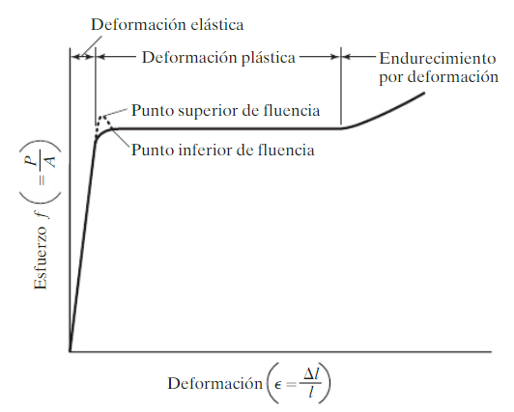
Figura 2.1: Diagrama de esfuerzo-deformación característico de un acero estructural dulce o con bajo contenido de carbono a temperatura ambiente. (McCormac y Csernack, 2012).
Esta curva es típica de una clase de acero conocido como acero dúctil o acero dulce. La relación entre el esfuerzo y la deformación unitaria es lineal hasta el límite proporcional, se dice que el material obedece la ley de Hooke. Después de esto se alcanza rápidamente un valor pico, llamado punto superior de fluencia, el cual sigue una nivelación en el punto inferior de fluencia. El esfuerzo permanece entonces constante, aunque la deformación unitaria continúa creciendo. En esta etapa de la carga, el espécimen de prueba continúa alargándose en tamaño en tanto que no se retire la carga, aun cuando la carga no pueda ser incrementada. Esta región de esfuerzo constante se llama meseta de fluencia o rango plástico. Bajo una deformación unitaria de aproximadamente 12 veces la deformación unitaria en la fluencia comienza el endurecimiento por deformación y se requiere entonces una carga adicional para generar un alargamiento adicional. Se alcanza así un valor máximo del esfuerzo, después de lo cual comienza en el espécimen la “estricción”, en donde el esfuerzo decrece con una deformación unitaria creciente y ocurre luego la fractura. (Segui, 2000, p.7)
En la figura 2.2 muestra curvas de esfuerzo-deformación características para algunos aceros con diferente esfuerzo de ﬂuencia, éstos diagramas de esfuerzos se prepararon para aceros dulces a temperatura ambiente (McCormac y Csernack, 2012).
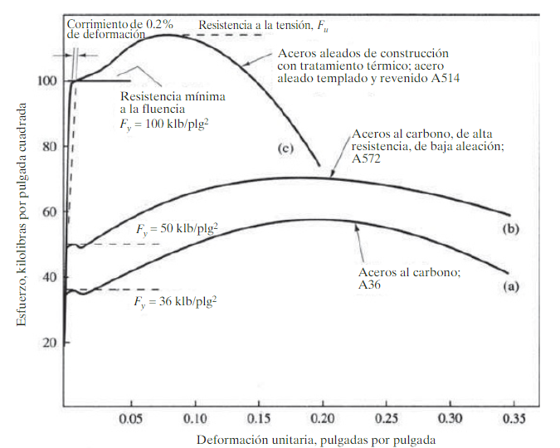
Figura 2.2: Curvas características de esfuerzo- deformación. (McCormac y Csernack, 2012).
Los aceros particularmente aquellos con contenido de carbono más bien alto en realidad pueden incrementar un poco su resistencia a la tensión al ser calentados a una temperatura aproximadamente 700 °F. A medida que las temperaturas se elevan al rango de 800 °F a 1000 °F, las resistencias se reducen drásticamente, y a 1200 °F tienen ya muy poca resistencia. La figura 2.3 muestra la variación de las resistencias de fluencia para varios grados de acero cuando sus temperaturas se elevan desde la temperatura ambiente hasta 1800 °F y 1900 °F. Las temperaturas con las magnitudes mostradas pueden alcanzarse fácilmente en miembros de acero durante incendios, en zonas localizadas de miembros durante el proceso de soldado, en miembros en fundiciones sobre flamas abiertas, etc. (McCormac y Csernack, 2012, p.16)

Cuando las secciones de acero se enfrían a menos de 32 °F, sus resistencias se incrementan un poco, pero tendrán reducciones considerables en ductilidad y tenacidad. Una propiedad muy importante de una estructura que ha sido sometida a esfuerzos, pero no más allá de su punto de ﬂuencia, es que ésta recuperará su longitud original cuando se supriman las cargas. Si se esfuerza más allá de ese punto, recuperará sólo parte de su longitud inicial. Este hecho ofrece la posibilidad de probar una estructura existente cargándola y descargándola. Si después de que las cargas se retiran, la estructura no recupera sus dimensiones originales, significa que se ha esforzado más allá de su punto de ﬂuencia. (McCormac y Csernack, 2012, p.16)
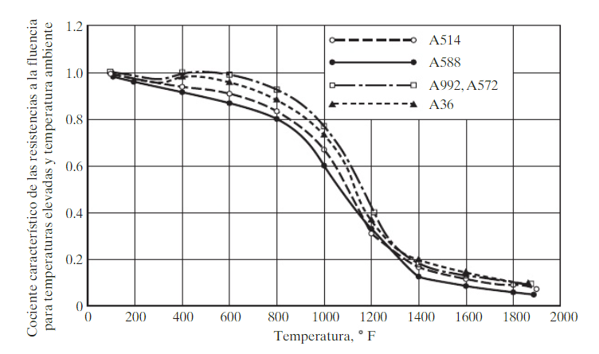
Figura 2.3: Efecto de la temperatura sobre el esfuerzo de fluencia. (McCormac y Csernack, 2012).

Determinación estructural:
En lo que respecta a la determinación, las estructuras o en este caso las armaduras suelen dividirse en dos grupos, pueden ser tridimensionales si actúan en el espacio y bidimensionales si actúa en un solo plano (Rodríguez, 2010).

Armaduras tridimensionales:
Son ensambles triangulares que distribuyen cargas a los soportes mediante una combinación de miembros enlazados por juntas articuladas configuradas en triángulos de manera que todos estén en compresión o tensión pura (sin flexión o cortante) y todas las fuerzas de empuje se descomponen en fuerzas internas (Valencia et al., 2013).
La estructura tridimensional como generadora de espacios singulares destaca por su ligereza y grandes luces conseguidas a raíz de una versión tridimensional de las armaduras planas (Valencia et al., 2013).
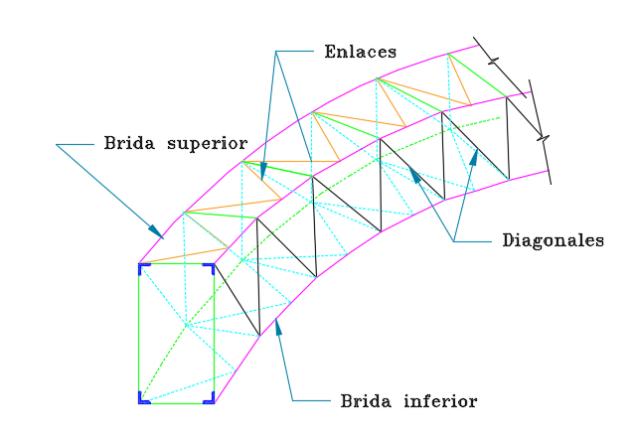
Figura 2.4: Elementos de una estructura tridimensional (arco de celosía).

Armaduras bidimensionales:
Son estructuras compuestas por cierto número de elementos, que están todas en un plano, enlazadas entre sí en sus extremos de modo que se forme un entramado rígido. Para el estudio se supondrá que se cumplen las siguientes condiciones: Las barras están unidas en sus extremos por nudos de pasador sin rozamiento (aunque una conexión atornillada o soldada dista mucho de esto), las cargas y reacciones se aplican solo en los nudos, el eje de cada barra es recto, coincide con la línea que une los centros de los nudos en cada extremo de la misma, está en el plano que contiene también a las líneas de acción de todas las cargas y reacciones y los desplazamientos son pequeños. Indudablemente es imposible que se cumplan todas estas condiciones en una armadura real, por lo que aquella en que se supone que se verifican se llama armadura ideal (Head y Benson, 1979).

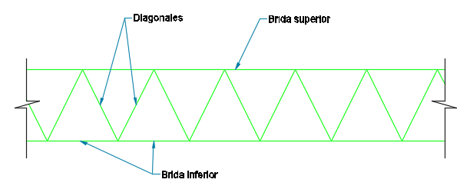
Figura 2.5: Elementos de una estructura bidimensional (armadura Warren sin montantes).

En esta tesis se estudió las armaduras metálicas, exclusivamente las armaduras metálicas planas o bidimensionales.

Estructuras articuladas:
Rodríguez (2010) lo define como la unión de eslabones o barras que se suponen enlazadas por pasadores carentes de fricción en las juntas, dispuestas de tal manera que el área que se encuentra en el interior del contorno esté subdividida formando redes, que por lo general son triángulos. Las armaduras son elementos ligeros en aspecto y en peso y de gran rigidez en su plano. Básicamente, las barras están formadas por perfiles enlazados con cartelas a las que se unen por tornillos o soldadura. Puesto que los pasadores o nudos se suponen libres de fricción, las barras de una armadura se consideran sujetas únicamente a esfuerzos axiales a los que se denomina "esfuerzos primarios". En realidad las uniones están atornilladas, soldadas o remachadas, consecuentemente los miembros en una junta no tienen libertad para girar unos en relación a otros, por lo que se producen "esfuerzos secundarios", cuya magnitud resulta por lo general irrelevante respecto a los esfuerzos primarios bajo ciertas condiciones de esbeltez de los elementos. (p.10-11)
Otra idea complementaria la da Cervera y Blanco (2001), lo cual definen a las armaduras articuladas como el acoplamiento de piezas que están conectadas por articulaciones. Al ser los nudos articulados, las barras no pueden transmitirse momentos flectores unas a otras, lo que implica que el momento flector en los extremos de todos los elementos es nulo. En estas circunstancias, el momento flector en el interior de las piezas se deberá únicamente o a las cargas que se apliquen directamente sobre las barras, y no en los nudos, o a la curvatura de los elementos.
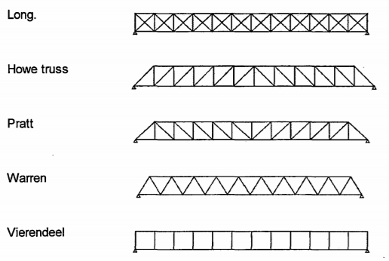
Figura 2.6: Armaduras rectangulares notables. (Rodríguez, 2010).
De acuerdo a lo descrito anteriormente se puede entender que al trabajar con armaduras metálicas planas estamos dentro de estructuras articuladas.

Apoyos en armaduras planas:
Los apoyos son dispositivos que unen la estructura al medio de sustentación y tienen doble función: impedir o limitar los movimientos de la estructura y trasmitir las cargas que soporta la estructura al medio de sustentación (Blanco et al., 2015).
Debido a que una sección de un elemento tiene tres grados de libertad, dos traslaciones independientes en el plano medio y un giro perpendicular a éste, existen varios tipos de apoyo que restringen uno, dos o los tres grados de libertad que presentan; a continuación se describe cada uno de ellos según Blanco et al. (2015):
- Apoyo simple o articulado móvil: Sólo restringe el movimiento de la sección de apoyo en una dirección, permitiendo la traslación en la dirección perpendicular y el giro de la sección (ver fig. N° 07 a).
- Apoyo fijo o articulación: Permite el giro de la sección de apoyo pero impide totalmente el movimiento de traslación (ver fig. N° 07 b)
- Empotramiento: Impide todo movimiento de la sección de apoyo, tanto de traslación como de giro (ver fig. N° 07 c).
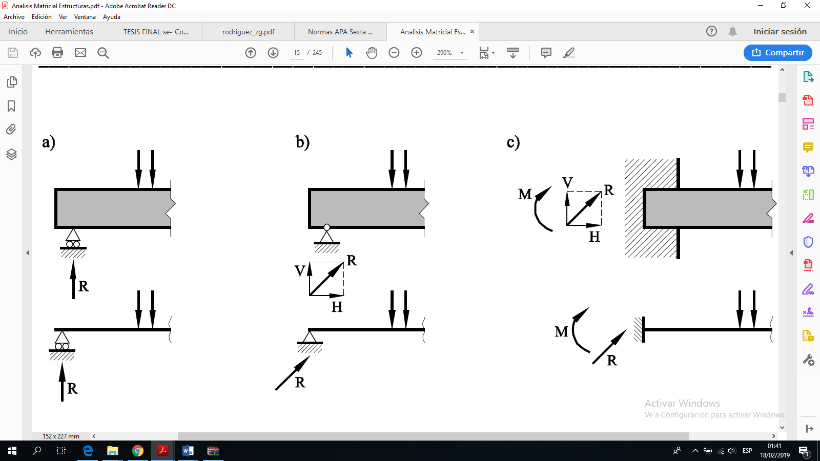
Figura 2.7: Tipos de apoyos. (Blanco et al., 2015).

Sugerencias para utilizar las armaduras planas:
Existen varias recomendaciones para la utilización de una determinada armadura y a continuación se da a conocer algunas de ellas:

Sugerencias según la luz a cubrir:
Cruz et al., (2012) nos brindan las siguientes recomendaciones:
Tabla 2.1: Primera recomendación de las armaduras a usar según la luz a cubrir
Tipo de armadura | Luz libre (m)
Armadura rectangular | 6.0 ≤ L ≤ 18.0
Armadura triangular | 12.0 ≤ L ≤ 38.0

Fuente: Adaptado de Cruz et al., (2012).
Por su parte Díaz (2014); Cruz, Figueroa y Hernández (2012) y Chávez (2008) nos dan las siguientes recomendaciones:

Tabla 2.2: Segunda recomendación de las armaduras a usar según la luz a cubrir.

ARMADURA | TIPO | LUZ (m)
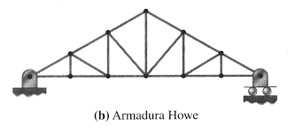 | Howe | L ≤ 30.0
 | Pratt | 12.0 ≤ L ≤ 38.0
 | Warren | 12.0 ≤ L ≤ 38.0
 | Fink | L ≤ 36.5
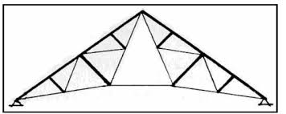 | Francesa o Polonceau | L ≤ 24.0
 | King | 10.0 ≤ L ≤ 35.0
 | Cuadrangular | L > 30.0
 | Diente de sierra | L ≤ 15.0

Fuente: Adaptado de Díaz (2014); Cruz et al. (2012) y Chávez (2008).

Sugerencias según la separación entre armaduras:
Las separaciones recomendadas son las siguientes: para claros mayores a 10 metros (32 pies) hasta 3.6 metros (12 pies); para claros mayores a 18.3 metros (60 pies) hasta 5 metros (17 pies); para claros mayores hasta 7 metros (23 pies). En sistemas de techo con cubierta ligera la separación puede ser entre 6.1 y 12.2 metros (20 y 40 pies). (Cruz et al., 2012, p.76)

Sugerencias para el peralte de una armadura rectangular:
El Instituto para la construcción Tubular (ICT, 2007) nos da la siguiente recomendación:
Peralte (p): 𝐿/15 ≤ 𝑝 ≤ 𝐿/10; generalmente se adopta 𝑝= 𝐿/15

Sugerencias para la triangulación:
En la siguiente figura se muestra las recomendaciones dada por Aroca (2001):
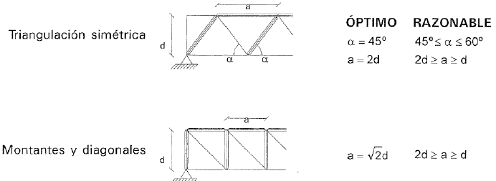
Figura 2.8: Recomendaciones para la triangulación de armaduras planas. (Aroca, 2001).

Cargas actuantes:
Quizás la tarea más importante y difícil que debe enfrentar un diseñador de estructuras, es la estimación precisa de las cargas que recibirá una estructura durante su vida útil. No debe omitirse la consideración de cualquier carga que pueda llegar a presentarse. En general, las cargas se clasifican de acuerdo a su naturaleza y duración de aplicación. Como tales, se les denomina cargas muertas, cargas vivas y cargas ambientales. (McCormac y Csernack, 2012, p.41)

Cargas muertas:
Las cargas muertas son cargas de magnitud constante que permanecen fijas en un mismo lugar. Éstas son el peso propio de la estructura y otras cargas permanentemente unidas a ella. Para diseñar una estructura es necesario estimar los pesos o cargas muertas de las diversas partes que van a usarse en el análisis. Las dimensiones y pesos exactos de las partes no se conocen hasta que se hace el análisis estructural y se seleccionan los miembros de la estructura. Los pesos determinados con el diseño real, deben compararse con los pesos estimados. Si se tienen grandes discrepancias, será necesario repetir el análisis y diseñar con una estimación más precisa. (McCormac y Csernack, 2012, p.41)

Cargas vivas:
Las cargas vivas son aquellas que pueden cambiar de lugar y magnitud. Son causadas cuando una estructura se ocupa, se usa y se mantiene. Las cargas que se mueven bajo su propio impulso como camiones, gente y grúas, se denominan cargas móviles. Aquellas cargas que pueden moverse son cargas movibles, tales como los muebles y los materiales en un almacén. (McCormac y Csernack, 2012, p.42)

Cargas ambientales:
Las cargas ambientales son causadas por el medio ambiente en el cual se localiza una estructura particular. Estrictamente hablando las cargas ambientales son cargas vivas, pero son el resultado del medio ambiente, ya que ciertamente varían con el tiempo, no todas son causadas por la gravedad o por las condiciones de operación. (McCormac y Csernack, 2012, p.45). Se clasifica en:

Cargas de nieve:
La nieve es una carga variable que puede cubrir todo un techo o sólo parte de éste. Las cargas de nieve que se aplican a una estructura dependen de muchos factores, incluyendo la ubicación geográfica, la inclinación del techo, el resguardo y la forma de techo. (McCormac y Csernack, 2012, p.45)

Cargas de lluvia:
Aunque las cargas de nieve son un problema más serio que las cargas de lluvia en los techos comunes, la situación puede invertirse en los techos horizontales, especialmente aquellos localizados en lugares con clima cálido.

Si el agua en un techo sin pendiente se acumula más rápidamente que lo que tarda en escurrir, el resultado se denomina encharcamiento, ya que la carga aumentada ocasiona que el techo se deﬂexione en forma de plato, que entonces puede contener más agua, lo que a su vez causa mayores deﬂexiones, y así sucesivamente. Este proceso continúa hasta que se alcanza el equilibrio o el colapso de la estructura. El encharcamiento es un problema muy serio, como lo atestigua el gran número de fallas que ocurren en techos horizontales cada año. (McCormac y Csernack, 2012, p.46)

Cargas de viento:
Las magnitudes de las cargas de viento varían con la ubicación geográﬁca, las alturas sobre el nivel de terreno, los tipos de terreno que rodean a los edificios, la proximidad y la naturaleza de otras estructuras cercanas, y otros factores. Por lo general se supone que las presiones del viento se aplican uniformemente a las superficies de barlovento de los ediﬁcios y que pueden proceder de cualquier dirección. Estas hipótesis no son muy precisas, ya que las presiones no son uniformes sobre grandes áreas, por ejemplo, cerca de las esquinas de los ediﬁcios probablemente son mayores que en cualquier otra zona debido a la aceleración del viento alrededor de las esquinas, etc. (McCormac y Csernack, 2012, p.47)
Cuando el proyectista trabaja con grandes ediﬁcios de baja altura y hace estima_ ciones erróneas sobre la presión del viento, los resultados probablemente no serán muy serios, pero éste no es el caso cuando trabaje con ediﬁcios altos y esbeltos (o con puentes largos y ﬂexibles). Durante muchos años el proyectista promedio ignoró las fuerzas del viento en ediﬁcios cuyas alturas no eran por lo menos el doble de sus dimensiones laterales mínimas. En estos casos se consideraba que los pisos y muros proporcionaban suﬁciente rigidez lateral para eliminar la necesidad de sistemas especíﬁcos de arriostramiento. Sin embargo, un mejor punto de vista que los proyectistas pueden suponer es considerar todas las posibles condiciones de carga que una estructura tenga que resistir. Si una o más de esas condiciones (la de viento, por ejemplo) parecen tener poca importancia, entonces pueden ignorarse. Y en general, los reglamentos de construcción no proporcionan las fuerzas estimadas durante los tornados. El proyectista promedio considera que las fuerzas creadas directamente en las sendas de los tornados son tan violentas que no es económicamente factible diseñar edificios que las resistan. (McCormac y Csernack, 2012, p.47)
Sin embargo, esta manera de pensar está cambiando, ya que se ha encontrado que la resistencia de las estructuras al viento (aun de los edificios pequeños, incluidas las casas) puede incrementarse considerablemente a costos razonables, usando mejores métodos de conexión entre techos, paredes y cimentaciones, así como entre marcos de ventanas, paredes y quizás otras partes de la estructura. (McCormac y Csernack, 2012, p.47)

Cargas sísmicas:
Durante un sismo hay una aceleración de la superficie del terreno. Esta aceleración puede descomponerse en elementos verticales y horizontales. Por lo general, se supone que los primeros son despreciables, en tanto que los segundos pueden ser graves. El análisis estructural de los efectos esperados de un sismo debe incluir un estudio de la respuesta de la estructura al movimiento del suelo causado por el sismo, pero algunos ingenieros piensan que las cargas sísmicas usadas en el diseño son simplemente un incremento porcentual de las cargas de viento. Sin embargo, esta hipótesis es incorrecta, ya que las cargas sísmicas difieren en su acción y no son proporcionales al área expuesta del edificio, sino a la distribución de la masa del edificio arriba del nivel particular que se considere. (McCormac y Csernack, 2012, p.50)
Las estructuras de acero pueden diseñarse y construirse económicamente para resistir las fuerzas causadas durante la mayoría de los sismos. Por otra parte, el costo de proporcionar resistencia sísmica a estructuras existentes (llamado remodelación) puede ser extremadamente alto. Sismos recientes han demostrado claramente que el edificio, puente o estructura promedio que no se ha diseñado para fuerzas sísmicas, puede ser destruido por un sismo que no sea particularmente severo. (McCormac y Csernack, 2012, p.50)

Soldadura:
La soldadura es un proceso que consiste en unir partes metálicas mediante el calentamiento de sus superficies a un estado plástico o fluido, permitiendo así que las partes fluyan y se unan (con o sin la adición de otro metal fundido). (McCormac y Csernack, 2012).

Capote (2010) menciona que los procesos de soldadura se dividen en dos grandes grupos:
- Indirecta, de aleación o heterogénea
- Directa o autógena
En la siguiente figura se presenta la clasificación más detallada:
Figura 2.9: Procesos de soldadura. (Capote, 2010).
En esta investigación se empleó el proceso de soldadura autógena o directa; especialmente las más comunes y esas son: la soldadura por arco sumergido (SAW) y la soldadura por fusión y presión (Resistencia eléctrica (ERW)).

Soldadura por arco sumergido (SAW):
La soldadura por arco sumergido (u oculto) (SAW) es un proceso automático en el que el arco está cubierto por un montículo de material granular fundible y queda entonces oculto a la vista. Un electrodo metálico desnudo es alimentado desde un carrete, es fundido y depositado como material de relleno. El electrodo, la fuente de potencia y una tolva de fundente están unidos a un bastidor que se coloca sobre rodillos y se mueve a cierta velocidad conforme se forma el cordón de soldadura.
Las soldaduras SAW se hacen rápida y eficientemente y son de alta calidad, exhibiendo alta resistencia al impacto, alta resistencia a la corrosión y buena ductilidad.
Además, ellas proporcionan penetración más profundad, por lo que el área efectiva para resistir cargas es mayor. Un gran porcentaje de las soldaduras hechas para estructuras de puentes es SAW. Si se usa un solo electrodo, el tamaño de la soldadura obtenida con un solo pase es limitado. Sin embargo, pueden usarse electrodos múltiples, lo que permite soldaduras mucho más largas. (McCormac y Csernack, 2012, p.474)
Figura 2.10: Partes de una máquina soldadora por arco sumergido. (Capote, 2010).

Soldadura por fusión y presión (Resistencia eléctrica (ERW)):
El principio del funcionamiento de este proceso consiste en hacer pasar una corriente eléctrica de gran intensidad a través de los metales que se van a unir, como en la unión de los mismos la resistencia es mayor que en sus cuerpos se generará el aumento de temperatura, aprovechando esta energía y con un poco de presión se logra la unión. La corriente eléctrica pasa por un transformador en el que se reduce el voltaje de 120 o 240 a 4 o 12 V, y se eleva el amperaje considerablemente para aumentar la temperatura.
La soldadura por resistencia es aplicable a casi todos los metales, excepto el estaño, zinc y plomo. No hay fusión del metal, ya que la presión ejercida produce un forjado resultando de grano más fino la soldadura. La temperatura se obtiene en fracción de segundo por ende es muy rápida y económica y apropiada para la producción en masa.
El calor se obtiene por el pasaje de corriente eléctrica a través de la pieza a soldar, usa corriente alterna. En este tipo de soldadura el control de la presión es de suma importancia dado que un exceso de presión hace que el material fundido salte de las superficies de empalme, y la baja presión provoca quemadura de las superficies y picadura de los electrodos. La corriente generalmente se obtiene de un transformador reductor. (Capote, 2010, p.9)
Figura 2.11: Partes de una máquina soldadora por puntos. (Capote, 2010).
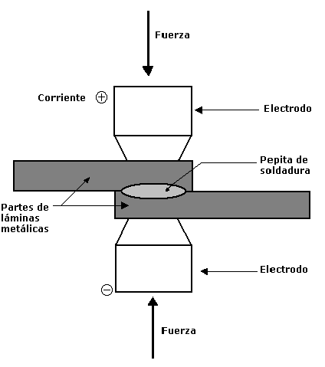
Figura 2.12: Proceso de soldadora por puntos. (Capote, 2010).

Procedimiento de diseño estructural tradicional:
El proceso del diseño estructural tradicional es iterativo y según Zapata (1997) el mejor proceso iterativo a seguir es el siguiente:
- Planteamiento: Establecimiento de las condiciones funcionales a las que la estructura debe servir. Aquí se define el criterio de lo óptimo.
- Configuración preliminar: Aquí es donde la experiencia y lo que se podría llamar el ingenio del diseñador son importantes. Se tiene que fijar la disposición de los miembros y sus tamaños iniciales para ser discutidos con el cliente y los otros profesionales.
- Determinación de las cargas: Estimadas inicialmente, pero conocidas con más precisión en las sucesivas iteraciones.
- Selección preliminar de los miembros estructurales: Que permite iniciar un análisis estructural en la siguiente etapa.
- Análisis estructural: Se crea el modelo matemático más adecuado a la realidad del verdadero comportamiento estructural de la edificación. Se aplican los métodos de la mecánica para determinar los esfuerzos internos que se esperan que se tendrán en los miembros estructurales, con el objeto de poder compararlos con la resistencia que deberán tener dichos miembros, cosas que efectúa con el siguiente paso.
- Evaluación: Se debe preguntar si la resistencia o condiciones de servicio de que obtienen de acuerdo a un reglamento superan a las demandas que se establecen en los resultados de la etapa previa. Si hay un margen de seguridad adecuado y económico se puede dar por concluido el diseño; si no se la a la siguiente etapa.
- Rediseños: Repetición de los pasos 3 a 6 para lograr cumplir los objetivos, mediante un proceso iterativo.
- Decisión: Queda, finalmente, decidir si es que se ha alcanzado el óptimo buscado en un diseño. Si se piensa que se ha logrado, entonces se da por concluido el proceso iterativo.
- Elaboración de planos de diseño y las especificaciones de trabajo: En algunos casos, son necesarios la presentación de maquetas o métodos de izaje; en otros casos se requiere la elaboración de los llamados planos de fabricación, que son aquellos en que se detalla cada miembro para que sean preparados en los talleres, así como de todas sus conexiones. (p.2-4)

Procedimiento de diseño estructural propuesto:
El proceso que se empleará en esta investigación es el propuesto por Gonzáles (2018) y a continuación se describe con algunas modificaciones:
- Planeamiento (1): Etapa en la cual se crea un concepción inicial del proyecto a desarrollar, se identifican los problemas, deficiencias y fortalezas existentes.
- Pre dimensionamiento (2): Esta etapa está referida a la disposición de cada armadura metálica en la estructura de la cual formarán parte, por ejemplo, las armaduras metálicas en su gran mayoría se usan en coberturas metálicas, entonces se define el espaciamiento o ubicación de cada armadura (teniendo en cuenta las recomendaciones dadas por las diversas bibliografías) como parte de una cobertura metálica, determinando también así su ancho de influencia.
- Estimación de acciones (3): Se calculan las cargas que actuaran sobre la estructura (armaduras metálicas) de acuerdo a la norma de diseño usado.
- Modelación paramétrica (4): Se parametriza una forma o configuración estructural elegida para una armadura mediante una programación grafica de algoritmos, es decir, en esta etapa se define una armadura (una armadura para las centrales y otra para las laterales) en función a parámetros geométricos como luz a cubrir, peralte, numero de segmentos de brida, flecha, etc. La modelación paramétrica es la base para la optimización (dentro de esta etapa se realizará el análisis estructural y la optimización de peso), sin modelación paramétrica no se podrían realizar estas etapas.
- Optimización (5): Se optimiza la cobertura metálica (se optimiza cada una de las armaduras, ya sea con respecto a la topología, forma o tamaño) mediante el complemento Karamba y herramientas fundamentadas en algoritmos genéticos (complemento Galápagos); y en simultaneo se la diseña, ya que la optimización se realizara teniendo en cuenta las condiciones de resistencia establecidas en la norma o código de diseño usado (en esta investigación se usara la AISC 360-16), las cuales deben estar previamente programadas (esta programación de la norma lo ha realizado Gonzáles (2018) y para ahorrar tiempo he utilizado dicha programación para esta investigación), en otras palabras el diseño según la norma o código empleado vendría a ser una condición para la optimización, es por eso que a esta etapa se le conoce solo con el nombre de optimización a pesar de que también se realiza el diseño.
Producto de esta etapa de optimización obtenemos un diseño óptimo, pero como ya se mencionó anteriormente que el diseño es condición para la optimización entonces a este diseño óptimo lo llamaremos estructura óptima.
^{*)} Cabe mencionar que las etapas 4 y 5 están fundamentadas en programación grafica de algoritmos (son la novedad en este proceso estructural propuesto), consecuentemente están sistematizadas, pero no solo en forma individual sino que también se realiza una sistematización conjunta de estas etapas; cada una de estas etapas se explicará detalladamente más adelante.
- Decisión (6): Se evalúa si el diseño satisface con los objetivos planteados, de ser el caso se pasa a la siguiente etapa sino se regresa a la etapa (4).
- Diseños finales (7): Se diseña los componentes accesorios de la cobertura metálica: Conexiones (pernos, soldaduras, etc.), anclajes, etc.
- Elaboración de planos (8): Definido el diseño de la cobertura metálica (armaduras y accesorios) se proceden a elaborar los planos con sus respectivas especificaciones técnicas.
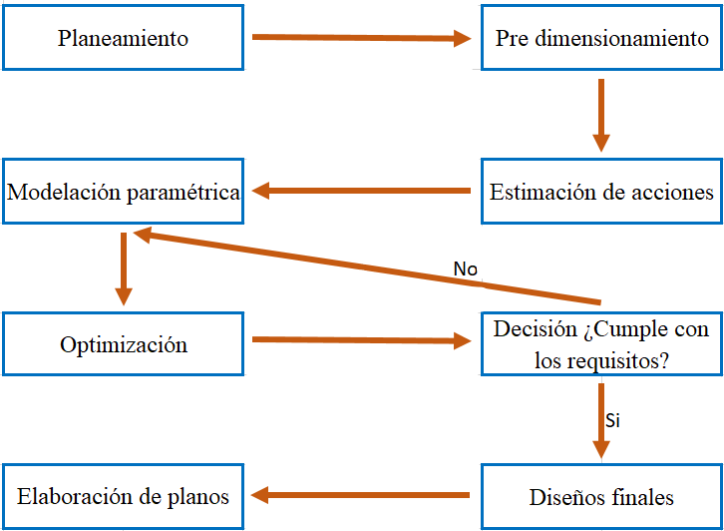
Figura 2.13: Proceso de diseño estructural propuesto para coberturas metálicas.

Modelación paramétrica:
En esta investigación empezaremos por la modelación paramétrica para luego evaluar comportamientos estructurales (fuerzas internas y deflexiones) a través del análisis estructural y se concluirá con la optimización de los parámetros que caracterizan a una cobertura metálica (peralte, número de segmentos, flecha, etc).
El modelado paramétrico es una de las razones de ser de la tecnología BIM. Es precisamente donde este sistema demuestra su potencial y principal diferencia con un sistema CAD o un modelo convencional ya que los parámetros añaden dinamismo y flexibilidad al proceso. Si bien hacen que la creación de elementos sea un poco más compleja, por otro lado, facilitan exponencialmente su modificación, codificación y medición (Albornoz, 2018).
Los parámetros por definición son datos necesarios para valorar un elemento. Utilizados para realizar un modelo, incorporan en él variables que pueden ser editables, logrando así, piezas dinámicas y fácilmente editables en lugar de elementos definitivos (Albornoz, 2018).
Entre los programas que permiten hacer una modelación en base a parámetros tenemos a Rhinoceros 3D y a su complemento Grasshopper.

Software Rhinoceros 3D:
Es una de las herramientas con mayor dinamismo y rapidez para el modelado de objetos en tres dimensiones, es el software que permite realizar distintos diseños y formas orgánicas complejas. Es innumerable las formas y modelados que se pueden realizar con este software, viene a ser uno de los más completos con distintas compatibilidades para el desarrollo del diseño (Valdivieso, 2014).
Rhino es un programa ideado para diseñar y crear modelos en 3D. Aunque tiene algunas propiedades para el renderizado que pueden ser útiles, ésta no es la función principal de Rhino. Además, con Rhino no se pueden hacer dibujos en 2D mediante anotación y acotación; para hacerlo es necesario importar el modelo dentro de un programa de CAD (McNeel, 2001).
Rhinoceros tiene su propio lenguaje de nombre Rhinoscript, el cual tiene su núcleo en visual script. Permite trabajar con variables, codificar algoritmos genéticos, usar las distintas funciones dentro del programa e intervenir con su interfaz, dando la posibilidad de crear una aplicación sobre esta herramienta y potenciar su funcionalidad.
Este lenguaje ha tenido una explosión enorme dentro del modelado arquitectónico, tanto a nivel profesional como académico y cada vez se suman más problemas resueltos con este tipo de herramientas (Loja, 2014).
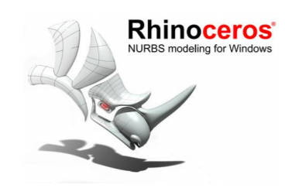
Figura 2.14: Emblema del software Rhinoceros 3D. Fuente: https://www.rhino3d.com/es/.
Figura 2.15: Visualización de una torre torcida en Rhinoceros 3D. (Payne e Issa, 2009).
- Tipos de Geometría de Rhino:
Existen cinco objetos geométricos básicos en Rhino: puntos, curvas y superficies NURBS y mallas poligonales.
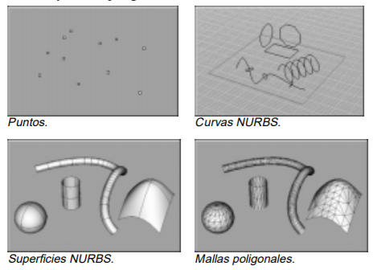
Figura 2.16: Objetos geométricos de Rhino. (McNeel, 2001).

Grasshopper, complemento del software Rhinoceros 3D:
Es un editor visual de algoritmos estrechamente integrado con Rhinoceros, el software de modelado 3D de McNeel & Associates permite a los usuarios explorar formas exactas de forma libre. Además, permite desarrollar y controlar geometrías complejas, que cubren el modelado paramétrico, técnicas de fabricación digital, estrategias de búsqueda de formas, análisis ambiental y optimización estructural (Tedeschi, 2014). Es una herramienta muy práctica que sirve incluso a los diseñadores sin experiencia en scripting generar rápidamente formularios (diseños) paramétricos.
Grasshopper permite a los diseñadores definir las reglas de cómo un diseño responderá a cambios en las variables de diseño, así como explorar los diversos resultados desde diferentes escenarios (Mackenzie, 2012).
El plug-in de Grasshopper funciona asociando ciertas partes de la geometría creadas dentro de Rhinoceros. Dicha geometría es una vista previa dentro rhinoceros, y cualquier cambio en las cadenas del resultado de la transformación gráfica dará una actualización visual inmediata. El usuario puede usar un ratón para "deslizar" a lo largo de un rango de valores numéricos y obtener retroalimentación visual instantánea del efecto geométrico de un parámetro cambiante (Lagios et al., 2010).
En otras palabras, todo lo programado en Grasshopper se visualiza en Rhinoceros 3D.
Figura 2.17: Emblema del software Grasshopper. Fuente: http://www.grasshopper3d.com/.
Figura 2.18: Código gráfico para obtener una línea realizado en Grasshopper. (Payne e Issa, 2009).

Análisis estructural:
Entre el considerable número de plug-ins de Grasshopper, podemos encontrar varias herramientas de análisis estructural (calculan fuerzas internas, deflexiones, etc) que se pueden implementar en las primeras etapas del proyecto. Kangaroo y Karamba (este último se explica más adelante) se destacarán específicamente debido a su alto rendimiento al calcular y mostrar los resultados de manera gráfica, de modo que el diseñador pueda ver los resultados al instante y evaluar su confiabilidad (Almaraz, 2015).

Karamba, complemento de Grasshopper:
Karamba es un programa de elementos finitos (FE) para predecir comportamiento de estructuras bajo cargas externas. Aunque desarrollado en una empresa de ingeniería estructural, su enfoque principal no se encuentra en este campo. Está orientado al uso dentro de un entorno interactivo, entorno de diseño arquitectónico paramétrico. Uno de los objetivos era crear una herramienta rápida y liviana que facilitara un flujo de datos entre modelos estructurales y geométricos.
Está completamente integrado en el entorno paramétrico de Grasshopper que es un complemento para la herramienta de modelado 3D Rhinoceros. Esto hace que sea fácil para combinar modelos geométricos parametrizados, cálculos de elementos finitos y algoritmos de optimización como Galápagos (Preisinger, 2013).
Además es una de las técnicas de simulación por computadora que brindan una gama de estrategias útiles para predecir el rendimiento de un objeto de diseño en el mundo físico. Y por su velocidad de análisis lo hace particularmente útil para el diseño generativo, donde, dependiendo de la complejidad del espacio de diseño, es posible que tengamos que generar y evaluar muchos miles de iteraciones de diseño antes de encontrar las soluciones óptimas (Nagy, 2017).
En pocas palabras Karamba es un programa que realiza el análisis estructural, hace simulaciones y optimiza topológicamente a través del componente Bidirectional Evolutive Structural Optimizers (BESO) cuyo objetivo es eliminar o agregar elementos al modelo de la estructura.
Figura 2.19: Emblema del software Karamba. Fuente: http://www.karamba3d.com/.

Optimización estructural:
La optimización estructural en los últimos años ha cobrado gran importancia, gracias a su poder para encontrar nuevas soluciones, lo cual, en la actualidad debido a la competitividad existente por ofrecer productos innovadores y eficientes en todos aspectos, hace de esta, una técnica de diseño que comienza a formar parte importante dentro de las herramientas al alcance de los ingenieros de diseño (Lozano, 2012).
La optimización de productos y procesos busca la minimización o maximización de una o varias variables sujetas a restricciones. Es así, que un proceso de optimización se puede expresar como la ecuación 2.2:
$min x{(fx)}$;
$s.a. g\left(x\right)≤0$ y … Ecuación 2.2
$h\left(x\right)=0$
En donde, x corresponde a las variables de diseño que pertenecen al domino de diseño D; f(x) es la función objetivo (o las funciones objetivo), g(x) corresponden a las restricciones de desigualdad y h(x) las restricciones de igualdad. La optimización es un proceso iterativo en donde la función objetivo y las restricciones necesitan evaluarse varias veces para obtener una solución óptima. Por tanto, la optimización estructural se utiliza para diseñar componentes con altas calidades (óptimas) de resistencia, mínimo volumen y bajos costos (Camacho, 2011).
Existen varias técnicas que pueden ser usadas satisfactoriamente para determinar el óptimo dentro de un grupo de variables de diseño, lo cual ofrece un óptimo estructural. Estos pueden ser agrupados en dos grandes categorías: métodos basados en gradientes (programación matemática) y métodos heurísticos (técnicas evolutivas) (Lozano, 2012).
En esta investigación se estudió el último método.

Métodos basados en la heurística:
Son aquellos que son desarrollados de cualquier idea intuitiva dentro del problema, o de argumentos convincentes de metodologías de optimización basados en la observación de la naturaleza, es decir que estos métodos se basan en simples reglas y sentido común, derivado de lo que suceden a diario en la naturaleza, pero no garantizan encontrar una solución óptima; sin embargo, en principio determinan la mejor solución obtenida dentro del tiempo permitido. Siendo los más representativos:
- Simulación de Recocido (SA).
- Algoritmos Genéticos (GA).
- Crecimiento biológico (SKO).
- Optimización Estructural Evolutiva (ESO) (Lozano, 2012, p.21-22).

Algoritmos genéticos:
Los algoritmos genéticos se caracterizan por ser robustos y pueden tratar con éxito una infinidad de problemas provenientes de diferentes áreas en las cuales se utilizan herramientas computacionales. En ambientes tan dispares como el arquitectónico y el académico se presentan problemas de optimización de distinto grado de dificultad (Namoncura y Vásquez, 2014, p.20).
Molina y Paez (2010) recalcan que otro aspecto importante de los AG es que trabajan de forma multidireccional y simultánea. La búsqueda se realiza de forma más intensiva en las direcciones más prometedoras, sin embargo, también se dedica parte del esfuerzo a considerar regiones de menor relevancia.
De este modo, la población sufre una evolución simulada, en la cual cada generación de individuos apropiados se reproduce mientras que los no apropiados mueren. Durante este proceso se generan nuevos individuos con características heredadas de sus padres pero también con características propias.

Tolmos (2003), resalta cuatro diferencias entre los AG y lo métodos tradicionales y son las siguientes:
- Trabajan con un código del conjunto de parámetros, no con el conjunto mismo. Por esa razón al trabajar a nivel de código y no con las funciones y sus variables de control, como los otros métodos, es que son más difíciles de engañar.
- Mantienen una población de puntos bien adaptados y se reduce la probabilidad de caer en una cima falsa.
- Emplean la función objetivo, no necesitan derivadas ni otra información complementaria; de esta manera ganan eficiencia.
- Los algoritmos genéticos se valen de operadores aleatorios para guiar la búsqueda de los mejores puntos; puede parecer extraño, pero la naturaleza está llena de precedentes al respecto.

Un algoritmo genético consta de tres fases (operaciones): mutación, cruzamiento y selección conforme a la adaptabilidad. Estas son aplicadas cíclica e iterativamente a una población de tamaño fijo y finito consistente de elementos hasta una condición de saturación, o hasta que otra condición de frontera es satisfecha. Un algoritmo genético es llamado simple, si las tres operaciones permanecen constantes durante el curso del algoritmo. Los modelos de mutación cambian aleatoriamente en la información genética de las criaturas, y está inspirado en el cambio aleatorio de la información genética de los organismos vivos, por ejemplo, por los efectos de la radiación o la incompatibilidad química. El cruzamiento modela el intercambio de información de las criaturas, y es inspirado por el intercambio de información de los organismos vivos, por ejemplo, durante el proceso de la reproducción sexual. Los modelos de selección por adaptabilidad reproducen el éxito de organismos adaptados en su ambiente. (Gutiérrez, 2010, p.6)

Tipos de optimización estructural:
El problema de la optimización en estructuras se puede abordar desde diferentes enfoques, que se dividen fundamentalmente en los siguientes:
- Optimización de tamaño: Trata de determinar las medidas óptimas de los elementos que constituyen una estructura de forma predeﬁnida. Es el enfoque más sencillo ya que el número de variables del problema es bastante limitado. Ver figura 2.21 (a).
- Optimización de forma o geometría: Trata de buscar la forma óptima de una estructura de topología ﬁja. En este enfoque, partiendo de una forma predeﬁnida se busca optimizar esta mediante la modiﬁcación de la conectividad entre elementos o mediante la eliminación de los elementos menos esforzados. Ver figura 2.21 (b).
- Optimización topológica: Trata de buscar la distribución óptima del material en una estructura, mediante la supresión de elementos y/o la modiﬁcación de la conectividad y/o de las coordenadas nodales. Este enfoque es el más complicado porque la cantidad de variables que aborda es elevada. Ver figura 2.21 (c) (Sánchez, 2012, p. 5).
La optimización topológica se realizó mediante el programa Karamba; dicho programa se explicó anteriormente.
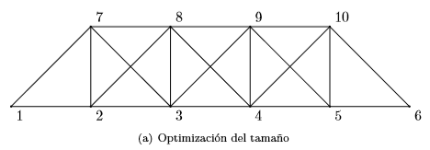
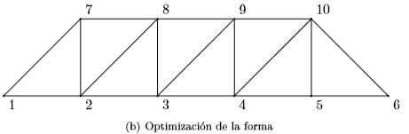
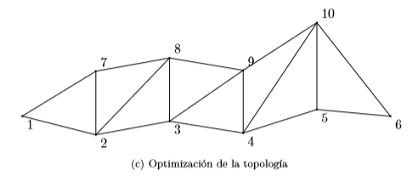
Figura 2.20: Tipos de optimización estructural (a), (b), (c). (Sánchez, 2012).
Y la optimización de tamaño y forma se realizó con la ayuda de la herramienta Galápagos; dicho programa se detalla a continuación.

Galápagos, complemento de Grasshopper:
Es la herramienta que permite sobre Grasshopper (herramienta de programación) implementar un componente de Algoritmo genético, el cual requiere que el usuario proporcione la cantidad de generaciones y fitness (función o funciones objetivo) para conseguir el mejor individuo luego de una serie de cruces y mutaciones (Salcedo, 2012). Así también nos menciona Almaraz (2015) que Galápagos encontrará una solución ajustada a varios parámetros después de definir una “función de aptitud”.
La particularidad que tiene galápagos (panel programado con algoritmos genéticos) puede generar distintas formas de un objeto o superficie sobre Rhinoceros y la forma de trabajar es la siguiente:
- Primero se debe tener una función o funciones objetivo (fitness), esta función se crea de acuerdo a las condiciones que necesite el diseñador y tener en claro la cantidad de componentes o generaciones (genome) que vamos a optimizar (Ver figura 2.22).
- Luego que se define la función objetivo (fitness) y los genomes se da doble click en el componente galápagos y aparece un menú contextual. En este menú se puede configurar para minimizar u optimizar la función (Ver figura 2.21).
- Finalmente se realiza la optimización, esta optimización depende del diseñador (desea maximizar o minimizar la función) y se realiza abriendo la pestaña solvers.
(Ver figura 2.21).

Para iniciar el proceso de optimización se selecciona el botón start solver y para terminar el proceso se selecciona el botón stop solver cuando el número que está encerrado por el cuadro V1 haya coincido o exista una pequeña diferencia con el resto de números (Ver figura 2.23).
Es necesario tener en cuenta que cuando se trabaja con este solucionador (gálapagos), la experiencia ha demostrado que la solución proporcionado por el solucionador no es exacta, sino cercana cuando se trata de problemas complejos (Rutten, 2013).
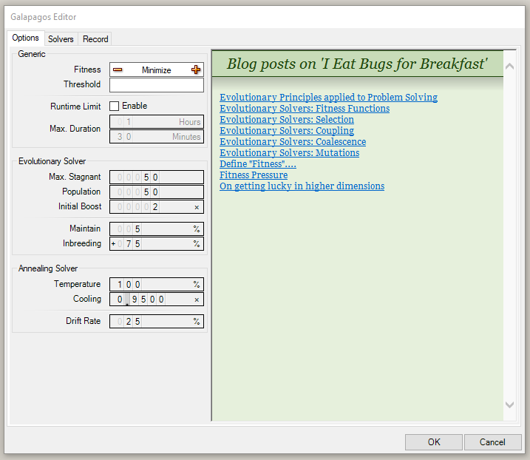
Figura 2.21: Menú contextual del componente galápagos. (Tedeschi, 2014).

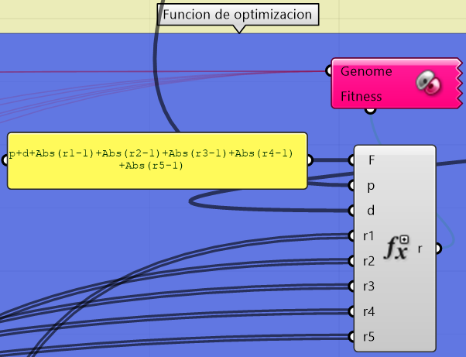
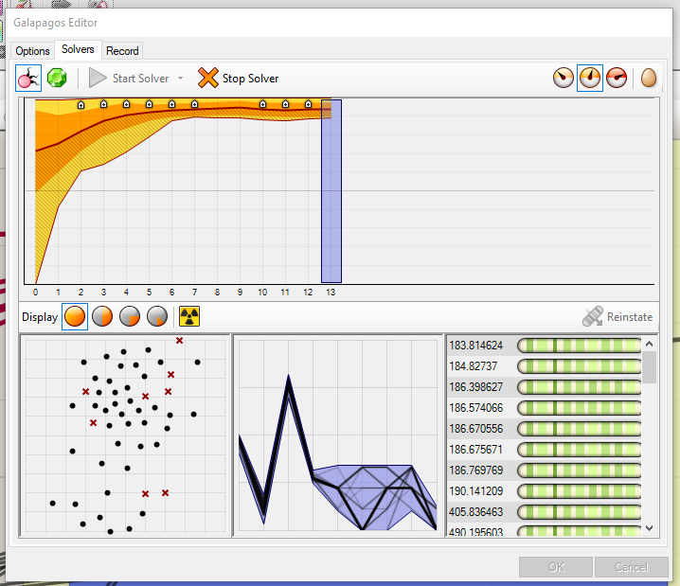
Figura 2.22: Definición de la función objetivo y genomes para realizar el proceso de optimización.
V1

Figura 2.23: Desarrollo del proceso de optimización.

Descripción de los programas empleados:
Los programas empleados para esta tesis son los siguientes:

Rhinoceros 3D:
Este software es parecido al programa autocad, ya que se puede dibujar líneas, arcos, superficies, acotar, etc, pero no se describirá detalladamente debido a que dicho programa se usó únicamente para visualizar los algoritmos gráficos realizados en grasshopper.

Grasshopper:
Grasshopper es un software que está basado en la programación orientada a objetos. Sus algoritmos gráficos están compuestos de objetos diferentes relacionados o conectados entre sí (Cuevas, 2016).
Estos objetos se dividen en dos grandes grupos:
- Parámetros: Contienen datos, lo que significa que almacenan las cosas.
- Componentes: Contienen acciones, lo que significa que realizan las cosas.
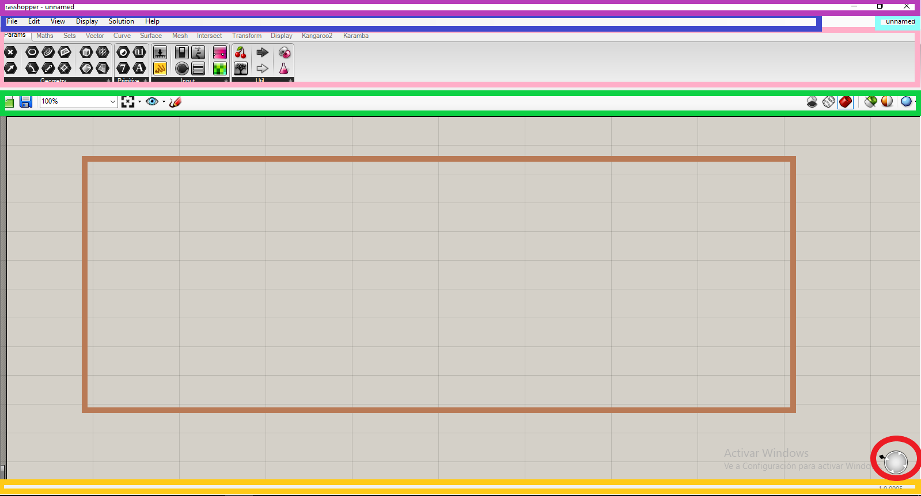Figura 2.24: Ventana de diálogo principal de grasshopper.

Además la ventana de diálogo principal de grasshopper se divide en las siguientes partes:
- Barra de menú principal (color azul).
- Control de explorador de archivos (color celeste).
- Panel de componentes (color rosado).
- Ventana de la barra de título (color morado).
- Barra de herramientas del lienzo (color verde).
- Lienzo (color marrón).
- Dispositivos de interfaz de usuario (color rojo).
- Barra de estado (color anaranjado). (Payne e Issa, 2009)
A continuación se describió solamente el panel de componentes.

Panel de componentes:
Esta área expone todas las categorías de los componentes. Todos los componentes pertenecen a una determinada categoría (como "Parámetros" para todos los tipos de datos primitivos o como "curvas" para todos los relacionados con las herramientas de la curva) y todas las categorías están disponibles en los paneles de la barra de herramientas. Puesto que hay un número potencialmente elevado de estos, sólo se muestra la más reciente de N artículos usados (Payne e Issa, 2009).
El panel de componentes por lo general tiene 11 categorías y son: parámetros, matemáticas, conjuntos, vector, curvas, superficies, mesh, intersección, transformación, visualización y kangaroo 2. Esta cantidad de pestañas aumenta cada vez que se agrega plugins a grasshopper como es el caso de karamba
A su vez estas categorías se dividen en secciones y cada categoría tiene una cantidad de secciones distintas; a continuación se menciona los paneles de cada pestaña:
- Parámetros: Geometrías, primitivas, input y utilidades.
- Matemáticas: Dominios, matrices, operadores, funciones de polinomios, scprits, temporales, trigonometría y utilidades.
- Conjuntos: Listas, secuencias, conjuntos, texto y árboles.
- Vector: Campos, mallas, planos, puntos y vectores.
- Curvas: Análisis, división, primitivas, spline y utilidades.
- Superficies: Análisis, formas libres, primitivas y utilidades.
- Mesh: Análisis, primitivas, triangulación y utilidades.
- Intersección: Matemática, físico, región y forma.
- Transformación: Affine, array, euclidiana, morph y utilidades.
- Visualización: Color, dimensiones, gráficos, previo y vector.
- Kangaroo 2.
|Y estas secciones se dividen en componentes (el número de componentes varía en cada sección).
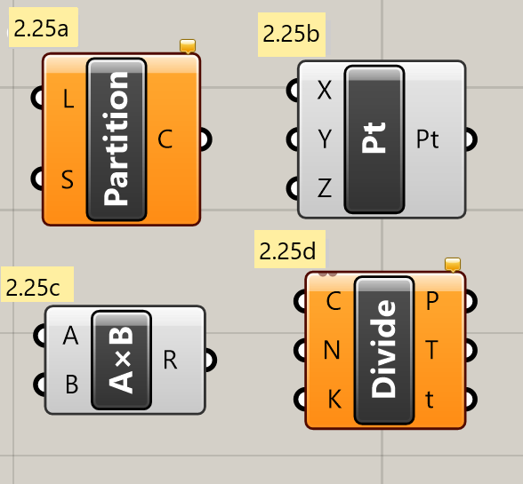
Figura 2.25: Componente de la: sección listas (2.25a), sección puntos (2.25b), sección operadores (2.25c) y sección división (2.25d).

Karamba:
Es una categoría del panel de componentes de grasshopper; este plugin no aparecerá si no se instala en la pc y como cualquier categoría se divide en secciones que a continuación se darán a conocer:
- Licencia: El componente o sección 'Licencia' proporciona información sobre el tipo de licencia actual y sobre cómo obtener una versión pro de Karamba.
- Parámetros: Tiene contenedores para objetos de Karamba como vigas, cargas, modelos,….
- Algoritmos: Tiene componentes para analizar el modelo estructural.
- Sección transversal: Contiene componentes para crear y seleccionar secciones transversales para elementos.
- Ensamblar: Te permite crear modelos.
- Exportar: Para pasar modelos de Karamba a RStab o Robot a través de DStV- expediente.
- Carga: Contiene componentes para aplicar fuerzas externas.
- Materiales: Tiene componentes para la definición de propiedades del material.
- Resultados: Para recuperar u obtener los valores de cálculo.
- Utilidades: Contiene alguna funcionalidad geométrica adicional que facilita el manejo y la optimización de los modelos.
Además se debe tener en cuenta que los colores de los iconos de Karamba tienen un significado especial: negro o blanco designa la entidad o entidades sobre las que actúa un componente. Los productos de los componentes son referenciados por un símbolo azul (Preisinger, 2016).
La descripción del software galápagos se realizó en el ítem 2.2.13.1.
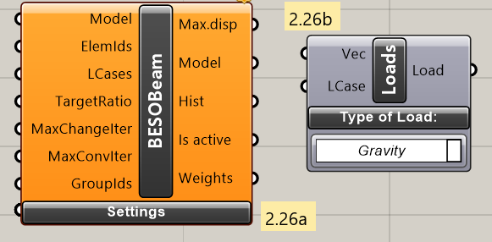
Figura 2.26: Componente de la sección: algoritmos (2.26a) y carga (2.26b).

Deflexión de elementos de armaduras metálicas:
Para calcular las deflexiones de cada elemento se tendrá en cuenta lo establecido en el artículo 25 de la Norma Técnica de edificaciones E0.20 – Cargas (N.T.E. E0.20, 2006) y dicho artículo menciona lo siguiente:
Excepto en los casos expresamente cubiertos en las normas propias de los diversos materiales estructurales, la deflexión de cualquier elemento estructural no excederá los valores indicados en la tabla 2.3, excepto cuando soporte paneles de vidrio, en cuyo caso se tomará en cuenta lo siguiente: Excepto en los casos expresamente cubiertos en las Normas propias de los diversos materiales estructurales, la deflexión para carga viva más la parte correspondiente a las deflexiones diferidas, de elementos estructurales que soportan paneles de vidrio no excederá en ningún caso 20mm.
Tabla 2.3: Deflexiones máximas para elementos estructurales.
TIPO DE ELEMENTO | FLECHA PRODUCIDA POR LA CARGA VIVA | FLECHA PRODUCIDA POR LA CARGA VIVA MÁS LAS FLECHAS DIFERIDAS
Pisos | L/360 | L/240*
Techos | L/180
L: Luz del elemento. Para volados se tomará como L, el doble de la longitud del elemento.
Flecha diferida: Se establece en función de cada material de acuerdo a su norma respectiva. La flecha diferida se calculará para las cargas permanentes más la fracción de sobrecarga que actúa permanentemente.
* No aplicable a estructuras metálicas

Fuente: Adaptado de la Norma Técnica de Edificaciones (N.T.E. E0.20, 2016)
En esta tesis se denominó a la deflexión máxima como deflexión límite.

Diseño de elementos de armaduras metálicas:
Para el diseño de cada elemento se tendrá en cuenta las especificaciones para construcciones de acero estructural del American Institute of Steel Construction (AISC 360, 2016) y a continuación se describe cada una de ellas:

Diseño por Resistencia Usando Diseño en Base a Factores de Carga y Resistencia (LRFD):
El diseño de acuerdo con las disposiciones de Diseño en Base a Factores de Carga y Resistencia (LRFD) satisface los requisitos de esta Especificación cuando la resistencia de diseño de cada componente estructural es mayor o igual a la resistencia requerida determinada de acuerdo con las combinaciones de carga LRFD. El diseño se realizará de acuerdo con la ecuación 2.3.
$$R_{u}≤Ф*R_{n} ….. Ecuación 2.3$$
Dónde:
$R_{u}$: Resistencia requerida (usando combinaciones de carga LRFD)
$R_{n}$: Resistencia nominal
$Ф$: Factor de resistencia
$Ф*R_{n}$: Resistencia de diseño (AISC 360, 2016)

Combinaciones de carga:
Para las combinaciones de carga (combinaciones de carga LRFD) se tomará en cuenta el acápite 1.4.1 de la Norma Técnica de Edificaciones E0.90 – Estructuras Metálicas (N.T.E. E0.90, 2006) y dicho acápite dice lo siguiente:
Las siguientes cargas nominales deben ser consideradas:
D: Carga muerta debida al peso propio de los elementos y los efectos permanentes sobre la estructura.
L: Carga viva debida al mobiliario y ocupantes.
Lr: Carga viva en las azoteas.
W: Carga de viento.
S: Carga de nieve.
E: Carga de sismo de acuerdo a la Norma E.030 (Diseño Sismorresistente).
R: Carga por lluvia o granizo.
La resistencia requerida de la estructura y sus elementos debe ser determinada para la adecuada combinación crítica de cargas factorizadas. El efecto crítico puede ocurrir cuando una o más cargas no estén actuando. Para la aplicación del método LRFD, las siguientes combinaciones deben ser investigadas:
$$1,4D (1)$$
$$1,2D+1,6L+0,5\left(L_{r} ó S ó R\right) (2)$$
$$1,2D+1,6\left(L_{r} ó S ó R\right)+\left(0,5L ó 0,8W\right) (3)$$
$$1,2D+1,3W+0,5L+ 0,5\left(L_{r} ó S ó R\right) (4)$$
$$1,2D±1,0E+ 0,5L+0,2S) (5)$$
$$0,9D±\left(1,3W ó 1,0E\right) (6)$$
En las combinaciones 3, 4 y 5 el factor de cargas para L debe ser considerado como 1,0 en el caso de estacionamientos, auditorios y todo lugar donde la carga viva sea mayor a 4800Pa.

Clasificación de las secciones según pandeo local:
Para compresión, las secciones se clasifican como secciones de elementos no esbeltos o secciones de elementos esbeltos. Para una sección de elementos no esbeltos, la relación ancho/espesor de sus elementos a compresión no debe exceder los valores λr de la tabla 2.4. Si la relación ancho/espesor de cualquier elemento a compresión excede el valor λr, la sección se considera como sección de elementos esbeltos (AISC 360, 2016).

Elementos rígidos:
Para elementos rígidos soportados a lo largo de dos bordes paralelos a la dirección de la fuerza de compresión, el ancho se tomará de la siguiente manera:
Para bridas de secciones estructurales huecas rectangulares (HSS), el ancho b es la distancia libre entre almas menos el radio de la esquina interior de cada lado. Para almas de secciones HSS rectangular, h es la distancia libre entre las bridas, menos el radio de la esquina interior de cada lado (AISC 360, 2016).

Tabla 2.4: Relaciones ancho/espesor: Elementos a compresión – Miembros sujetos a compresión axial.
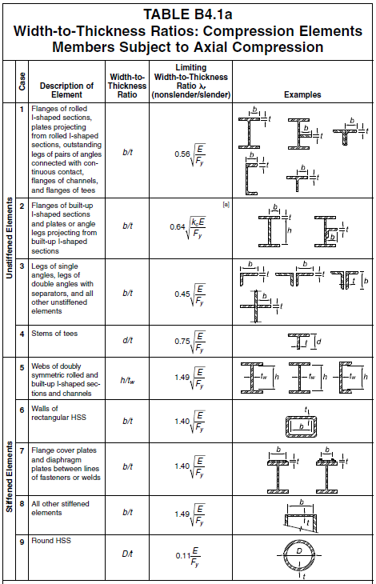
Fuente: Tomado del Instituto Americano de Construcción en Acero (AISC 360, 2016).
Cuando no se conoce el radio de la esquina, b y h se tomarán como la dimensión exterior correspondiente menos tres veces el espesor de la pared de diseño. El espesor t se tomará como el espesor de la pared de diseño, según el ítem 2.2.16.5 (AISC 360, 2016).
En este tema de investigación se trabajó con secciones tubulares (Hss) tanto circulares como rectangulares, por lo tanto para verificar la relación ancho/espesor, se considerarán los casos 6 y 9 de la tabla anterior.

Diseño de espesor de pared para HSS:
El espesor de la pared de diseño t, se utilizará en cálculos que involucran el espesor de pared de secciones estructurales huecas (HSS). El espesor de la pared de diseño t, se tomará igual a 0,93 veces el espesor de pared nominal para HSS de soldadura con resistencia eléctrica (ERW) e igual al espesor nominal para HSS de soldadura por arco sumergido (SAW).
Las tuberías ASTM A500 HSS y ASTM A53 de grado B son producidos por un proceso ERW. El proceso SAW se utiliza en secciones transversales que son más grandes que las permitidas por ASTM A500 (AISC 360, 2016).

Determinación del área bruta y área neta:
- Área Bruta: El área bruta de un miembro Ag, es el área total de la sección transversal.
- Área Neta: El área neta An, de un miembro es la suma de los productos de los espesores por sus respectivos anchos netos, calculados como se indica a continuación:
Para calcular el área neta para tensión y corte, la perforación para alojar un conector deberá aumentarse 0,2 cm (2mm) respecto de la dimensión nominal de la perforación.
Para una cadena de perforaciones en cualquier línea diagonal o zigzag, el ancho neto se obtendrá deduciendo del ancho bruto la suma de las dimensiones de los diámetros de las perforaciones o ranuras según se indica en esta sección, de todas las perforaciones en una cadena, y agregando para cada cambio en zigzag en la cadena la cantidad $S^{2}$/4g:
Dónde:
s: distancia longitudinal centro a centro de dos perforaciones consecutivas (paso), in. (mm)
g: distancia transversal centro a centro (gramil) entre líneas de conectores, in. (mm)
Para ángulos, la separación de las perforaciones en alas opuestas adyacentes, será las sumas de las distancias medidas desde el respaldo del ángulo menos el espesor.
Para secciones tubulares ranuradas soldadas a una plancha gusset, el área neta An, es el área de la sección transversal menos el producto del espesor y el ancho total del material que es removido para hacer la ranura.
No se considerará el metal de la soldadura en la determinación del área neta a través de soldaduras de tapón o ranura.
Para secciones sin perforaciones el área neta An, es igual al área bruta Ag (AISC 360, 2016).
En esta tesis se trabajó con secciones conectadas completamente por soldadura y sin perforaciones, por lo tanto el área neta será igual al área bruta.

Diseño de miembros a tensión:
El diseño está aplicado a miembros sujetos a tensión axial causada por fuerzas estáticas que actúan a lo largo de sus ejes centroidales (AISC 360, 2016).

Límites de esbeltez:
No existe límite de esbeltez máxima para miembros en tensión. Para miembros diseñados básicamente en tensión, se prefiere que la razón de esbeltez L/r no exceda de 300. Esta sugerencia no se aplica a barras o colgadores en tensión (AISC 360, 2016).

Resistencia a la tensión:
La resistencia de diseño en tensión, Ф1Pn, o la resistencia admisible en tensión, Pn/Ω, de miembros tensionados debe ser el menor valor obtenido de acuerdo con los estados límites de fluencia en tensión calculado en la sección bruta y ruptura en tensión calculado en la sección neta.
- La fluencia en tensión en la sección bruta se calcula con la ecuación 2.4:
$$P_{n}=F_{y}A_{g}$$
$Ф_{1}=0,90\left(LRFD\right)$ $….. Ecuación 2.4$
$$Ω_{t}=1,67\left(ASD\right)$$

- La ruptura en tensión en la sección neta se obtiene empleando la ecuación 2.5:
$$P_{n}=F_{u}A_{e}$$
$Ф_{1}=0,75\left(LRFD\right)$ $….. Ecuación 2.5$
$$Ω_{t}=2,00\left(ASD\right)$$
Dónde:
Ae = Área neta efectiva (en ${in}^{2}$ o ${mm}^{2}$).
Ag = Área bruta del miembro (en ${in}^{2}$ o ${mm}^{2}$).
Fy = Tensión de fluencia mínima especificada (en ksi o MPa).
Fu = Tensión última mínima especificada (en ksi o MPa).
Cuando miembros sin perforaciones están completamente conectados por soldadura, el área neta efectiva usada en la Ecuación 2.5 debe ser la definida en Sección 2.2.16.7.3. Cuando se presentan perforaciones en el miembro con conexiones soldadas en sus extremos, o en conexiones soldadas mediante soldadura de ranura o tapón, debe usarse el área neta efectiva a través de las perforaciones en la Ecuación 2.5 (AISC 360, 2016).

Área neta efectiva (Ae):
El área bruta Ag, y el área neta An, de elementos tensionados deben ser determinadas de acuerdo con las disposiciones de la sección 2.2.16.6. El área neta efectiva de los miembros tensionados debe ser determinada con la ecuación 2.6:
$${ A}_{e}=A_{n}U ….... Ecuación 2.6$$
Dónde:
U: Factor de corte diferido (shear lag), es determinado como se muestra en la Tabla 2.5 (AISC 360, 2016).
En esta investigación para encontrar el factor de corte diferido (U), utilizaremos el caso 1 de la tabla siguiente, donde nos menciona: Cuando se aplica a todos los miembros de tensión donde la carga de tensión se transmite directamente a cada uno de los elementos transversales mediante sujetadores o soldaduras (excepto en los casos 4, 5 y 6) el valor de U es 1.

Tabla 2.5: Factores de corte diferido para conexiones de miembros a tensión.
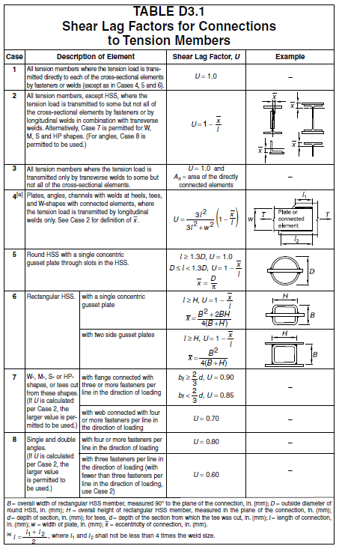
Fuente: Tomado del Instituto Americano de Construcción en Acero (AISC 360, 2016).

Diseño de miembros a compresión:
La resistencia de diseño en compresión ФcPn, o la resistencia admisible en compresión Pn/Ωc, se determinará usando los factores de la ecuación 2.7:
$Ф_{c}=0,90\left(LRFD\right) Ω_{c}=1,67ASD ….. Ecuación 2.7$
La resistencia de compresión nominal Pn, es el valor más bajo obtenido de acuerdo a los estados límites que aplican pandeo por flexión, pandeo por torsión y pandeo por flexo-torsión. Ver tabla 2.6 (AISC 360, 2016).
En esta tesis se desarrolló el diseño a compresión solo de perfiles tubulares (circulares o rectangulares), de elementos esbeltos y no esbeltos, es por eso que según la tabla 2.6 solo se consideran en el diseño los estados límite de pandeo flexionante y pandeo local

Longitud efectiva:
El factor de longitud efectiva K, para calcular la esbeltez del miembro (KL/r) se determina de acuerdo a la tabla 2.7.
Dónde:
L = Longitud del miembro sin arriostramiento lateral (en in o mm).
r = Radio de giro (en in o mm).
Para miembros diseñados sólo en compresión, se recomienda que la relación de esbeltez efectiva "KL/r" no exceda de 200 (AISC 360, 2016).
Este tema de investigación se aplicó a armaduras planas, en la cual cada uno de sus miembros se puede idealizar como simplemente apoyados, es por eso que el valor de K según la tabla 2.7 es 1 para el diseño de todos sus miembros.

Tabla 2.6: Tabla de selección para la aplicación de las secciones del capítulo E de la guía AISC 360-2016.
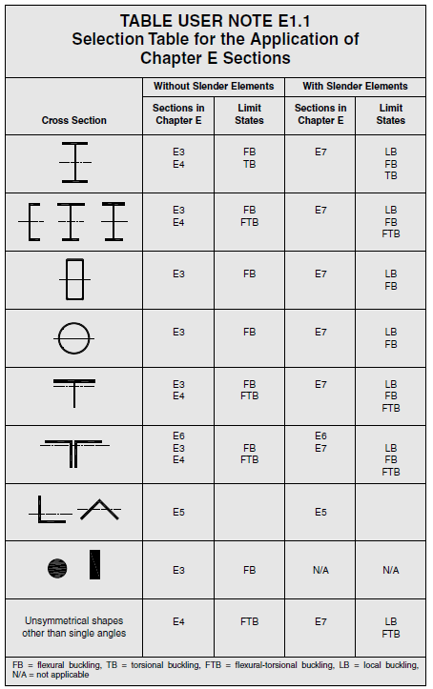
Fuente: Tomado del Instituto Americano de Construcción en Acero (AISC 360, 2016).
Tabla 2.7: Valores aproximados del factor de longitud efectiva (k).
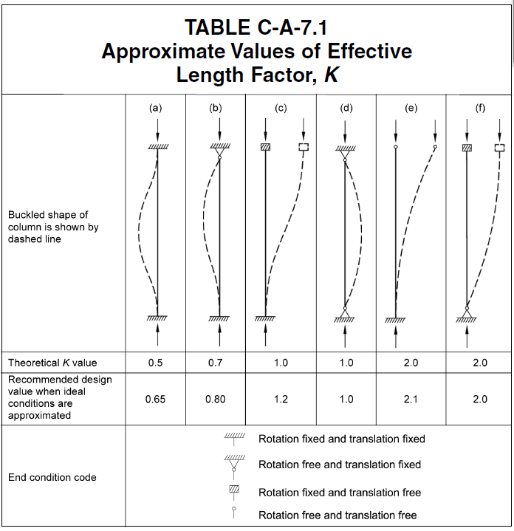
Fuente: Tomado del Instituto Americano de Construcción en Acero (AISC 360, 2016).

Pandeo flexionante de miembros sin elementos esbeltos:
Este ítem se aplica a miembros que están a compresión uniforme de elementos no esbeltos como se establece en la sección 2.2.16.3.
La resistencia a compresión nominal Pn, se determina en base al estado límite del pandeo flexionante y se calculará aplicando la ecuación 2.8:
$$P_{n}=F_{cr}A_{g} ….. Ecuación 2.8$$
El esfuerzo crítico ($F_{cr}$), se determina con las ecuaciones 2.9 y 2.10:
- Cuándo: $\frac{KL}{r}≤4.71\sqrt{\frac{E}{F_{y}}} ó \frac{F_{y}}{F_{e}}≤2.25$:
$$F_{cr}=\left[{0.658}^{\frac{F_{y}}{F_{e}}}\right]F_{y} ….. Ecuación 2.9$$
- Cuándo: $\frac{KL}{r}>4.71\sqrt{\frac{E}{F_{y}}} ó \frac{F_{y}}{F_{e}}>2.25$:
$$F_{cr}=0.877F_{e} ….. Ecuación 2.10$$
Dónde:
Ag: Área bruta del miembro (en ${in}^{2}$ o ${mm}^{2}$).
K: Factor de longitud efectiva.
r: Radio de giro (en in o mm).
L: Longitud del miembro sin arriostramiento lateral (en in o mm).
E: Módulo de elasticidad del material (en ksi o Mpa).
Fy: Esfuerzo de fluencia del material (en ksi o Mpa).
Fe: Esfuerzo de pandeo elástico, también se le conoce como el esfuerzo critico de Euler (en ksi o Mpa) y se calcula con la ecuación 2.11:
$$F_{e}=\frac{π^{2}E}{{(\frac{KL}{r})}^{2}} ….. Ecuación 2.11$$
(AISC 360, 2016).

Miembros con elementos esbeltos:
Este ítem se aplica a miembros que están a compresión uniforme de elementos esbeltos como se establece en la sección 2.2.16.3.
La resistencia a compresión nominal Pn, se determina en base a los estados límites del pandeo flexionante, torsional y flexo-torsional y se calculará aplicando la ecuación 2.12:
$$P_{n}=F_{cr}A_{g} ….. Ecuación 2.12$$
El esfuerzo crítico ($F_{cr}$), se determina con las ecuaciones 2.13 y 2.14:
- Cuándo: $\frac{KL}{r}≤4.71\sqrt{\frac{E}{{QF}_{y}}} ó \frac{{QF}_{y}}{F_{e}}≤2.25$:
$$F_{cr}=\left[{Q0.658}^{\frac{QF_{y}}{F_{e}}}\right]F_{y} ….. Ecuación 2.13$$
- Cuándo: $\frac{KL}{r}>4.71\sqrt{\frac{E}{{QF}_{y}}} ó \frac{QF_{y}}{F_{e}}>2.25$:
$$F_{cr}=0.877F_{e} ….. Ecuación 2.14$$
Donde:
Fe: Esfuerzo de pandeo elástico y se calcula usando la ecuación 2.11 para miembros con simetría simple y doble.
Q: Factor de reducción neto que toma en cuenta todos los elementos esbeltos en compresión y es igual a los siguientes valores:
- A 1,0 para miembros sin elementos esbeltos, como se define en la sección 2.2.16.3, para elementos en compresión uniforme.
- A Qs*Qa para miembros con secciones de elementos esbeltos, como se define en la sección 2.2.16.3, para elementos en compresión uniforme.
Para secciones conformadas solamente por elementos esbeltos no rigidizados, Q = Qs (Qa = 1,0). Para secciones conformadas solamente por elementos esbeltos rigidizados, Q = Qa (Qs = 1,0). Para secciones conformadas por ambos elementos esbeltos no rigidizados y rigidizados, Q = Qs Qa (AISC 360, 2016).

En esta tesis se trabajó solo con perfiles metálicos tubulares, en los cuales sus secciones solo tienen elementos rigidizados, por lo tanto Q = Qa (Qs = 1,0).

Elementos esbeltos rigidizados:
El factor de reducción, Qa, para elementos esbeltos rigidizados se define como la ecuación 2.15:
$$Q_{a}=\frac{A_{e}}{A} ….. Ecuación 2.15$$
Dónde:
A: Área seccional total del miembro (en ${in}^{2}$ o ${cm}^{2}$).
Ae = Suma de las áreas efectivas de las secciones basadas en el ancho efectivo reducido $b_{e}$ (en ${in}^{2}$ o ${cm}^{2}$).
El ancho efectivo reducido, be, se determina de la siguiente manera:
- Para elementos esbeltos en compresión uniforme, con $\frac{b}{t}≥1,49\sqrt{\frac{E}{f}}$ , excepto para alas de tubos cuadrados y rectangulares de espesor uniforme se utiliza la ecuación 2.16:
$$b_{e}=1,92t\sqrt{\frac{E}{f}}\left[1-\frac{0,34}{\frac{b}{t}}\sqrt{\frac{E}{f}}\right]≤b ….. Ecuación 2.16$$
Dónde:
f se toma como Fcr con Fcr calculada con Q = 1,0.

- Para alas de elementos esbeltos de tubos cuadrados y rectangulares en compresión uniforme con $\frac{b}{t}≥1,40\sqrt{\frac{E}{f}}$ se emplea la ecuación 2.17:
$$b_{e}=1,92t\sqrt{\frac{E}{f}}\left[1-\frac{0,38}{\frac{b}{t}}\sqrt{\frac{E}{f}}\right]≤b ….. Ecuación 2.17$$
Dónde:
f = Pn/Ae $….. Ecuación 2.18$
Nota: En vez de calcular f = Pn/Ae, que requiere iteración, f puede ser tomada igual a Fy. Esto resulta en una estimación levemente conservadora en la capacidad de la columna (AISC 360, 2016).
En este tema de investigación se consideró que f es igual a Fy.

- Para tubos circulares cargados axialmente, cuando $0,11\frac{E}{F_{y}}<\frac{D}{t}<0,45\frac{E}{F_{y}}$:
$$Q=Q_{a}=\frac{0,038E}{F_{y}\frac{D}{t}}+\frac{2}{3} ….. Ecuación 2.18$$
Donde:
D = Diámetro exterior (en in o mm).
t = Espesor de pared (en in o mm) (AISC 360, 2016).

Definición de términos básicos:

Guide:
Llamado también programa ejecutable. Es un patrón o modelo creado con un lenguaje de programación en un cierto programa con el fin de calcular o encontrar algo específico. Un guide representa un método muy eficaz de generar códigos ocultando la complejidad de éstos y mostrando al usuario lo básico o necesario mediante interfaces. Además agiliza el trabajo, debido a que el usuario solamente cambiará algunos parámetros o valores y obtendrá lo que está buscando en el menor tiempo posible.

Cobertura:
Una cobertura es una estructura de cierre superior que está formada por vigas de techo (arcos) y largueros (viguetas). Su misión, es la de suministrar protección al edificio en la parte superior y, por extensión, a la estructura sustentante de dicha cubierta contra distintos agentes externos (Sosa, 2017).

Nudos articulados:
Los nudos articulados actúan como apoyos articulados. Su misión de los apoyos articulados es impedir las traslaciones y posibilitar la rotación de las barras alrededor de su eje (Diez, 2007).

Armadura tipo Warren:
Fue patentada por los ingleses James Warren y Willboughby Monzoni en 1848. Su principal característica de este tipo de celosías es la formación de triángulos isósceles (o equiláteros), dicha configuración permite el paso de instalaciones entre los huecos de la celosía. Sus diagonales presentan esfuerzos de compresión y tracción siendo no tan favorable desde el punto de vista resistente pero ventajoso desde el punto de vista constructivo. Se le pueden introducir montantes verticales para reducir la longitud de los tramos de cordón comprimidos o reducir la distancia entre los nudos (Díaz, 2014, p.88).

Armadura tipo Pratt:
Fue Diseñada por Thomas y Caleb Pratt en 1844 concebidas exclusivamente para ser conformados en acero, para cargas gravitatorias su configuración es opuesta a la celosía Howe es decir sus diagonales forman V's y trabajan a tracción mientras las montantes a compresión. Si la celosía está sometida a cargas de viento de succión es posible que las diagonales estén solicitadas a compresión (Díaz, 2014, p.87).

Código gráfico:
Es un conjunto de parámetros y componentes; ya sea personalizados (son creados por uno mismo a través de un lenguaje de programación) y propios (vienen por defecto en el programa).

Modelación paramétrica:
Modelación es la representación o idealización de objetos reales o ficticios y parametrización es definir un sistema en función a parámetros característicos. Entonces modelación paramétrica vendría a ser la representación de un objeto o sistema a través de parámetros que definen a dicho objeto (Gonzáles, 2018).

Algoritmos genéticos:
Un algoritmo genético es una técnica de programación que imita a la evolución biológica como estrategia para resolver problemas. Dado un problema específico a resolver, la entrada del algoritmo genético es un conjunto de soluciones potenciales a ese problema, codificadas de alguna manera, y una métrica llamada función de aptitud que permite evaluar cuantitativamente a cada candidata (estas candidatas pueden ser soluciones que funcionan, pero se puede mejorar dichas soluciones combinándolas aleatoriamente) (Marczyk, 2004).

Optimización estructural:
Optimizar es la forma de mejorar alguna acción o trabajo realizado, esto nos da a entender que optimización estructural es buscar la forma de mejorar la estructura para que esta tenga los mejores resultados; cuando se habla de mejores resultados se refiere a dimensiones, costos y pesos menores, pero que sigue cumpliendo con los requisitos necesarios de diseño.

CAPÍTULO III. MATERIALES Y MÉTODOS

Ubicación geográfica de la investigación:
La investigación se realizó en:
- País : Perú
- Departamento : Cajamarca
- Provincia : Cajamarca
- Distrito : Cajamarca.

Época de la investigación:
La investigación se desarrolló desde el mes de octubre del 2018 hasta el mes de junio del 2019.

Metodología de la investigación:

Tipo, nivel, diseño y método de la investigación:
- El tipo de investigación de acuerdo al nivel de la investigación es descriptivo, porque se desarrolló guides para el modelamiento y optimización de coberturas metálicas usando el software Rhinoceros 3D y para comprobar su funcionamiento se aplicó a 4 ejemplos fictisios, los cuales se verificaron con el software comercial sap 2000.
- El tipo de investigación de acuerdo al diseño de la investigación es documental, debido a que se trabajó con información desarrollada por otros investigadores en fuentes documentales y se realizó un análisis de dicha información para poder desarrollar los guides; en los cuales se aplican el proceso de diseño estructural propuesto en esta investigación.
- El método de la investigación es descriptiva – no experimental porque se hará una descripción del tema investigado.

Población de estudio:
La población está formada por las coberturas paramétricas que están constituidas por arcos de tipo pratt y viguetas (correas) de tipo Warren; a la vez estas armaduras (arcos y viguetas) están conformadas por elementos metálicos tubulares (circulares o rectangulares).

Muestra:
La muestra lo conforma 4 coberturas paramétricas que están constituidas por arcos de tipo pratt y viguetas (correas) de tipo Warren; a la vez estas armaduras (arcos y viguetas) están formadas por elementos metálicos tubulares de sección rectangular.

Unidad de análisis:
La unidad de análisis corresponde a una cobertura metálica paramétrica.

Técnicas e instrumentos de recolección de datos:

Técnicas:
Se empleó las siguientes técnicas:
- Análisis documental: Se trabajó con información desarrollada por otros investigadores en fuentes documentales y se realizó un análisis de dicha información para poder desarrollar los guides que modelan y optimizan el peso de coberturas metálicas paramétricas; en los cuales se aplica el proceso de diseño estructural propuesto en esta investigación.
- Modelamiento: Se realizó modelamientos para 4 casos ficticios con los guides creados y se optimizó el peso. Para optimizar se dejó correr los guides 30 minutos, 1 hora 10 minutos y el tercer lapso dependió de cada caso (ejemplo).
- Análisis comparativo. Se comparó los diseños de las 4 coberturas metálicas ficticias sin optimizar con sus respectivas coberturas metálicas optimizadas. Además se diseñó una cobertura metálica optimizada (sin optimización topológica) en el Sap 2000 para verificar la validez de los resultados obtenidos y se brindó las ventajas que tienen los guides con respecto al resto de softwares.

Instrumentos:
Se utilizó los siguientes instrumentos:
- Software Rhinoceros 3D
- Software Grasshopper, complemento de Rhinoceros 3D.
- Software Karamba y Galápagos, complemento de Grasshopper.

Procedimiento:

Procedimiento de la investigación:
El procedimiento que se siguió para realizar esta investigación es el que se resume en el siguiente diagrama:

Programa ejecutable o guide
INICIO
Realizar la programación fuente
Modelos
Realizar modelamiento y optimización de peso de coberturas metálicas
Realizar modelamiento de coberturas metálicas sin optimizar
Escoger un modelo y modelar en el sap 2000

Obtención de Resultados N° 02
Obtención de Resultados N° 01
Obtención de Resultados N° 03

Analizar los porcentajes de pesos optimizados
Comprobar la veracidad de resultados

FIN
Conclusiones

Figura 3.1: Diagrama de flujo para el desarrollo del trabajo de investigación.

Procedimiento de la programación fuente:
El procedimiento que se siguió para realizar la programación fuente es el que se resume en el siguiente diagrama:
Programa ejecutable o guide
Codificar la modelación paramétrica
Codificar el panel de control
Programar las comprobaciones necesarias de diseño
INICIO

Realizar la programación de la optimización general
Programar la obtención del peso total

FIN

Figura 3.2: Diagrama de flujo para el desarrollo de la programación fuente.
- El objetivo del panel de control es adquirir o recibir los datos iniciales que servirán de base para el diseño y optimización de coberturas metálicas (ver figura 3.3).
- Las comprobaciones necesarias de diseño se desarrolló con el fin de verificar que la pendiente de la cobertura y la velocidad de diseño cumplan con los requisitos establecidos en la norma E.020 – Cargas del Reglamento Nacional de Edificaciones; además que la longitud entre viguetas sea igual o parecido a la longitud entre apoyos de la calamina que se usará (ver figura 3.4).
- La modelación paramétrica se programó para plasmar todos los diseños de coberturas metálicas mediante líneas (ver figura 3.5).
- La optimización general se elaboró para diseñar coberturas metálicas y realizar su optimización desde todas las perspectivas (tamaño, geometría, cantidad y topología) (ver figura 3.6).
- Se brinda el peso de toda la cobertura en kilogramos (ver figura 3.7).
Para elaborar la programación fuente se empleó componentes (se incluye los parámetros) propios del programa grasshopper y componentes personalizados (llamados también scripts y son creados con un lenguaje de programación a través del componente C Sharp “C#” o Phyton que son propios del programa grasshopper).
Los componentes personalizados empleados en esta investigación no han sido creados por mi persona, sino tomados de la tesis de Gonzáles (2018).
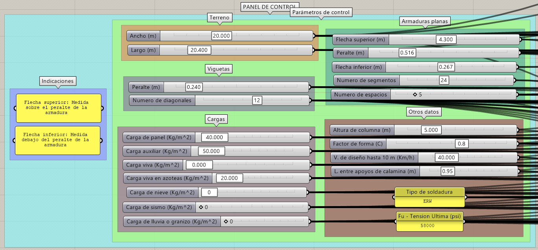
Figura 3.3: Panel de control de toda la cobertura.
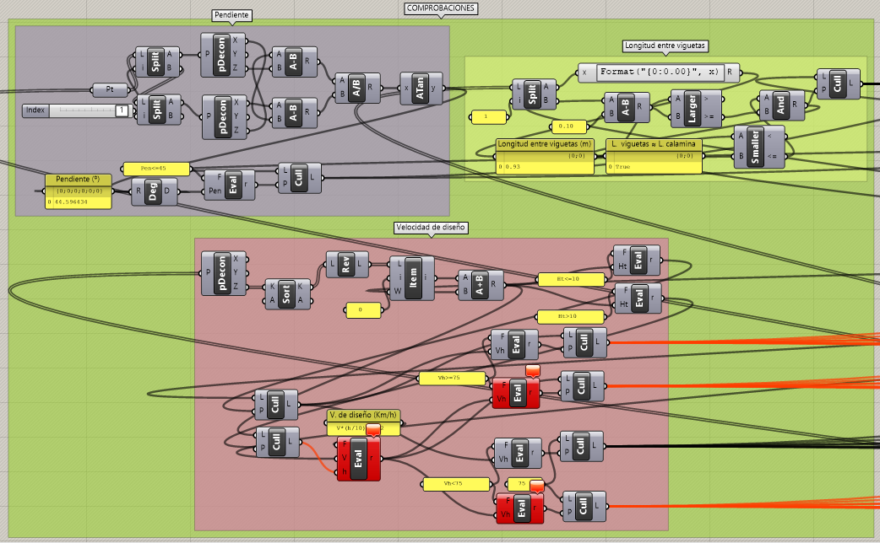
Figura 3.4: Comprobaciones necesarias para el diseño de toda la cobertura.
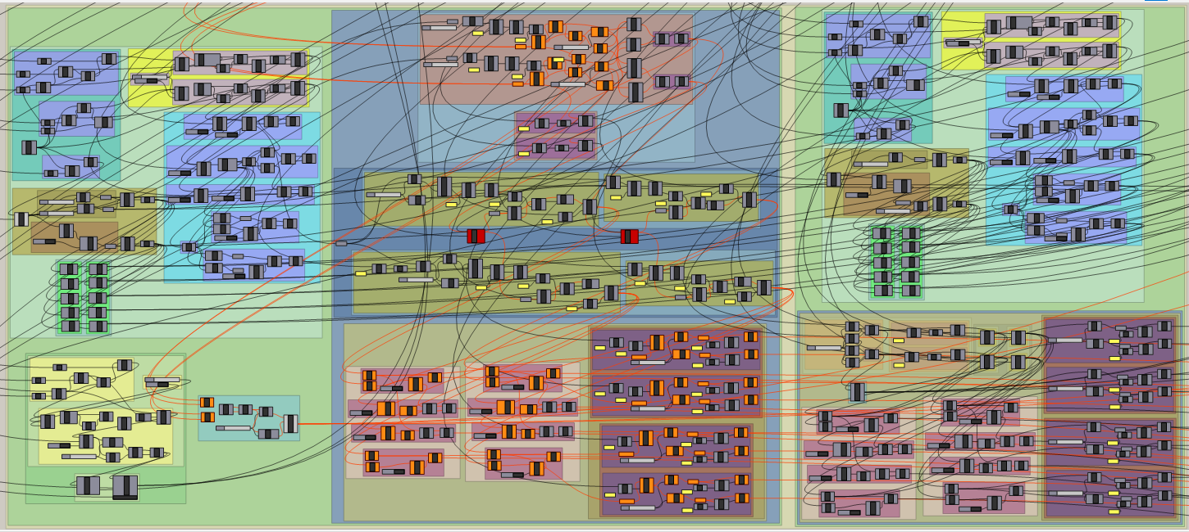
Figura 3.5: Modelación paramétrica de toda la cobertura (armaduras planas, viguetas y cobertura).
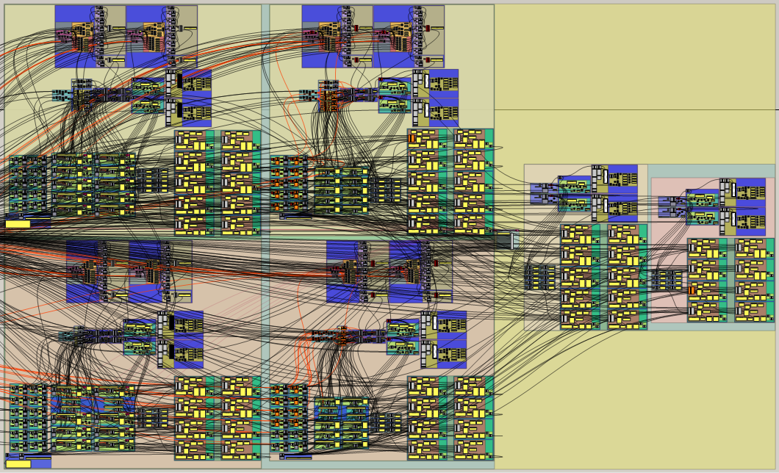
Figura 3.6: Optimización general de toda la cobertura.
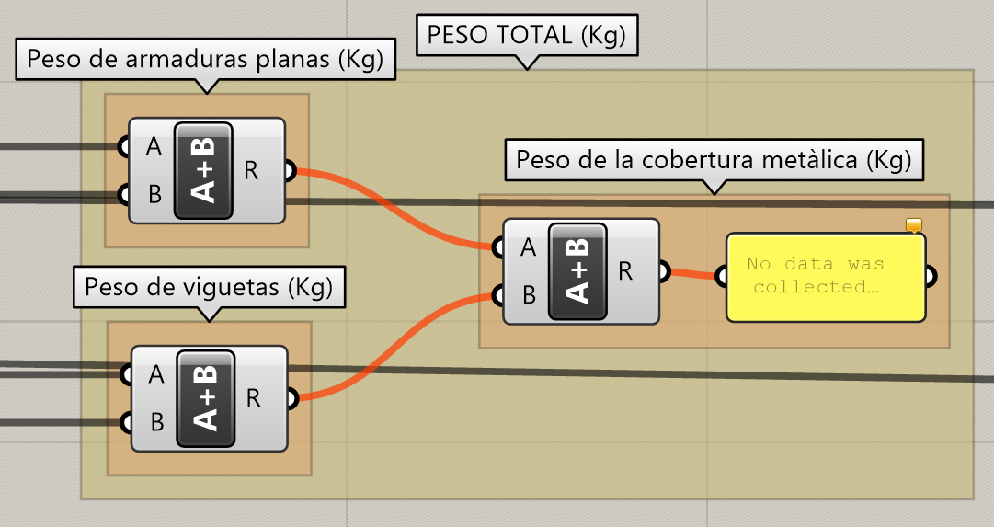
Figura 3.7: Código gráfico para calcular el peso de toda la cobertura.

Procedimiento del programa ejecutable o guide:
El procedimiento que se realizó para modelar y optimizar el peso de coberturas metálicas en los guides desarrollados se resume en el siguiente diagrama:
Ingresar los datos en el panel de control
INICIO

¿Cumple las comprobaciones?
Resultados 01 (secciones)
NO
SI
Unir las salidas de los componentes líneas a las entradas de los componentes mover.
Optimizar tamaño, geometría y cantidad
Definir los apoyos y el material

¿Optimización topológica?
Resultados 02 (peso total, ratios, etc)
NO

SI
NO
Optimizar la topología
¿Defl. Máx. < Defl. Perm.? Y ¿Ratios < 1?

SI
Resultados 03 (ratios, peso total, etc)
FIN

Figura 3.8: Diagrama de flujo para utilizar los guides desarrollados.
Las secciones obtenidas con la optimización de tamaño, geometría y cantidad se mantienen si se realiza la optimización topológica. Además se ha creado dos plantillas: una plantilla en la cual utiliza la longitud entre apoyos de calamina y otra sin longitud entre apoyos de calamina, ambas plantillas son casi iguales; la única diferencia está en la optimización de tamaño, geometría y cantidad (la plantilla sin longitud entre apoyos de calamina optimiza todos los parámetros y la plantilla con longitud entre apoyos de calamina no optimiza flecha superior ni número de segmentos de las armaduras planas). Y el procedimiento que se explicó en la figura 3.8 es para ambas plantillas.

Ejemplo aplicativo:
En este ejemplo se diseñó con los guides creados la cobertura metálica (arcos y viguetas) del patio de formación de cuatro Instituciones Educativas ficticias ubicadas en el departamento de Cajamarca; luego se realizó la optimización (geométrica, tamaño, cantidad y si es posible topológica) para encontrar la cobertura de menor peso para cada institución, pero que cumplen con los requisitos de diseño.
El patio de formación tiene las siguientes dimensiones:
Tabla 3.1: Dimensiones de los patios de formación de las instituciones ficticias.
I.E. Nº | ANCHO (m) | LARGO (m)
1 | 20 | 40
2 | 22.6 | 46
3 | 26 | 52.6
4 | 16.65 | 32.8

Las armaduras planas (arcos) presentan las siguientes características:
Tabla 3.2: Características de las armaduras planas (arcos) que conforman las coberturas metálicas de los patios de formación - Instituciones ficticias.
I.E. Nº | PERALTE (m) | FLECHA SUP. E INF. (m) | Nº DE SEGMENTOS | Nº DE ESPACIOS
1 | 0.60 | 4.30 | 24 | 6 (7 armaduras)
2 | 0.60 | 4.30 | 26 | 7 (8 armaduras)
3 | 0.60 | 5.00 | 30 | 8 (9 armaduras)
4 | 0.60 | 3.65 | 20 | 5 (6 armaduras)

Y las viguetas tienen las siguientes características:
Tabla 3.3: Características de las viguetas o correas que conforman las coberturas metálicas de los patios de formación - Instituciones ficticias.
I.E. Nº | PERALTE (m) | N° DE DIAGONALES
1 | 0.35 | 18
2 | 0.35 | 18
3 | 0.35 | 18
4 | 0.35 | 18

Además se tiene los siguientes datos:
- Se usará un panel Translúcido 110 – onda 76, cuya carga es 1.10 Kg/m^2 y longitud entre apoyos es 0.95 m (ver catálogo de techos fibraforte).
- Se considerará una carga auxiliar de 8 kg/m^2 que corresponde a otro tipo de cargas como luminarias, accesorios, etc.
- Carga viva en azoteas: 50 kg/m^2 para techos curvos (Norma E.020 – Cargas del Reglamento Nacional de Edificaciones).
- La velocidad de diseño hasta 10 m para el departamento de Cajamarca según el mapa eólico del Perú es de 40 km/h.
- Tensión ultima: 400 Mpa = 58015 psi y ERW como tipo de soldadura (ver catálogos de aceros Arequipa y Miromina).
- La Norma E.020 del R.N.E. para arcos o cubiertas cilíndricas nos da los siguientes factores de forma: 0.8 para barlovento (presión) y - 0.5 para sotavento (succión). Se trabajará con el factor de carga que dé una carga de viento mayor y eso se puede obtener con el mayor de ellos; es decir se trabajará con el factor de 0.8.
- Altura de columna: 6m.

Tratamiento y análisis de datos y presentación de resultados:

Tratamiento y análisis de datos:
En el tratamiento para el procesamiento y análisis de datos obtenidos del ejemplo aplicativo, se utilizó una evaluación o análisis descriptivo. Los resultados que se obtuvo de dicho ejemplo se presentan en tablas y figuras.

Presentación de resultados:
Para el desarrollo del ejemplo aplicativo se utilizó secciones rectangulares y cuadradas, material A500 grado b (shapes), apoyos fijos a ambos extremos y se empleó el guide que utiliza la longitud entre apoyos de la plancha a usar (para mejor entendimiento revisar el archivo de grasshopper llamado diseño tradicional que se encuentra en el Cd que acompaña a esta tesis). Además se modeló la cobertura metálica de la I.E. N° 1 en el Sap 2000 (se presentan los resultados de una vigueta y arco lateral) para verificar la validez de los resultados obtenidos en el guide creado.

Resultados del ejemplo aplicativo – I.E. N° 1:
Se brinda los resultados de una armadura plana lateral y central y a continuación se presenta la numeración de los elementos para ubicar cada elemento en las armaduras planas:
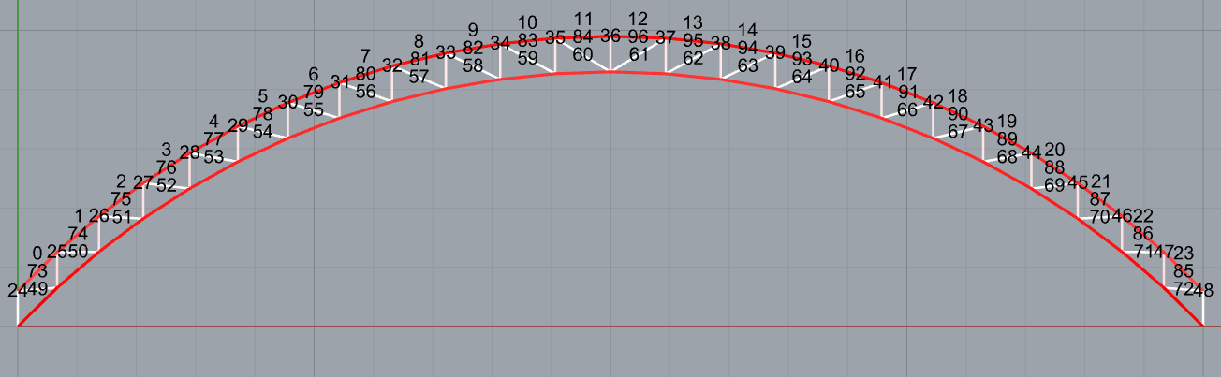
Figura 3.9: Numeración de los elementos que conforman una armadura plana tanto lateral como central (arcos sin optimización y con optimización) – I.E. N° 1.
Tabla 3.4: Resultados de diseño obtenidos con el “guide desarrollado” y “Sap 2000” – Cobertura sin optimización y con optimización de tamaño, geometría y cantidad (armaduras planas – arcos laterales y centrales) - I.E. N° 1(continúa en la tabla 3.5).
TIPO DE ELEMENTO | N° DE ELEMENTO | COBERTURA SIN OPTIMIZACIÓN |  |  |  |  |  | COBERTURA CON OPTIMIZACIÓN
 |  | GUIDE DESARROLLADO |  |  |  | SAP 2000 |  | GUIDE DESARROLLADO
 |  | ARMADURAS CENTRALES |  | ARMADURAS LATERALES |  | ARMADURAS LATERALES |  | ARMADURAS CENTRALES |  | ARMADURAS LATERALES
 |  | FUERZAS INTERNAS (KN) | RATIOS | FUERZAS INTERNAS (KN) | RATIOS | FUERZAS INTERNAS (KN) | RATIOS | FUERZAS INTERNAS (KN) | RATIOS | FUERZAS INTERNAS (KN) | RATIOS
Brida Superior | 0 | -32.1384 | 0.6955 | -22.4036 | 0.4848 | -22.404 | 0.4843 | -43.5762 | 0.6090 | -29.0253 | 0.8083
 | 1 | -34.6947 | 0.7508 | -23.7550 | 0.5140 | -23.755 | 0.5135 | -44.1797 | 0.6174 | -29.3351 | 0.8170
 | 2 | -36.8061 | 0.7965 | -24.8688 | 0.5381 | -24.869 | 0.5376 | -44.7674 | 0.6256 | -29.6343 | 0.8253
 | 3 | -38.5577 | 0.8344 | -25.7904 | 0.5581 | -25.79 | 0.5575 | -45.3344 | 0.6336 | -29.9206 | 0.8333
 | 4 | -40.0125 | 0.8658 | -26.5533 | 0.5746 | -26.553 | 0.5740 | -45.8760 | 0.6411 | -30.1914 | 0.8408
 | 5 | -41.2171 | 0.8919 | -27.1823 | 0.5882 | -27.182 | 0.5876 | -46.3879 | 0.6483 | -30.4443 | 0.8479
 | 6 | -42.2071 | 0.9133 | -27.6963 | 0.5993 | -27.696 | 0.5987 | -46.8658 | 0.6550 | -30.6774 | 0.8543
 | 7 | -43.0092 | 0.9307 | -28.1094 | 0.6083 | -28.109 | 0.6076 | -47.3062 | 0.6611 | -30.8888 | 0.8602
 | 8 | -43.6435 | 0.9444 | -28.4323 | 0.6153 | -28.432 | 0.6146 | -47.7060 | 0.6667 | -31.0768 | 0.8655
 | 9 | -44.1248 | 0.9548 | -28.6728 | 0.6205 | -28.673 | 0.6198 | -48.0625 | 0.6717 | -31.2402 | 0.8700
 | 10 | -44.4639 | 0.9622 | -28.8366 | 0.6240 | -28.837 | 0.6234 | -48.3737 | 0.6760 | -31.3781 | 0.8739
 | 11 | -44.6677 | 0.9666 | -28.9271 | 0.6260 | -28.927 | 0.6253 | -48.6385 | 0.6797 | -31.4898 | 0.8770
Tabla 3.5: Resultados de diseño obtenidos con el “guide desarrollado” y “Sap 2000” – Cobertura sin optimización y con optimización de tamaño, geometría y cantidad (armaduras planas – arcos laterales y centrales) - I.E. N° 1 (continuación de la tabla 3.4 y continúa en la tabla 3.6).
TIPO DE ELEMENTO | N° DE ELEMENTO | COBERTURA SIN OPTIMIZACIÓN |  |  |  |  |  | COBERTURA CON OPTIMIZACIÓN
 |  | GUIDE DESARROLLADO |  |  |  | SAP 2000 |  | GUIDE DESARROLLADO
 |  | ARMADURAS CENTRALES |  | ARMADURAS LATERALES |  | ARMADURAS LATERALES |  | ARMADURAS CENTRALES |  | ARMADURAS LATERALES
 |  | FUERZAS INTERNAS (KN) | RATIOS | FUERZAS INTERNAS (KN) | RATIOS | FUERZAS INTERNAS (KN) | RATIOS | FUERZAS INTERNAS (KN) | RATIOS | FUERZAS INTERNAS (KN) | RATIOS
Brida Superior | 12 | -44.6677 | 0.9666 | -28.9271 | 0.6260 | -28.927 | 0.6253 | -48.6385 | 0.6797 | -31.4898 | 0.8770
 | 13 | -44.4639 | 0.9622 | -28.8366 | 0.6240 | -28.837 | 0.6234 | -48.3737 | 0.6760 | -31.3781 | 0.8739
 | 14 | -44.1248 | 0.9548 | -28.6728 | 0.6205 | -28.673 | 0.6198 | -48.0625 | 0.6717 | -31.2402 | 0.8700
 | 15 | -43.6435 | 0.9444 | -28.4323 | 0.6153 | -28.432 | 0.6146 | -47.7060 | 0.6667 | -31.0768 | 0.8655
 | 16 | -43.0092 | 0.9307 | -28.1094 | 0.6083 | -28.109 | 0.6076 | -47.3062 | 0.6611 | -30.8888 | 0.8602
 | 17 | -42.2071 | 0.9133 | -27.6963 | 0.5993 | -27.696 | 0.5987 | -46.8658 | 0.6550 | -30.6774 | 0.8543
 | 18 | -41.2171 | 0.8919 | -27.1823 | 0.5882 | -27.182 | 0.5876 | -46.3879 | 0.6483 | -30.4443 | 0.8479
 | 19 | -40.0125 | 0.8658 | -26.5533 | 0.5746 | -26.553 | 0.5740 | -45.8760 | 0.6411 | -30.1914 | 0.8408
 | 20 | -38.5577 | 0.8344 | -25.7904 | 0.5581 | -25.79 | 0.5575 | -45.3344 | 0.6336 | -29.9206 | 0.8333
 | 21 | -36.8061 | 0.7965 | -24.8688 | 0.5381 | -24.869 | 0.5376 | -44.7674 | 0.6256 | -29.6343 | 0.8253
 | 22 | -34.6947 | 0.7508 | -23.7550 | 0.5140 | -23.755 | 0.5135 | -44.1797 | 0.6174 | -29.3351 | 0.8170
 | 23 | -32.1384 | 0.6955 | -22.4036 | 0.4848 | -22.404 | 0.4843 | -43.5762 | 0.6090 | -29.0253 | 0.8083

Tabla 3.6: Resultados de diseño obtenidos con el “guide desarrollado” y “Sap 2000” – Cobertura sin optimización y con optimización de tamaño, geometría y cantidad (armaduras planas – arcos laterales y centrales) - I.E. N° 1 (continuación de la tabla 3.5 y continúa en la tabla 3.7).
TIPO DE ELEMENTO | N° DE ELEMENTO | COBERTURA SIN OPTIMIZACIÓN |  |  |  |  |  | COBERTURA CON OPTIMIZACIÓN
 |  | GUIDE DESARROLLADO |  |  |  | SAP 2000 |  | GUIDE DESARROLLADO
 |  | ARMADURAS CENTRALES |  | ARMADURAS LATERALES |  | ARMADURAS LATERALES |  | ARMADURAS CENTRALES |  | ARMADURAS LATERALES
 |  | FUERZAS INTERNAS (KN) | RATIOS | FUERZAS INTERNAS (KN) | RATIOS | FUERZAS INTERNAS (KN) | RATIOS | FUERZAS INTERNAS (KN) | RATIOS | FUERZAS INTERNAS (KN) | RATIOS
Montantes | 24 | 0 | 0 | 0 | 0 | 0 | 0 | 0 | 0 | 0 | 0.0000
 | 25 | -5.2967 | 0.1556 | -2.3981 | 0.0704 | -2.398 | 0.0352 | -5.1468 | 0.1341 | -2.1574 | 0.0562
 | 26 | -4.8907 | 0.1436 | -2.1809 | 0.0641 | -2.181 | 0.0320 | -5.1354 | 0.1307 | -2.1457 | 0.0546
 | 27 | -4.5856 | 0.1347 | -2.0145 | 0.0592 | -2.015 | 0.0296 | -5.1096 | 0.1273 | -2.1283 | 0.0530
 | 28 | -4.3581 | 0.1280 | -1.8870 | 0.0554 | -1.887 | 0.0277 | -5.0742 | 0.1241 | -2.1073 | 0.0515
 | 29 | -4.1920 | 0.1231 | -1.7898 | 0.0526 | -1.79 | 0.0263 | -5.0348 | 0.1211 | -2.0850 | 0.0502
 | 30 | -4.0758 | 0.1197 | -1.7170 | 0.0504 | -1.717 | 0.0252 | -4.9974 | 0.1185 | -2.0639 | 0.0490
 | 31 | -4.0015 | 0.1175 | -1.6645 | 0.0489 | -1.665 | 0.0244 | -4.9687 | 0.1165 | -2.0469 | 0.0480
 | 32 | -3.9633 | 0.1164 | -1.6292 | 0.0478 | -1.629 | 0.0239 | -4.9562 | 0.1150 | -2.0370 | 0.0473
 | 33 | -3.9572 | 0.1162 | -1.6090 | 0.0473 | -1.609 | 0.0236 | -4.9675 | 0.1144 | -2.0374 | 0.0469
 | 34 | -3.9806 | 0.1169 | -1.6024 | 0.0471 | -1.602 | 0.0235 | -5.0104 | 0.1148 | -2.0513 | 0.0470
 | 35 | -4.0322 | 0.1184 | -1.6086 | 0.0472 | -1.609 | 0.0236 | -5.0926 | 0.1163 | -2.0816 | 0.0475

Tabla 3.7: Resultados de diseño obtenidos con el “guide desarrollado” y “Sap 2000” – Cobertura sin optimización y con optimización de tamaño, geometría y cantidad (armaduras planas - arcos laterales y centrales) - I.E. N° 1 (continuación de la tabla 3.6 y continúa en la tabla 3.8).
TIPO DE ELEMENTO | N° DE ELEMENTO | COBERTURA SIN OPTIMIZACIÓN |  |  |  |  |  | COBERTURA CON OPTIMIZACIÓN
 |  | GUIDE DESARROLLADO |  |  |  | SAP 2000 |  | GUIDE DESARROLLADO
 |  | ARMADURAS CENTRALES |  | ARMADURAS LATERALES |  | ARMADURAS LATERALES |  | ARMADURAS CENTRALES |  | ARMADURAS LATERALES
 |  | FUERZAS INTERNAS (KN) | RATIOS | FUERZAS INTERNAS (KN) | RATIOS | FUERZAS INTERNAS (KN) | RATIOS | FUERZAS INTERNAS (KN) | RATIOS | FUERZAS INTERNAS (KN) | RATIOS
Montantes | 36 | -4.0649 | 0.1194 | -1.6148 | 0.0474 | -1.615 | 0.0237 | -5.1444 | 0.1174 | -2.1013 | 0.0479
 | 37 | -4.0322 | 0.1184 | -1.6086 | 0.0472 | -1.609 | 0.0236 | -5.0926 | 0.1163 | -2.0816 | 0.0475
 | 38 | -3.9806 | 0.1169 | -1.6024 | 0.0471 | -1.602 | 0.0235 | -5.0104 | 0.1148 | -2.0513 | 0.0470
 | 39 | -3.9572 | 0.1162 | -1.6090 | 0.0473 | -1.609 | 0.0236 | -4.9675 | 0.1144 | -2.0374 | 0.0469
 | 40 | -3.9633 | 0.1164 | -1.6292 | 0.0478 | -1.629 | 0.0239 | -4.9562 | 0.1150 | -2.0370 | 0.0473
 | 41 | -4.0015 | 0.1175 | -1.6645 | 0.0489 | -1.665 | 0.0244 | -4.9687 | 0.1165 | -2.0469 | 0.0480
 | 42 | -4.0758 | 0.1197 | -1.7170 | 0.0504 | -1.717 | 0.0252 | -4.9974 | 0.1185 | -2.0639 | 0.0490
 | 43 | -4.1920 | 0.1231 | -1.7898 | 0.0526 | -1.79 | 0.0263 | -5.0348 | 0.1211 | -2.0850 | 0.0502
 | 44 | -4.3581 | 0.1280 | -1.8870 | 0.0554 | -1.887 | 0.0277 | -5.0742 | 0.1241 | -2.1073 | 0.0515
 | 45 | -4.5856 | 0.1347 | -2.0145 | 0.0592 | -2.015 | 0.0296 | -5.1096 | 0.1273 | -2.1283 | 0.0530
 | 46 | -4.8907 | 0.1436 | -2.1809 | 0.0641 | -2.181 | 0.0320 | -5.1354 | 0.1307 | -2.1457 | 0.0546
 | 47 | -5.2967 | 0.1556 | -2.3981 | 0.0704 | -2.398 | 0.0352 | -5.1468 | 0.1341 | -2.1574 | 0.0562
 | 48 | 0 | 0 | 0 | 0 | 0 | 0 | 0 | 0 | 0 | 0.0000
Tabla 3.8: Resultados de diseño obtenidos con el “guide desarrollado” y “Sap 2000” – Cobertura sin optimización y con optimización de tamaño, geometría y cantidad (armaduras planas – arcos laterales y centrales) - I.E. N° 1 (continuación de la tabla 3.7 y continúa en la tabla 3.9).
TIPO DE ELEMENTO | N° DE ELEMENTO | COBERTURA SIN OPTIMIZACIÓN |  |  |  |  |  | COBERTURA CON OPTIMIZACIÓN
 |  | GUIDE DESARROLLADO |  |  |  | SAP 2000 |  | GUIDE DESARROLLADO
 |  | ARMADURAS CENTRALES |  | ARMADURAS LATERALES |  | ARMADURAS LATERALES |  | ARMADURAS CENTRALES |  | ARMADURAS LATERALES
 |  | FUERZAS INTERNAS (KN) | RATIOS | FUERZAS INTERNAS (KN) | RATIOS | FUERZAS INTERNAS (KN) | RATIOS | FUERZAS INTERNAS (KN) | RATIOS | FUERZAS INTERNAS (KN) | RATIOS
Brida Inferior | 49 | -72.4228 | 0.9638 | -30.3392 | 0.6565 | -30.339 | 0.6558 | -77.4577 | 0.7626 | -32.0325 | 0.9010
 | 50 | -70.0171 | 0.9318 | -29.0278 | 0.6281 | -29.028 | 0.6275 | -76.9476 | 0.7576 | -31.7623 | 0.8934
 | 51 | -68.0476 | 0.9056 | -27.9516 | 0.6049 | -27.952 | 0.6042 | -76.4858 | 0.7530 | -31.5154 | 0.8864
 | 52 | -66.4316 | 0.8841 | -27.0659 | 0.5857 | -27.066 | 0.5851 | -76.0767 | 0.7490 | -31.2937 | 0.8802
 | 53 | -65.1084 | 0.8664 | -26.3380 | 0.5699 | -26.338 | 0.5693 | -75.7241 | 0.7455 | -31.0994 | 0.8747
 | 54 | -64.0325 | 0.8521 | -25.7431 | 0.5571 | -25.743 | 0.5565 | -75.4320 | 0.7426 | -30.9345 | 0.8701
 | 55 | -63.1702 | 0.8407 | -25.2630 | 0.5467 | -25.263 | 0.5461 | -75.2041 | 0.7404 | -30.8009 | 0.8663
 | 56 | -62.4957 | 0.8317 | -24.8837 | 0.5385 | -24.884 | 0.5379 | -75.0438 | 0.7388 | -30.7003 | 0.8635
 | 57 | -61.9902 | 0.8250 | -24.5950 | 0.5322 | -24.595 | 0.5317 | -74.9543 | 0.7379 | -30.6345 | 0.8617
 | 58 | -61.6398 | 0.8203 | -24.3892 | 0.5278 | -24.389 | 0.5272 | -74.9381 | 0.7378 | -30.6047 | 0.8608
 | 59 | -61.4351 | 0.8176 | -24.2610 | 0.5250 | -24.261 | 0.5244 | -74.9977 | 0.7384 | -30.6122 | 0.8610
 | 60 | -61.3700 | 0.8167 | -24.2073 | 0.5238 | -24.207 | 0.5233 | -75.1346 | 0.7397 | -30.6579 | 0.8623

Tabla 3.9: Resultados de diseño obtenidos con el “guide desarrollado” y “Sap 2000” – Cobertura sin optimización y con optimización de tamaño, geometría y cantidad (armaduras planas – arcos laterales y centrales) - I.E. N° 1 (continuación de la tabla 3.8 y continúa en la tabla 3.10).
TIPO DE ELEMENTO | N° DE ELEMENTO | COBERTURA SIN OPTIMIZACIÓN |  |  |  |  |  | COBERTURA CON OPTIMIZACIÓN
 |  | GUIDE DESARROLLADO |  |  |  | SAP 2000 |  | GUIDE DESARROLLADO
 |  | ARMADURAS CENTRALES |  | ARMADURAS LATERALES |  | ARMADURAS LATERALES |  | ARMADURAS CENTRALES |  | ARMADURAS LATERALES
 |  | FUERZAS INTERNAS (KN) | RATIOS | FUERZAS INTERNAS (KN) | RATIOS | FUERZAS INTERNAS (KN) | RATIOS | FUERZAS INTERNAS (KN) | RATIOS | FUERZAS INTERNAS (KN) | RATIOS
Brida Inferior | 61 | -61.3700 | 0.8167 | -24.2073 | 0.5238 | -24.207 | 0.5233 | -75.1346 | 0.7397 | -30.6579 | 0.8623
 | 62 | -61.4351 | 0.8176 | -24.2610 | 0.5250 | -24.261 | 0.5244 | -74.9977 | 0.7384 | -30.6122 | 0.8610
 | 63 | -61.6398 | 0.8203 | -24.3892 | 0.5278 | -24.389 | 0.5272 | -74.9381 | 0.7378 | -30.6047 | 0.8608
 | 64 | -61.9902 | 0.8250 | -24.5950 | 0.5322 | -24.595 | 0.5317 | -74.9543 | 0.7379 | -30.6345 | 0.8617
 | 65 | -62.4957 | 0.8317 | -24.8837 | 0.5385 | -24.884 | 0.5379 | -75.0438 | 0.7388 | -30.7003 | 0.8635
 | 66 | -63.1702 | 0.8407 | -25.2630 | 0.5467 | -25.263 | 0.5461 | -75.2041 | 0.7404 | -30.8009 | 0.8663
 | 67 | -64.0325 | 0.8521 | -25.7431 | 0.5571 | -25.743 | 0.5565 | -75.4320 | 0.7426 | -30.9345 | 0.8701
 | 68 | -65.1084 | 0.8664 | -26.3380 | 0.5699 | -26.338 | 0.5693 | -75.7241 | 0.7455 | -31.0994 | 0.8747
 | 69 | -66.4316 | 0.8841 | -27.0659 | 0.5857 | -27.066 | 0.5851 | -76.0767 | 0.7490 | -31.2937 | 0.8802
 | 70 | -68.0476 | 0.9056 | -27.9516 | 0.6049 | -27.952 | 0.6042 | -76.4858 | 0.7530 | -31.5154 | 0.8864
 | 71 | -70.0171 | 0.9318 | -29.0278 | 0.6281 | -29.028 | 0.6275 | -76.9476 | 0.7576 | -31.7623 | 0.8934
 | 72 | -72.4228 | 0.9638 | -30.3392 | 0.6565 | -30.339 | 0.6558 | -77.4577 | 0.7626 | -32.0325 | 0.9010

Tabla 3.10: Resultados de diseño obtenidos con el “guide desarrollado” y “Sap 2000” – Cobertura sin optimización y con optimización de tamaño, geometría y cantidad (armaduras planas – arcos laterales y centrales) - I.E. N° 1 (continuación de la tabla 3.9 y continúa en la tabla 3.11).
TIPO DE ELEMENTO | N° DE ELEMENTO | COBERTURA SIN OPTIMIZACIÓN |  |  |  |  |  | COBERTURA CON OPTIMIZACIÓN
 |  | GUIDE DESARROLLADO |  |  |  | SAP 2000 |  | GUIDE DESARROLLADO
 |  | ARMADURAS CENTRALES |  | ARMADURAS LATERALES |  | ARMADURAS LATERALES |  | ARMADURAS CENTRALES |  | ARMADURAS LATERALES
 |  | FUERZAS INTERNAS (KN) | RATIOS | FUERZAS INTERNAS (KN) | RATIOS | FUERZAS INTERNAS (KN) | RATIOS | FUERZAS INTERNAS (KN) | RATIOS | FUERZAS INTERNAS (KN) | RATIOS
Diagonales - Izquierda | 73 | -1.5026 | 0.0480 | -0.3985 | 0.0127 | -0.399 | 0.0064 | -3.6880 | 0.1184 | -1.4809 | 0.0476
 | 74 | -1.3915 | 0.0470 | -0.3690 | 0.0125 | -0.369 | 0.0062 | -3.4838 | 0.1160 | -1.3942 | 0.0464
 | 75 | -1.2808 | 0.0459 | -0.3397 | 0.0122 | -0.34 | 0.0061 | -3.2587 | 0.1127 | -1.3000 | 0.0450
 | 76 | -1.1686 | 0.0445 | -0.3099 | 0.0118 | -0.31 | 0.0059 | -3.0124 | 0.1084 | -1.1980 | 0.0431
 | 77 | -1.0535 | 0.0428 | -0.2794 | 0.0114 | -0.279 | 0.0057 | -2.7443 | 0.1030 | -1.0883 | 0.0409
 | 78 | -0.9343 | 0.0406 | -0.2478 | 0.0108 | -0.248 | 0.0054 | -2.4543 | 0.0963 | -0.9707 | 0.0381
 | 79 | -0.8100 | 0.0378 | -0.2148 | 0.0100 | -0.215 | 0.0050 | -2.1419 | 0.0880 | -0.8452 | 0.0347
 | 80 | -0.6799 | 0.0341 | -0.1803 | 0.0090 | -0.18 | 0.0045 | -1.8067 | 0.0779 | -0.7115 | 0.0307
 | 81 | -0.5430 | 0.0293 | -0.1440 | 0.0078 | -0.144 | 0.0039 | -1.4483 | 0.0656 | -0.5694 | 0.0258
 | 82 | -0.3987 | 0.0232 | -0.1058 | 0.0061 | -0.106 | 0.0031 | -1.0659 | 0.0509 | -0.4185 | 0.0200
 | 83 | -0.2462 | 0.0153 | -0.0653 | 0.0041 | -0.065 | 0.0020 | -0.6589 | 0.0332 | -0.2585 | 0.0130
 | 84 | -0.0845 | 0.0056 | -0.0224 | 0.0015 | -0.022 | 0.0007 | -0.2262 | 0.0121 | -0.0887 | 0.0047

Tabla 3.11: Resultados de diseño obtenidos con el “guide desarrollado” y “Sap 2000” – Cobertura sin optimización y con optimización de tamaño, geometría y cantidad (armaduras planas - arcos laterales y centrales) - I.E. N° 1 (continuación de la tabla 3.10).
TIPO DE ELEMENTO | N° DE ELEMENTO | COBERTURA SIN OPTIMIZACIÓN |  |  |  |  |  | COBERTURA CON OPTIMIZACIÓN
 |  | GUIDE DESARROLLADO |  |  |  | SAP 2000 |  | GUIDE DESARROLLADO
 |  | ARMADURAS CENTRALES |  | ARMADURAS LATERALES |  | ARMADURAS LATERALES |  | ARMADURAS CENTRALES |  | ARMADURAS LATERALES
 |  | FUERZAS INTERNAS (KN) | RATIOS | FUERZAS INTERNAS (KN) | RATIOS | FUERZAS INTERNAS (KN) | RATIOS | FUERZAS INTERNAS (KN) | RATIOS | FUERZAS INTERNAS (KN) | RATIOS
Diagonales - Derecha | 85 | -1.5026 | 0.0480 | -0.3985 | 0.0127 | -0.399 | 0.0064 | -3.6880 | 0.1184 | -1.4809 | 0.0476
 | 86 | -1.3915 | 0.0470 | -0.3690 | 0.0125 | -0.369 | 0.0062 | -3.4838 | 0.1160 | -1.3942 | 0.0464
 | 87 | -1.2808 | 0.0459 | -0.3397 | 0.0122 | -0.34 | 0.0061 | -3.2587 | 0.1127 | -1.3000 | 0.0450
 | 88 | -1.1686 | 0.0445 | -0.3099 | 0.0118 | -0.31 | 0.0059 | -3.0124 | 0.1084 | -1.1980 | 0.0431
 | 89 | -1.0535 | 0.0428 | -0.2794 | 0.0114 | -0.279 | 0.0057 | -2.7443 | 0.1030 | -1.0883 | 0.0409
 | 90 | -0.9343 | 0.0406 | -0.2478 | 0.0108 | -0.248 | 0.0054 | -2.4543 | 0.0963 | -0.9707 | 0.0381
 | 91 | -0.8100 | 0.0378 | -0.2148 | 0.0100 | -0.215 | 0.0050 | -2.1419 | 0.0880 | -0.8452 | 0.0347
 | 92 | -0.6799 | 0.0341 | -0.1803 | 0.0090 | -0.18 | 0.0045 | -1.8067 | 0.0779 | -0.7115 | 0.0307
 | 93 | -0.5430 | 0.0293 | -0.1440 | 0.0078 | -0.144 | 0.0039 | -1.4483 | 0.0656 | -0.5694 | 0.0258
 | 94 | -0.3987 | 0.0232 | -0.1058 | 0.0061 | -0.106 | 0.0031 | -1.0659 | 0.0509 | -0.4185 | 0.0200
 | 95 | -0.2462 | 0.0153 | -0.0653 | 0.0041 | -0.065 | 0.0020 | -0.6589 | 0.0332 | -0.2585 | 0.0130
 | 96 | -0.0845 | 0.0056 | -0.0224 | 0.0015 | -0.022 | 0.0007 | -0.2262 | 0.0121 | -0.0887 | 0.0047

Notas:
- Los casilleros de color anaranjado son las fuerzas internas mínimas y los de color verde son las fuerzas internas máximas. Estas fuerzas son a compresión.
- Se realizó la comparación de los ratios obtenidos en el guide desarrollado con los del Sap 2000 y hubo una diferencia en los ratios que son menores a 0.2; esto sucede debido a que Sap 2000 aplica el criterio de considerar la mitad del ratio de diseño para valores menores a 0.2 (establecido en la fórmula H1-1b de la AISC 360 – 16), pero esto se aplica a miembros con simetría doble y simple solicitados a flexión y compresión, por lo cual la consideración del Sap 2000 es errada debido a que los elementos de las armaduras (arcos y viguetas) solo están sometidos a tensión y/o compresión; en cambio el guide no considera dicho criterio. En pocas palabras se duplicó los ratios menores a 0.2 del Sap 2000 y fueron iguales o muy parecidos a los valores del guide.

Tabla 3.12: Secciones transversales obtenidas con el “guide desarrollado” - Cobertura sin optimización y con optimización de tamaño, geometría y cantidad (armaduras planas – arcos centrales y laterales) - I.E. N° 1
ELEMEN. | SECCIONES TRANSVERSALES - HSS (mm)
 | ARMADURAS CENTRALES |  | ARMADURAS LATERALES
 | COBERTURA SIN OPT. | COBERTURA CON OPT. | COBERTURA SIN OPT. | COBERTURA CON OPT.
Brida superior | 50X25X2 | 50X50X1.5 | 50X25X2 | 50X25X1.5
Montantes | 40X20X1.5 | 40X20X1.5 | 40X20X1.5 | 40X20X1.5
Brida inferior | 63.5X25.4X3.2 | 50.8X38.1X3.2 | 50X25X2 | 50X25X1.5
Diagonal izquierda | 40X20X1.5 | 40X20X1.5 | 40X20X1.5 | 40X20X1.5
Diagonal derecha | 40X20X1.5 | 40X20X1.5 | 40X20X1.5 | 40X20X1.5
Nota: Opt es abreviatura de optimización y elemen de elementos.
A continuación se presenta la numeración de los nodos para ubicar el N° de nodo de la tabla 3.13 en las armaduras planas.
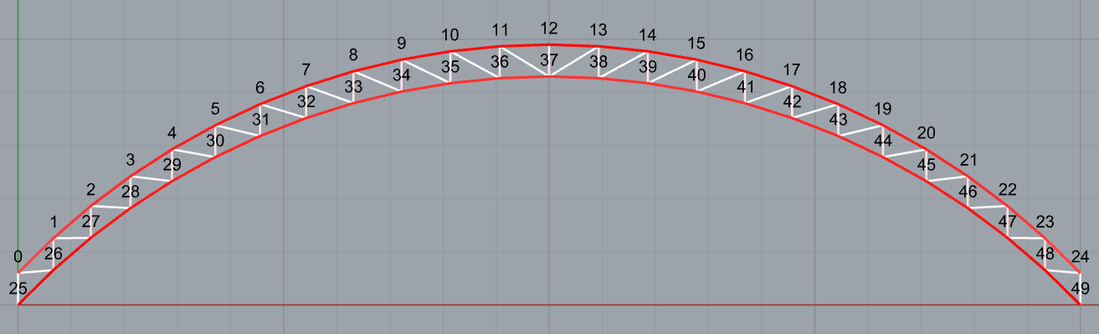
Figura 3.10: Numeración de los nodos de una armadura plana tanto lateral como central (arcos sin optimización y con optimización) – I.E. N° 1.
Tabla 3.13: Deflexiones máximas calculadas con el “guide creado” y “Sap 2000” - Cobertura sin optimización y con optimización de tamaño, geometría y cantidad (armaduras planas - arcos centrales y laterales) - I.E. N° 1
 |  |  | N° DE NODO | DEFLEXIÓN MÁXIMA (m) | DEFLEXIÓN LÍMITE - N.T.E. E 020 (m)
COB. SIN OPT. | GUIDE CREADO | ARM. CEN. | 12 | 0.010823 | 0.111111
 |  | ARM. LAT. | 12 | 0.007131
 | SAP 2000 | ARM. LAT. | 12 | 0.008914 | -
COB. CON OPT. | GUIDE CREADO | ARM. CEN. | 12 | 0.013329 | 0.111111
 |  | ARM. LAT. | 12 | 0.011721
Nota: Cob es abreviatura de cobertura, arm de armaduras, cen de centrales y lat de laterales.
Se brinda los resultados de una vigueta lateral y central y a continuación se presenta la numeración de los elementos para ubicar cada elemento en las viguetas:

Figura 3.11: Numeración de los elementos que conforman una vigueta tanto lateral como central (sin optimización) – I.E. N° 1.
Figura 3.12: Numeración de los elementos que conforman una vigueta tanto lateral como central (con optimización) – I.E. N° 1.
Tabla 3.14: Resultados de diseño obtenidos con el “guide desarrollado” y “Sap 2000” – Cobertura sin optimización y con optimización de tamaño, geometría y cantidad (viguetas laterales y centrales) - I.E. N° 1 (continúa en la tabla 3.15).
COBERTURA SIN OPTIMIZACIÓN |  |  |  |  |  |  |  | COBERTURA CON OPTIMIZACION
TIPO DE ELEMENTO | N° DE ELEMENTO | GUIDE DESARROLLADO |  |  |  | SAP 2000 |  | TIPO DE ELEMENTO | N° DE ELEMENTO | GUIDE DESARROLLADO
 |  | VIGUETAS CENTRALES |  | VIGUETAS LATERALES |  | VIGUETAS LATERALES |  |  |  | VIGUETAS CENTRALES |  | VIGUETAS LATERALES
 |  | FUERZAS INTERNAS (KN) | RATIOS | FUERZAS INTERNAS (KN) | RATIOS | FUERZAS INTERNAS (KN) | RATIOS |  |  | FUERZAS INTERNAS (KN) | RATIOS | FUERZAS INTERNAS (KN) | RATIOS
Brida Superior | 0 | 7.6692 | 0.1571 | 4.0251 | 0.0825 | 4.025 | 0.0412 | Brida Superior | 0 | 12.2089 | 0.2501 | 6.3754 | 0.1306
 | 1 | 1.9173 | 0.0393 | 1.0063 | 0.0206 | 1.006 | 0.0103 |  | 1 | -2.4418 | 0.2424 | -1.2751 | 0.1266
 | 2 | -2.1912 | 0.0777 | -1.1500 | 0.0408 | -1.15 | 0.0204 |  | 2 | -9.7671 | 0.9695 | -5.1003 | 0.5063
 | 3 | -4.6563 | 0.1652 | -2.4438 | 0.0867 | -2.444 | 0.0433 |  | 3 | -9.7671 | 0.9695 | -5.1003 | 0.5063
 | 4 | -5.4780 | 0.1943 | -2.8750 | 0.1020 | -2.875 | 0.0509 |  | 4 | -2.4418 | 0.2424 | -1.2751 | 0.1266
 | 5 | -4.6563 | 0.1652 | -2.4438 | 0.0867 | -2.444 | 0.0433 |  | 5 | 12.2089 | 0.2501 | 6.3754 | 0.1306
 | 6 | -2.1912 | 0.0777 | -1.1500 | 0.0408 | -1.15 | 0.0204 | Diagonales - Izquierda | 6 | -9.7939 | 0.3337 | -5.1143 | 0.1743
 | 7 | 1.9173 | 0.0393 | 1.0063 | 0.0206 | 1.006 | 0.0103 |  | 7 | -5.8763 | 0.2002 | -3.0686 | 0.1046
 | 8 | 7.6692 | 0.1571 | 4.0251 | 0.0825 | 4.025 | 0.0412 |  | 8 | -1.9588 | 0.0667 | -1.0229 | 0.0349
Diag. - Izq. | 9 | -4.5222 | 0.1201 | -2.3734 | 0.0630 | -2.373 | 0.0315 |  | 9 | 1.9588 | 0.0401 | 1.0229 | 0.0210
 | 10 | -3.3917 | 0.0901 | -1.7801 | 0.0473 | -1.78 | 0.0236 |  | 10 | 5.8763 | 0.1204 | 3.0686 | 0.0629
 | 11 | -2.2611 | 0.0601 | -1.1867 | 0.0315 | -1.187 | 0.0158 |  | 11 | 9.7939 | 0.2006 | 5.1143 | 0.1048
Nota: Diag es abreviatura de diagonales.
Tabla 3.15: Resultados de diseño obtenidos con el “guide desarrollado” y “Sap 2000” – Cobertura sin optimización y con optimización de tamaño, geometría y cantidad (viguetas laterales y centrales) - I.E. N° 1 (continuación de la tabla 3.14 y continúa en la tabla 3.16). .
COBERTURA SIN OPTIMIZACIÓN |  |  |  |  |  |  |  | COBERTURA CON OPTIMIZACION
TIPO DE ELEMENTO | N° DE ELEMENTO | GUIDE DESARROLLADO |  |  |  | SAP 2000 |  | TIPO DE ELEMENTO | N° DE ELEMENTO | GUIDE DESARROLLADO
 |  | VIGUETAS CENTRALES |  | VIGUETAS LATERALES |  | VIGUETAS LATERALES |  |  |  | VIGUETAS CENTRALES |  | VIGUETAS LATERALES
 |  | FUERZAS INTERNAS (KN) | RATIOS | FUERZAS INTERNAS (KN) | RATIOS | FUERZAS INTERNAS (KN) | RATIOS |  |  | FUERZAS INTERNAS (KN) | RATIOS | FUERZAS INTERNAS (KN) | RATIOS
Diagonales - Izquierda | 12 | -1.1306 | 0.0300 | -0.5934 | 0.0158 | -0.593 | 0.007878 | Diagonales - Derecha | 12 | 9.7939 | 0.2006 | 5.1143 | 0.1048
 | 13 | 0 | 0 | 0 | 0 | 0 | 0 |  | 13 | 5.8763 | 0.1204 | 3.0686 | 0.0629
 | 14 | 1.1306 | 0.0232 | 0.5934 | 0.0122 | 0.593 | 0.0061 |  | 14 | 1.9588 | 0.0401 | 1.0229 | 0.0210
 | 15 | 2.2611 | 0.0463 | 1.1867 | 0.0243 | 1.187 | 0.0122 |  | 15 | -1.9588 | 0.0667 | -1.0229 | 0.0349
 | 16 | 3.3917 | 0.0695 | 1.7801 | 0.0365 | 1.78 | 0.0182 |  | 16 | -5.8763 | 0.2002 | -3.0686 | 0.1046
 | 17 | 4.5222 | 0.0926 | 2.3734 | 0.0486 | 2.373 | 0.0243 |  | 17 | -9.7939 | 0.3337 | -5.1143 | 0.1743
Diagonales - Derecha | 18 | 4.5222 | 0.0926 | 2.3734 | 0.0486 | 2.373 | 0.0243 | Brida Inferior | 18 | 18.3134 | 0.3752 | 9.5631 | 0.1959
 | 19 | 3.3917 | 0.0695 | 1.7801 | 0.0365 | 1.78 | 0.0182 |  | 19 | 29.3014 | 0.6003 | 15.3009 | 0.3135
 | 20 | 2.2611 | 0.0463 | 1.1867 | 0.0243 | 1.187 | 0.0122 |  | 20 | 32.9641 | 0.6753 | 17.2135 | 0.3527
 | 21 | 1.1306 | 0.0232 | 0.5934 | 0.0122 | 0.593 | 0.0061 |  | 21 | 29.3014 | 0.6003 | 15.3009 | 0.3135
 | 22 | 0 | 0 | 0 | 0 | 0 | 0 |  | 22 | 18.3134 | 0.3752 | 9.5631 | 0.1959

Tabla 3.16: Resultados de diseño obtenidos con el “guide desarrollado” y “Sap 2000” – Cobertura sin optimización y con optimización de tamaño, geometría y cantidad (viguetas laterales y centrales) - I.E. N° 1 (continuación de la tabla 3.15).
COBERTURA SIN OPTIMIZACIÓN
TIPO DE ELEMENTO | N° DE ELEMENTO | GUIDE DESARROLLADO |  |  |  | SAP 2000
 |  | VIGUETAS CENTRALES |  | VIGUETAS LATERALES |  | VIGUETAS LATERALES
 |  | FUERZAS INTERNAS (KN) | RATIOS | FUERZAS INTERNAS (KN) | RATIOS | FUERZAS INTERNAS (KN) | RATIOS
Diag. - Derecha | 23 | -1.1306 | 0.0300 | -0.5934 | 0.0158 | -0.593 | 0.0079
 | 24 | -2.2611 | 0.0601 | -1.1867 | 0.0315 | -1.187 | 0.0158
 | 25 | -3.3917 | 0.0901 | -1.7801 | 0.0473 | -1.78 | 0.0236
 | 26 | -4.5222 | 0.1201 | -2.3734 | 0.0630 | -2.373 | 0.0315
Brida Inferior | 27 | 6.5736 | 0.1347 | 3.4501 | 0.0707 | 3.45 | 0.0353
 | 28 | 11.5038 | 0.2357 | 6.0376 | 0.1237 | 6.038 | 0.0618
 | 29 | 14.7907 | 0.303 | 7.7626 | 0.1590 | 7.763 | 0.0795
 | 30 | 16.4341 | 0.3367 | 8.6251 | 0.1767 | 8.625 | 0.0884
 | 31 | 16.4341 | 0.3367 | 8.6251 | 0.1767 | 8.625 | 0.0884
 | 32 | 14.7907 | 0.303 | 7.7626 | 0.1590 | 7.763 | 0.0795
 | 33 | 11.5038 | 0.2357 | 6.0376 | 0.1237 | 6.038 | 0.0618
 | 34 | 6.5736 | 0.1347 | 3.4501 | 0.0707 | 3.45 | 0.0353

Notas:
- Se realizó la comparación de los ratios obtenidos en el guide desarrollado con los del Sap 2000 y hubo una diferencia en los ratios que son menores a 0.2; esto sucede debido a que Sap 2000 aplica el criterio de considerar la mitad del ratio de diseño para valores menores a 0.2 (establecido en la fórmula H1-1b de la AISC 360 – 16), pero esto se aplica a miembros con simetría doble y simple solicitados a flexión y compresión, por lo cual la consideración del Sap 2000 es errada debido a que los elementos de las armaduras (arcos y viguetas) solo están sometidos a tensión y/o compresión; en cambio el guide no considera dicho criterio. En pocas palabras se duplicó los ratios menores a 0.2 del Sap 2000 y fueron iguales o muy parecidos a los valores del guide.

- Los casilleros de color anaranjado y verde son las fuerzas internas mínimas y máximas respectivamente. Estas fuerzas son a compresión.
- Los casilleros de color celeste y rojo son las fuerzas internas mínimas y máximas respectivamente. Estas fuerzas son a tensión.
Tabla 3.17: Secciones transversales obtenidas con el “guide desarrollado” - Cobertura sin optimización y con optimización de tamaño, geometría y cantidad (viguetas centrales y laterales) - I.E. N° 1.
ELEMENENTOS | SECCIONES TRANSVERSALES - HSS (mm)
 | VIGUETAS CENTRALES |  | VIGUETAS LATERALES
 | COBERTURA SIN OPT. | COBERTURA CON OPT. | COBERTURA SIN OPT. | COBERTURA CON OPT.
Brida superior | 40X20X1.5 | 40X20X1.5 | 40X20X1.5 | 40X20X1.5
Brida inferior | 40X20X1.5 | 40X20X1.5 | 40X20X1.5 | 40X20X1.5
Diagonal izquierda | 40X20X1.5 | 40X20X1.5 | 40X20X1.5 | 40X20X1.5
Diagonal derecha | 40X20X1.5 | 40X20X1.5 | 40X20X1.5 | 40X20X1.5

A continuación se presenta la numeración de los nodos para ubicar el N° de nodo de la tabla 3.18 en las viguetas:
Figura 3.13: Numeración de los nodos de una vigueta tanto lateral como central (sin optimización) – I.E. N° 1.
Figura 3.14: Numeración de los nodos de una vigueta tanto lateral como central (con optimización) – I.E. N° 1.

Tabla 3.18: Deflexiones máximas calculadas con el “guide creado” y “Sap 2000” - Cobertura sin optimización y con optimización de tamaño, geometría y cantidad (viguetas centrales y laterales) - I.E. N° 1.
 |  |  | N° DE NODO | DEFLEXIÓN MÁXIMA (m) | DEFLEXIÓN LÍMITE - N.T.E. E 020 (m)
COB. SIN OPT. | GUIDE CREADO | VIG. CEN. | 14 | 0.004541 | 0.037037
 |  | VIG. LAT. | 14 | 0.002439
 | SAP 2000 | VIG. LAT. | 14 | 0.003049 | -
COB. CON OPT. | GUIDE CREADO | VIG. CEN. | 3 | 0.018086 | 0.044444
 |  | VIG. LAT. | 3 | 0.009645
Nota: Vig es abreviatura de viguetas.

Luego de conocer los resultados anteriores como, fuerzas internas, secciones, etc; se presentan los resultados del parámetro más importante para esta investigación y ese es el peso. A continuación se brindan los pesos obtenidos:
Tabla 3.19: Pesos obtenidos con el “guide desarrollado” - Cobertura sin optimización y con optimización de tamaño, geometría, cantidad y topológica - I.E. N° 1.
LAPSO N° | TIEMPO (') | COBERTURA SIN OPT. (A) | COBERTURA CON OPT. DE TAMAÑO, GEOMETRÍA Y CANTIDAD |  |  | COBERTURA CON OPT. TOTAL (E)
1 | 30
2 | 70 |  | LAPSO N° 1 (B) | LAPSO N° 2 (C) | LAPSO N° 3 (D)
3 | 114
PESO (Kg) |  | 5581.864 | 5139.452 | 4918.574 | 4824.281 | 4816.406
(*) - (**) |  | DISMINUCIÓN DE PESO (%)
(A) - (B) |  | 7.93
(A) - (C) |  | 11.88
(A) - (D) |  | 13.57
(A) - (E) |  | 13.71
Nota: Opt total incluye la optimización topológica; es decir luego de haber realizado la optimización de tamaño, geometría y cantidad se realiza una optimización más (la topológica), el tiempo se obtuvo en minutos y el lapso N° 3 es el tiempo que necesita el guide para encontrar la optimización final de tamaño, geometría y cantidad.
- El tiempo empleado en la optimización topológica de la cobertura metálica de la I.E. N° 1 fue de 42 minutos.

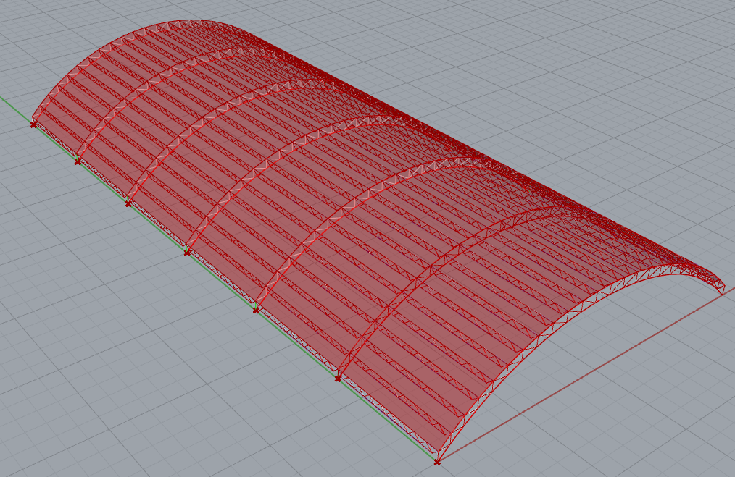
Figura 3.15: Cobertura metálica sin optimización (7 armaduras) – I.E. N° 1.
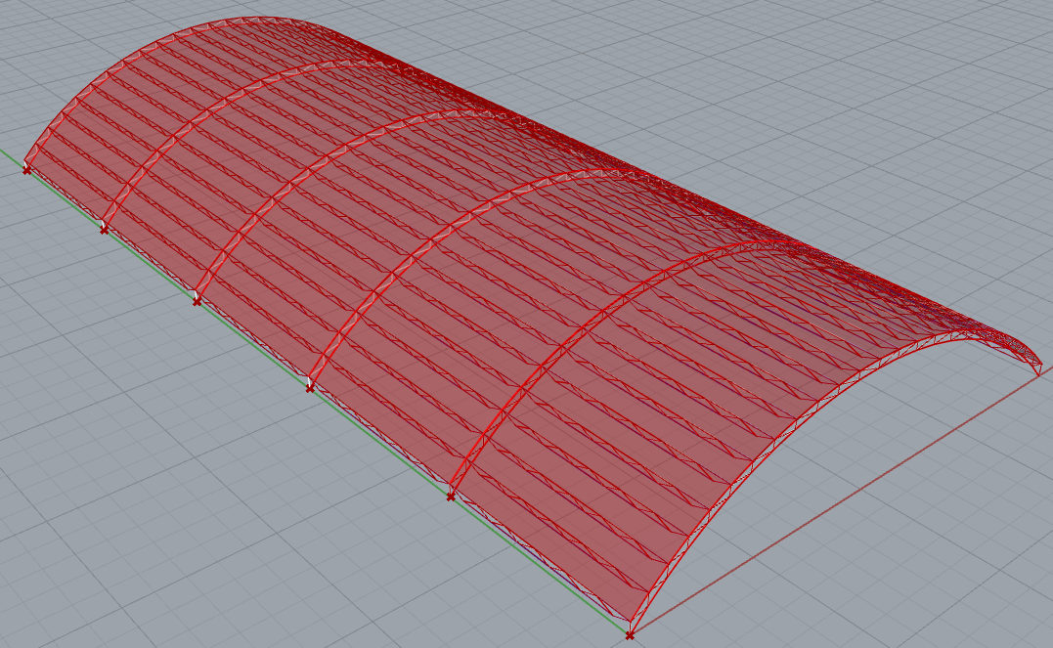
Figura 3.16: Cobertura metálica con optimización (6 armaduras) – I.E. N° 1.

Resultados del ejemplo aplicativo – I.E. N° 2:
A continuación se brindan los resultados de una armadura plana y una vigueta (lateral y central):
Tabla 3.20: Fuerzas internas mínimas y máximas (a compresión y tensión) obtenidas con el “guide desarrollado” - Cobertura sin optimización y con optimización de tamaño, geometría y cantidad (armaduras - arcos y viguetas tanto laterales como centrales) - I.E. N° 2.
 |  | FUERZA A COMPRESIÓN (KN) |  | FUERZA A TENSIÓN (KN)
 |  | MÍNIMA | MÁXIMA | MÍNIMA | MÁXIMA
COBERTURA SIN OPT. | ARM. LATERALES | 1.611 | 37.78 | 0.001 | 0.019
 | ARM. CENTRALES | 0.031 | 89.112 | - | -
 | VIGUETAS LATERALES | 0.591 | 2.844 | 0.591 | 8.532
 | VIGUETAS CENTRALES | 1.127 | 5.423 | 1.127 | 16.269
COBERTURA CON OPT. | ARM. LATERALES | 0.098 | 44.334 | - | -
 | ARM. CENTRALES | 0.2 | 94.93 | - | -
 | VIGUETAS LATERALES | 1.888 | 4.141 | 2.07 | 11.329
 | VIGUETAS CENTRALES | 3.619 | 7.937 | 3.968 | 21.713

Tabla 3.21: Secciones transversales obtenidas con el “guide desarrollado” - Cobertura sin optimización y con optimización de tamaño, geometría y cantidad (armaduras - arcos y viguetas tanto laterales como centrales) - I.E. N° 2.
 |  | SECCIONES TRANSVERSALES - HSS (mm)
 |  | BRIDA SUPERIOR | MONTANTES | BRIDA INFERIOR | DIAG. IZQ. | DIAG. DERECHA
COBERTURA SIN OPTIMIZACIÓN | ARMADURAS LATERALES | 50X25X2 | 40X20X1.5 | 50X25X2 | 40X20X1.5 | 40X20X1.5
 | ARMADURAS CENTRALES | 50X50X1.5 | 40X20X1.5 | 50.8X38.1X3.2 | 40X20X1.5 | 40X20X1.5
 | VIGUETAS LATERALES | 40X20X1.5 | 40X20X1.5 | 40X20X1.5 | 40X20X1.5 | 40X20X1.5
 | VIGUETAS CENTRALES | 40X20X1.5 | 40X20X1.5 | 40X20X1.5 | 40X20X1.5 | 40X20X1.5
COBERTURA CON OPTIMIZACIÓN | ARMADURAS LATERALES | 50X25X1.5 | 40X20X1.5 | 50X25X2 | 40X20X1.5 | 40X20X1.5
 | ARMADURAS CENTRALES | 50X50X1.5 | 40X20X1.5 | 50.8X38.1X3.2 | 40X20X1.5 | 40X20X1.5
 | VIGUETAS LATERALES | 40X20X1.5 | 40X20X1.5 | 40X20X1.5 | 40X20X1.5 | 40X20X1.5
 | VIGUETAS CENTRALES | 40X20X1.5 | 40X20X1.5 | 40X20X1.5 | 40X20X1.5 | 40X20X1.5
Nota: Izq es abreviatura de izquierda.

A continuación se presenta la numeración de los nodos para ubicar el N° de nodo de las tablas 3.22 y 3.23 en las armaduras planas y viguetas:
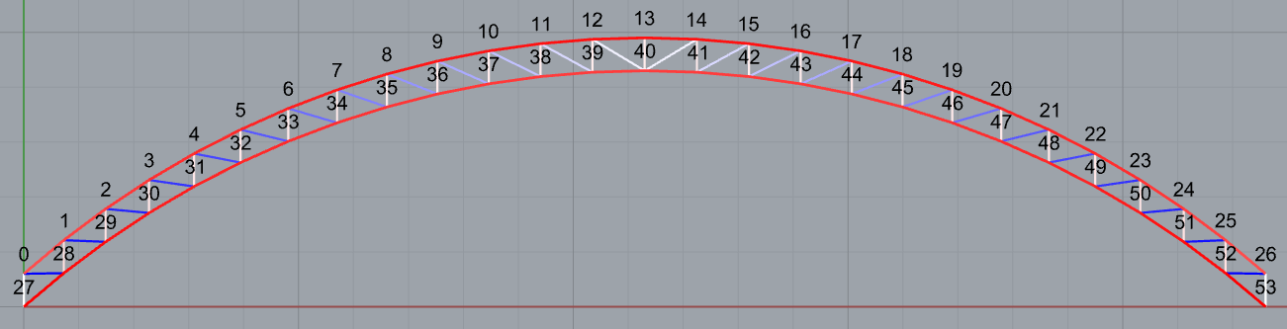
Figura 3.17: Numeración de los nodos de una armadura plana tanto lateral como central (arcos sin optimización y con optimización) – I.E. N° 2.
Figura 3.18: Numeración de los nodos de una vigueta tanto lateral como central (sin optimización) – I.E. N° 2.
Figura 3.19: Numeración de los nodos de una vigueta tanto lateral como central (con optimización) – I.E. N° 2.
Tabla 3.22: Deflexiones máximas obtenidas con el “guide desarrollado” - Cobertura sin optimización y con optimización de tamaño, geometría y cantidad (armaduras - arcos y viguetas tanto laterales como centrales) - I.E. N° 2 (continúa en la tabla 3.23).
 |  | N° DE NODO | DEFLEXIÓN MÁXIMA (m) | DEFLEXIÓN LÍMITE - N.T.E. E 020
COBERTURA SIN OPT. | ARM. LATERALES | 13 | 0.01059 | 0.125556
 | ARM. CENTRALES | 13 | 0.015885
 | VIGUETAS LATERALES | 14 | 0.002346 | 0.036508
 | VIGUETAS CENTRALES | 14 | 0.004371
Tabla 3.23: Deflexiones máximas obtenidas con el “guide desarrollado” - Cobertura sin optimización y con optimización de tamaño, geometría y cantidad (armaduras - arcos y viguetas tanto laterales como centrales) - I.E. N° 2 (continuación de la tabla 3.22).
 |  | N° DE NODO | DEFLEXIÓN MÁXIMA (m) | DEFLEXIÓN LÍMITE - N.T.E. E 020
COBERTURA CON OPT. | ARM. LATERALES | 13 | 0.014803 | 0.125556
 | ARM. CENTRALES | 13 | 0.019574
 | VIGUETAS LATERALES | 8 | 0.004475 | 0.042593
 | VIGUETAS CENTRALES | 8 | 0.008401

Luego de conocer los resultados anteriores como fuerzas internas, secciones, etc; se presentan los resultados del parámetro más importante para esta investigación y ese es el peso. A continuación se brindan los pesos obtenidos:
Tabla 3.24: Pesos obtenidos con el “guide desarrollado” - Cobertura sin optimización y con optimización de tamaño, geometría, cantidad y topológica - I.E. N° 2.
LAPSO N° | TIEMPO (') | COBERTURA SIN OPT. (A) | COBERTURA CON OPT. DE TAMAÑO, GEOMETRÍA Y CANTIDAD |  |  | COBERTURA CON OPT. TOTAL (E)
1 | 30
2 | 70 |  | LAPSO N° 1 (B) | LAPSO N° 2 (C) | LAPSO N° 3 (D)
3 | 127
PESO (Kg) |  | 6993.481 | 6073.758 | 6047.592 | 6028.234 | 6020.458
(*) - (**) |  | DISMINUCIÓN DE PESO (%)
(A) - (B) |  | 13.15
(A) - (C) |  | 13.53
(A) - (D) |  | 13.80
(A) - (E) |  | 13.91

- El tiempo empleado en la optimización topológica de la cobertura metálica de la I.E. N° 2 fue de 48 minutos.
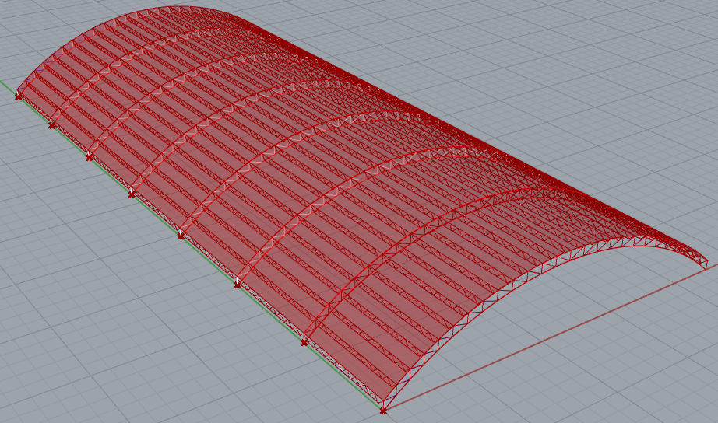
Figura 3.20: Cobertura metálica sin optimización (8 armaduras) – I.E. N° 2.
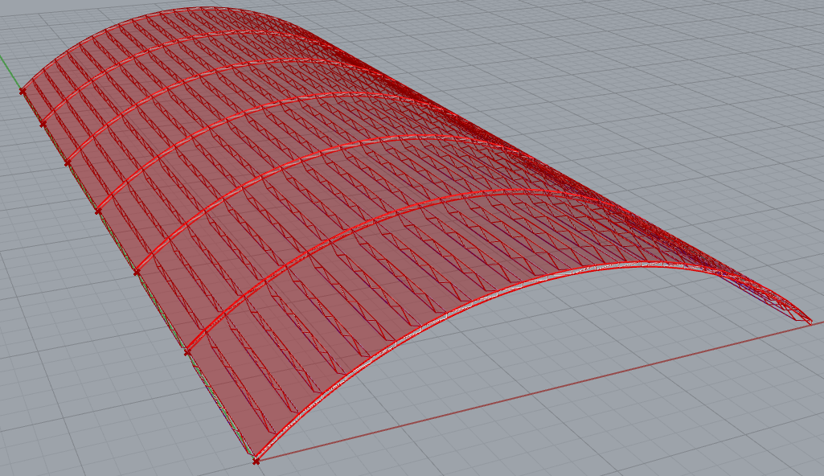º
Figura 3.21: Cobertura metálica con optimización (7 armaduras) – I.E. N° 2.

Resultados del ejemplo aplicativo – I.E. N° 3:
Se brindan los resultados de una armadura plana y una vigueta (lateral y central de cada uno):
Tabla 3.25: Fuerzas internas mínimas y máximas (a compresión y tensión) obtenidas con el “guide desarrollado” - Cobertura sin optimización y con optimización de tamaño, geometría y cantidad (armaduras - arcos y viguetas tanto laterales como centrales) - I.E. N° 3.
 |  | FUERZA A COMPRESIÓN (KN) |  | FUERZA A TENSIÓN (KN)
 |  | MÍNIMA | MÁXIMA | MÍNIMA | MÁXIMA
COBERTURA SIN OPT. | ARM. LATERALES | 0.007 | 42.356 | - | -
 | ARM. CENTRALES | 0.053 | 104.991 | - | -
 | VIGUETAS LATERALES | 0.591 | 2.844 | 0.591 | 8.533
 | VIGUETAS CENTRALES | 1.127 | 5.423 | 1.127 | 16.27
COBERTURA CON OPT. | ARM. LATERALES | 0.082 | 45.178 | - | -
 | ARM. CENTRALES | 0.186 | 112.183 | - | -
 | VIGUETAS LATERALES | 2.062 | 4.447 | 2.223 | 12.372
 | VIGUETAS CENTRALES | 3.953 | 8.524 | 4.262 | 23.718

Tabla 3.26: Secciones transversales obtenidas con el “guide desarrollado” - Cobertura sin optimización y con optimización de tamaño, geometría y cantidad (armaduras - arcos y viguetas tanto laterales como centrales) - I.E. N° 3.
 |  | SECCIONES TRANSVERSALES - HSS (mm)
 |  | BRIDA SUPERIOR | MONTANTES | BRIDA INFERIOR | DIAG. IZQ. | DIAG. DERECHA
COBERTURA SIN OPTIMIZACIÓN | ARMADURAS LATERALES | 50X25X2 | 40X20X1.5 | 50X25X2 | 40X20X1.5 | 40X20X1.5
 | ARMADURAS CENTRALES | 50X50X1.5 | 40X20X1.5 | 63.5X38.1X3.2 | 40X20X1.5 | 40X20X1.5
 | VIGUETAS LATERALES | 40X20X1.5 | 40X20X1.5 | 40X20X1.5 | 40X20X1.5 | 40X20X1.5
 | VIGUETAS CENTRALES | 40X20X1.5 | 40X20X1.5 | 40X20X1.5 | 40X20X1.5 | 40X20X1.5
COBERTURA CON OPTIMIZACIÓN | ARMADURAS LATERALES | 50X25X2 | 40X20X1.5 | 50X25X2 | 40X20X1.5 | 40X20X1.5
 | ARMADURAS CENTRALES | 50X50X1.5 | 40X20X1.5 | 63.5X38.1X3.2 | 40X20X1.5 | 40X20X1.5
 | VIGUETAS LATERALES | 40X20X1.5 | 40X20X1.5 | 40X20X1.5 | 40X20X1.5 | 40X20X1.5
 | VIGUETAS CENTRALES | 40X20X1.5 | 40X20X1.5 | 40X20X1.5 | 40X20X1.5 | 40X20X1.5

A continuación se presenta la numeración de los nodos para ubicar el N° de nodo de las tablas 3.27 y 3.28 en las armaduras planas y viguetas:
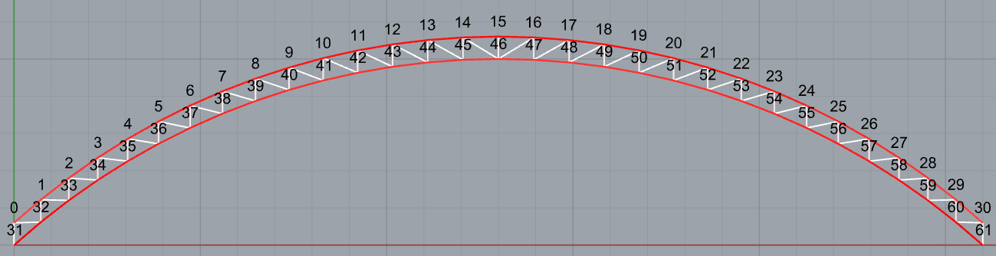
Figura 3.22: Numeración de los nodos de una armadura plana tanto lateral como central (arcos sin optimización y con optimización) – I.E. N° 3.
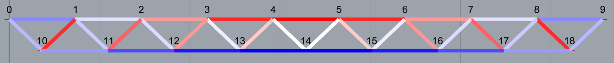
Figura 3.23: Numeración de los nodos de una vigueta tanto lateral como central (sin optimización) – I.E. N° 3.
Figura 3.24: Numeración de los nodos de una vigueta tanto lateral como central (con optimización) – I.E. N° 3.
Tabla 3.27: Deflexiones máximas obtenidas con el “guide desarrollado” - Cobertura sin optimización y con optimización de tamaño, geometría y cantidad (armaduras - arcos y viguetas tanto laterales como centrales) - I.E. N° 3 (continúa en la tabla 3.28).
 |  | N° DE NODO | DEFLEXIÓN MÁXIMA (m) | DEFLEXIÓN LÍMITE - N.T.E. E 020
COBERTURA SIN OPT. | ARM. LATERALES | 15 | 0.013822 | 0.144444
 | ARM. CENTRALES | 15 | 0.01894
 | VIGUETAS LATERALES | 14 | 0.002348 | 0.036528
 | VIGUETAS CENTRALES | 14 | 0.004376
Tabla 3.28: Deflexiones máximas obtenidas con el “guide desarrollado” - Cobertura sin optimización y con optimización de tamaño, geometría y cantidad (armaduras - arcos y viguetas tanto laterales como centrales) - I.E. N° 3 (continuación de la tabla 3.27).
 |  | N° DE NODO | DEFLEXIÓN MÁXIMA (m) | DEFLEXIÓN LÍMITE - N.T.E. E 020
COBERTURA CON OPT. | ARM. LATERALES | 15 | 0.017409 | 0.144444
 | ARM. CENTRALES | 15 | 0.023644
 | VIGUETAS LATERALES | 8 | 0.00532 | 0.041746
 | VIGUETAS CENTRALES | 8 | 0.00999

Luego de conocer los resultados anteriores como fuerzas internas, secciones, etc; se presentan los resultados del parámetro más importante para esta investigación y ese es el peso. A continuación se brindan los pesos obtenidos:
Tabla 3.29: Pesos obtenidos con el “guide desarrollado” - Cobertura sin optimización y con optimización de tamaño, geometría, cantidad y topológica - I.E. N° 3.
LAPSO N° | TIEMPO (') | COBERTURA SIN OPT. (A) | COBERTURA CON OPT. DE TAMAÑO, GEOMETRÍA Y CANTIDAD |  |  | COBERTURA CON OPT. TOTAL (E)
1 | 30
2 | 70 |  | LAPSO N° 1 (B) | LAPSO N° 2 (C) | LAPSO N° 3 (D)
3 | 132
PESO (Kg) |  | 9282.356 | 8071.171 | 8015.55 | 8013.575 | 8003.292
(*) - (**) |  | DISMINUCIÓN DE PESO (%)
(A) - (B) |  | 13.05
(A) - (C) |  | 13.65
(A) - (D) |  | 13.67
(A) - (E) |  | 13.78

- El tiempo empleado en la optimización topológica de la cobertura metálica de la I.E. N° 3 fue de 52 minutos.

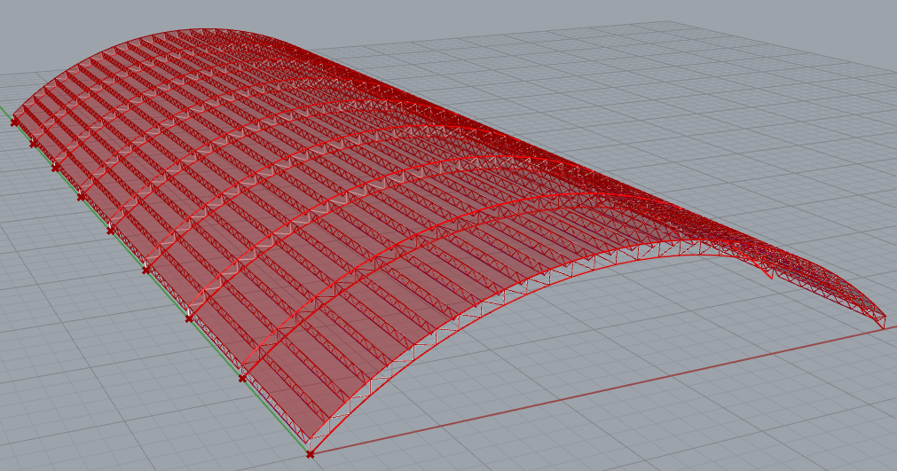
Figura 3.25: Cobertura metálica sin optimización (9 armaduras) – I.E. N° 3.
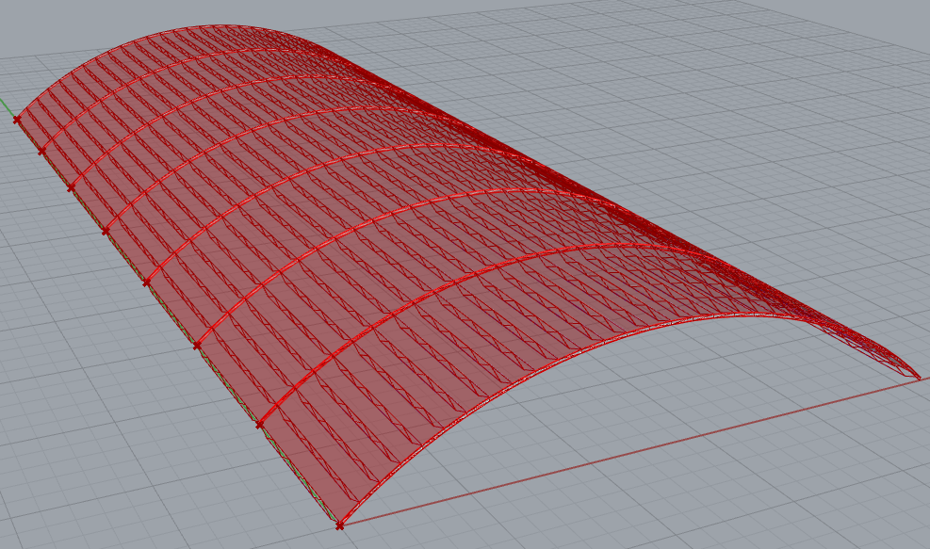
Figura 3.26: Cobertura metálica con optimización (8 armaduras) – I.E. N° 3.

Resultados del ejemplo aplicativo – I.E. N° 4:
Se brindan los resultados de una armadura plana y una vigueta (lateral y central de cada uno):
Tabla 3.30: Fuerzas internas mínimas y máximas (a compresión y tensión) obtenidas con el “guide desarrollado” - Cobertura sin optimización y con optimización de tamaño, geometría y cantidad (armaduras - arcos y viguetas tanto laterales como centrales) - I.E. N° 4.
 |  | FUERZA A COMPRESIÓN (KN) |  | FUERZA A TENSIÓN (KN)
 |  | MÍNIMA | MÁXIMA | MÍNIMA | MÁXIMA
COBERTURA SIN OPT. | ARM. LATERALES | 0.006 | 28.584 | - | -
 | ARM. CENTRALES | 0.075 | 55.596 | - | -
 | VIGUETAS LATERALES | 0.581 | 2.792 | 0.581 | 8.376
 | VIGUETAS CENTRALES | 1.106 | 5.32 | 1.106 | 15.96
COBERTURA CON OPT. | ARM. LATERALES | 0.222 | 22.227 | - | -
 | ARM. CENTRALES | 0.589 | 53.136 | - | -
 | VIGUETAS LATERALES | 2.3 | 4.816 | 2.408 | 13.798
 | VIGUETAS CENTRALES | 4.407 | 9.231 | 4.616 | 26.444

Tabla 3.31: Secciones transversales obtenidas con el “guide desarrollado” - Cobertura sin optimización y con optimización de tamaño, geometría y cantidad (armaduras - arcos y viguetas tanto laterales como centrales) - I.E. N° 4.
 |  | SECCIONES TRANSVERSALES - HSS (mm)
 |  | BRIDA SUPERIOR | MONTANTES | BRIDA INFERIOR | DIAG. IZQ. | DIAG. DERECHA
COBERTURA SIN OPTIMIZACIÓN | ARMADURAS LATERALES | 50X25X2 | 40X20X1.5 | 40X20X1.5 | 40X20X1.5 | 40X20X1.5
 | ARMADURAS CENTRALES | 50X25X2 | 40X20X1.5 | 50.8X25.4X3.2 | 40X20X1.5 | 40X20X1.5
 | VIGUETAS LATERALES | 40X20X1.5 | 40X20X1.5 | 40X20X1.5 | 40X20X1.5 | 40X20X1.5
 | VIGUETAS CENTRALES | 40X20X1.5 | 40X20X1.5 | 40X20X1.5 | 40X20X1.5 | 40X20X1.5
COBERTURA CON OPTIMIZACIÓN | ARMADURAS LATERALES | 50X25X1.5 | 40X20X1.5 | 40X20X1.5 | 40X20X1.5 | 40X20X1.5
 | ARMADURAS CENTRALES | 50X25X1.5 | 40X20X1.5 | 50.8X25.4X3.2 | 40X20X1.5 | 40X20X1.5
 | VIGUETAS LATERALES | 40X20X1.5 | 40X20X1.5 | 40X20X1.5 | 40X20X1.5 | 40X20X1.5
 | VIGUETAS CENTRALES | 40X20X1.5 | 40X20X1.5 | 40X20X1.5 | 40X20X1.5 | 40X20X1.5

A continuación se presenta la numeración de los nodos para ubicar el N° de nodo de las tablas 3.32 y 3.33 en las armaduras planas y viguetas:
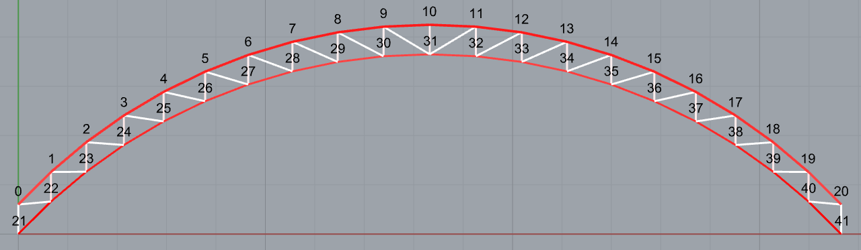
Figura 3.27: Numeración de los nodos de una armadura plana tanto lateral como central (arcos sin optimización y con optimización) – I.E. N° 4.
Figura 3.28: Numeración de los nodos de una vigueta tanto lateral como central (sin optimización) – I.E. N° 4.
Figura 3.29: Numeración de los nodos de una vigueta tanto lateral como central (con optimización) – I.E. N° 4.
Tabla 3.32: Deflexiones máximas obtenidas con el “guide desarrollado” - Cobertura sin optimización y con optimización de tamaño, geometría y cantidad (armaduras - arcos y viguetas tanto laterales como centrales) - I.E. N° 4 (continúa en la tabla 3.33).
 |  | N° DE NODO | DEFLEXIÓN MÁXIMA (m) | DEFLEXIÓN LÍMITE - N.T.E. E 020
COBERTURA SIN OPT. | ARM. LATERALES | 10 | 0.005824 | 0.0925
 | ARM. CENTRALES | 10 | 0.007965
 | VIGUETAS LATERALES | 14 | 0.002297 | 0.036444
 | VIGUETAS CENTRALES | 14 | 0.004276
Tabla 3.33: Deflexiones máximas obtenidas con el “guide desarrollado” - Cobertura sin optimización y con optimización de tamaño, geometría y cantidad (armaduras - arcos y viguetas tanto laterales como centrales) - I.E. N° 4 (continuación de la tabla 3.32).
 |  | N° DE NODO | DEFLEXIÓN MÁXIMA (m) | DEFLEXIÓN LÍMITE - N.T.E. E 020
COBERTURA CON OPT. | ARM. LATERALES | 10 | 0.008423 | 0.0925
 | ARM. CENTRALES | 10 | 0.010387
 | VIGUETAS LATERALES | 8 | 0.006666 | 0.036444
 | VIGUETAS CENTRALES | 8 | 0.012515

Luego de conocer los resultados anteriores como fuerzas internas, secciones, etc; se presentan los resultados del parámetro más importante para esta investigación y ese es el peso. A continuación se brindan los pesos obtenidos:
Tabla 3.34: Pesos obtenidos con el “guide desarrollado” - Cobertura sin optimización y con optimización de tamaño, geometría, cantidad y topológica - I.E. N° 4.
LAPSO N° | TIEMPO (') | COBERTURA SIN OPT. (A) | COBERTURA CON OPT. DE TAMAÑO, GEOMETRÍA Y CANTIDAD |  |  | COBERTURA CON OPT. TOTAL (E)
1 | 30
2 | 70 |  | LAPSO N° 1 (B) | LAPSO N° 2 (C) | LAPSO N° 3 (D)
3 | 108
PESO (Kg) |  | 3802.569 | 3526.711 | 3314.158 | 3291.326 | 3283.743
(*) - (**) |  | DISMINUCIÓN DE PESO (%)
(A) - (B) |  | 7.25
(A) - (C) |  | 12.84
(A) - (D) |  | 13.44
(A) - (E) |  | 13.64

- El tiempo empleado en la optimización topológica de la cobertura metálica de la I.E. N° 4 fue de 37 minutos.
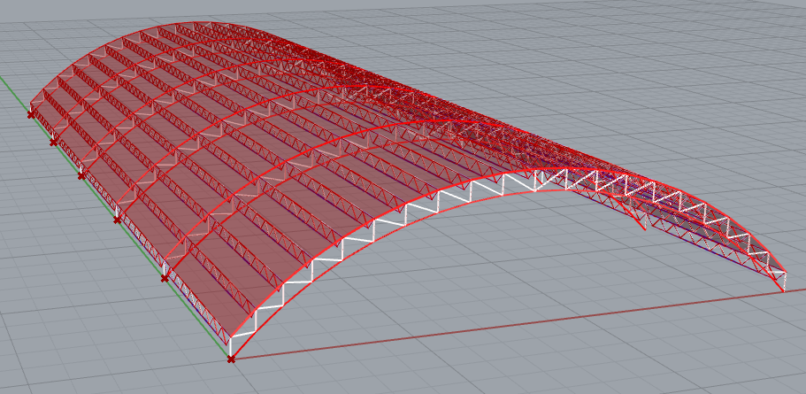
Figura 3.30: Cobertura metálica sin optimización – I.E. N° 4.
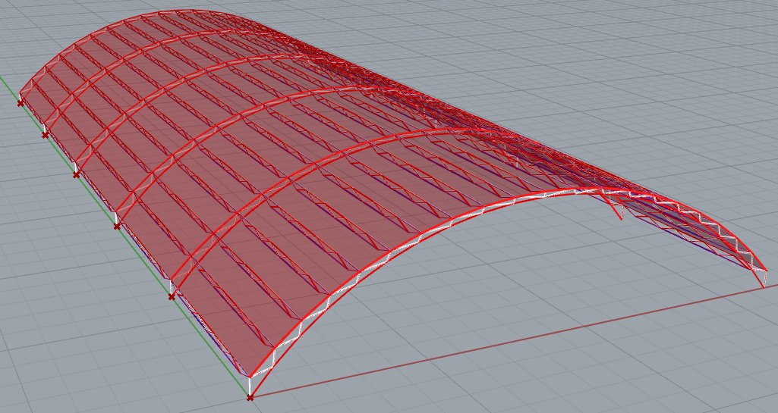
Figura 3.31: Cobertura metálica con optimización – I.E. N° 4.

Tabla 3.35: Cuadro de resumen del ejemplo aplicativo - Disminución de peso y tiempo óptimo – Optimización de tamaño, geometría, cantidad y topológica (total).
 |  |  |  |  | I.E. N° |  |  |  | PROMEDIO
 |  |  |  |  | 1 | 2 | 3 | 4
OPT. DE TAMAÑO, GEOMENTRÍA Y CANTIDAD |  | TIEMPO (minutos) |  |  | 114 | 127 | 132 | 108 | 120
 |  | DISMINUCIÓN DE PESO (%) |  |  | 13.57 | 13.80 | 13.67 | 13.44 | 13.62
OPTIMIZACIÓN TOPOLÓGICA |  | TIEMPO (minutos) |  |  | 42 | 48 | 52 | 37 | 45
 |  | DISMINUCIÓN DE PESO (%) |  |  | 0.14 | 0.11 | 0.11 | 0.20 | 0.14
OPTIMIZACIÓN TOTAL |  | TIEMPO (minutos) |  |  | 156 | 175 | 184 | 145 | 165
 |  | DISMINUCIÓN DE PESO (%) |  |  | 13.71 | 13.91 | 13.78 | 13.64 | 13.76

Figura 3.32: Comparación de los pesos reducidos que se obtuvieron con el “guide desarrollado”.

CAPÍTULO IV. ANÁLISIS Y DISCUSIÓN DE RESULTADOS

Ejemplo aplicativo:
- En las armaduras planas (arcos) tanto centrales como laterales se aplicó la optimización total (optimización geométrica, de tamaño, topológica y de cantidad). Con la optimización topológica se logró eliminar una diagonal izquierda de cada armadura plana, con la optimización geométrica se redujo los valores de los parámetros que caracterizan la geometría de las armaduras planas (peralte, flecha, etc), con la optimización de tamaño se encontró las secciones adecuadas para cada elemento que conforman las armaduras planas y con la optimización de cantidad se disminuyó el número de armaduras planas de cada cobertura metálica (menos de la cobertura metálica de la I.E. N° 4).

- En las viguetas tanto laterales como centrales (configuración Warren) se aplicó la optimización de tamaño, geometría y cantidad, pero cuando terminó este proceso se observó que las viguetas habían cambiado únicamente en geometría (peralte, flecha, etc) y tamaño. No se aplicó la optimización topológica porque la eliminación de cualquier elemento que conforman las viguetas se traducía en grandes deflexiones (deflexiones mayores a la deflexión límite establecida en la N.T.E. E.020).

- Los pesos de las coberturas metálicas disminuyeron un promedio de 13.62 % cuando se aplicó la optimización de tamaño, geometría y cantidad y para ello el guide desarrollado necesitó un promedio de 2 horas (se puede verificar en la tabla 3.35).

- Los pesos de las coberturas metálicas disminuyeron un promedio de 0.14 % cuando se aplicó la optimización topológica y para realizar este proceso en el guide desarrollado se necesitó un promedio de 45 minutos (se puede verificar en la tabla 3.35). Debido a esto se recomienda no aplicar la optimización topológica (el porcentaje de peso disminuido es mínimo y el tiempo que demora para realizar este proceso es excesivo).

- La optimización del peso de las coberturas metálicas según los resultados obtenidos (tabla 3.35) están en el rango de 13 a 14 %; de acuerdo a esto se acepta la hipótesis planteada.
- La optimización total disminuyó los pesos de las coberturas metálicas en un promedio de 13.76 %; esta disminución es inferior a las optimizaciones de peso encontradas en las diversas investigaciones y se debe porque en los estudios realizados optimizan una armadura teniendo gran variedad de perfiles metálicos (perfiles en L, C, etc).

- Para el diseño de este ejemplo aplicativo se utilizó el guide que emplea viguetas en dirección de la gravedad; se utilizó este guide porque se obtuvo el menor peso posible y eso se puede comprobar revisando los archivos que se encuentran en el cd que acompaña a esta tesis, pero se recomienda utilizar el guide que emplea viguetas perpendiculares a la cobertura (a los arcos) por motivos de construcción (mayor facilidad para unir las planchas a las viguetas).

Guides desarrollados:
- Su función de los guides es optimizar coberturas metálicas aplicando la optimización de tamaño, geometría, topología y cantidad para llegar a la mejor solución (cobertura metálica de menor peso y que cumple los requisitos de diseño) y la mejor solución se obtiene con la búsqueda de secciones transversales de menor dimensión, con la eliminación de elementos que no son esenciales para el buen funcionamiento de la cobertura metálica y con la búsqueda de la cantidad óptima de armaduras planas y viguetas para que la cobertura metálica funcione correctamente; en conclusión la mejor solución que dan los guides se traduce en un ahorro de costo de material.

- Si se utiliza los guides para diseñar una cobertura metálica no será necesario realizar un predimensionamiento de armaduras planas (arcos) y viguetas.

- La utilización de los guides nos ahorra el tiempo por los siguientes motivos:
- La optimización de tamaño en Sap 2000 es tedioso porque se tiene que probar secciones para cada elemento; en cambio en los guides la optimización de tamaño se aplica simultáneamente a todos los elementos que conforman una cobertura metálica (arcos y viguetas).

- La optimización de tamaño no es la única que se aplica simultáneamente a todos los elementos, sino también la optimización geométrica y de cantidad. La optimización de tamaño, geometría y cantidad en forma conjunta suele durar de 1 hora 30 minutos a 2 horas 30 minutos aproximadamente para encontrar la mejor solución; este tiempo se debe por la cantidad de parámetros que tiene (muchos parámetros) y por el amplio rango que tiene cada uno de esos parámetros (si se elabora un modelo con más parámetros este tiempo se extenderá).
- El modelo de una cobertura metálica se puede adaptar a varios proyectos con tal solo cambiar los parámetros que caracterizan a la cobertura metálica; en conclusión no será necesario realizar trabajos tediosos de modelamiento, bastará con tan solo hacer una copia de cualquier guide y cambiar los parámetros de control (parámetros del terreno, de las armaduras planas, viguetas, cargas y de otros datos) para empezar a diseñar.
- La optimización topológica se aplica de una manera sencilla; esta optimización se realiza cambiando los valores del slider del “Target mass ratio” del componente “BesoBeam” (para mejor entendimiento ver el manual de usuario) y evaluando que elementos se pueden eliminar (suele demorar de 30 minutos a 1 hora aproximadamente para concluir este proceso).
- En la elaboración de planos nos ayuda, gracias a la opción “Bake” que tiene cada componente. Esta opción se encuentra dando click derecho en cada componente de grasshopper y su función es pasar las definiciones de geometría que contiene los componentes de grasshopper a rhinoceros 3d; es decir dibuja rápidamente dichas definiciones usando capas en rhinoceros 3D (muy similar como trabaja autocad), luego la geometría dibujada en rhinoceros 3D se puede exportar a autocad si el archivo se guarda con la extensión “dwg” y finalmente en autocad se realiza los cambios necesarios al dibujo exportado.

- La interfaz de los guides desarrollados son muy fáciles de comprender; por lo tanto cualquier usuario lo puede utilizar sin tener muchos problemas y si se presenta alguna dificultad se puede revisar el manual del usuario que se encuentra en los anexos de esta tesis.

CAPÍTULO V. CONCLUSIONES Y RECOMENDACIONES

Conclusiones:
- La hipótesis se valida pues se comprueba que la optimización del peso de coberturas metálicas paramétricas usando Rhinoceros 3D es mayor al 10 % (peso promedio optimizado igual a 13.76 %).

- El peso promedio optimizado de las coberturas metálicas paramétricas aplicando la optimización de tamaño, geometría y cantidad en los guides desarrollados es de 13.62%.

- El peso promedio optimizado de las coberturas metálicas paramétricas aplicando la optimización topológica en los guides desarrollados es de 0.14%.

- El tiempo promedio que emplean los guides desarrollados para optimizar el peso de coberturas metálicas paramétricas es de 2 horas con 45 minutos.

Recomendaciones:
Se recomienda para futuras investigaciones con respecto a este tema realizar lo siguiente:
- Crear guides para diseñar coberturas metálicas con varillas lisas, perfiles “C”, perfiles “T”, etc.

- Ampliar los guides de esta investigación con colgadores, tensores, arriostres, etc.

- Desarrollar guides para optimizar el peso de coberturas metálicas de forma circular.

REFERENCIAS BIBLIOGRÁFICAS:
- Albornoz, D. (28 de marzo del 2018). ¿Qué es y para qué sirve el modelado paramétrico en la tecnología bim? (Mensaje en un blog). Recuperado de: https://www.deustoformacion.com/blog/bim-autocad-revit/que-es-para-que-sirve-modelado-parametrico-tecnologia-bim.
- Almaraz, A. (2015). Evolutionary optimization of parametric structures. Coruña, España: University of a Coruña.
- American Institute of Steel Construction. (2016). Especificaciones para Construcciones de Acero Estructural. Chicago: American Institute of Steel Construction.
- Aroca, R. (2001). Vigas trianguladas y cerchas. Madrid, España: Instituto Juan de Herrera Escuela Técnica Superior de Arquitectura de Madrid.
- Blanco, E., Cervera, M., y Suárez, B. (2015). Análisis matricial de estructuras. Barcelona, España: Centro Internacional de Métodos Numéricos en Ingeniería (CIMNE).
- Bonelli, M. (8 de Noviembre de 2016). ResearchGate. Obtenido de ResearchGate:https://www.researchgate.net/publication/310731033_optimizacion_de_armaduras_planas_mediante_diseno_parametrico_y_algoritmos_geneticos_efectos_de_la_no_correspondencia_objeto_real_-_modelo_idealizado.
- Camacho, C. J. (2011). Optimización topológica estructural de ensambles (tesis de maestría). Universidad Nacional de Colombia, Bogotá, Colombia.
- Capote, V. (2010). Procesos de soldadura. Temas para la educación. (6), 1-14.
- Cervera, M., y Blanco, E. (2001). Mecánica de estructuras libro 1 resistencia de materiales. Barcelona, España: Universidad Politécnica de Catalunya.
- Chavez, A. J. (2008). Manual para el diseño de armaduras metálicas planas (tesis de maestría). Universidad Tecnológica Centroamericana, Tegucigalpa, Honduras.
- Cruz, C. A., Figueroa, P. R., y Hernández, C. L. (2012). Estructuración, análisis y diseño estructural de elementos de techo con perfiles metálicos utilizando el método LRFD (Tesis de pregrado). Universidad de el Salvador, El Salvador.
- Cuevas, M. (2016). Dibujo y pintura digital herramientas de software libre para la creación artística. Recuperado de https://softwarelibrebellasartes.wordpress.com/grasshoper/.
- Díaz, K. R. (2014). Evaluación y optimización en el diseño de estructuras metálicas aplicado a cubiertas según las especificaciones AIS – 2010 por el método LRFD (tesis de pregrado). Universidad Nacional de Cajamarca, Cajamarca, Perú.
- Diez, G. (2007). Diseño Estructural en Arquitectura. Buenos aires, Argentina: nobuko.
- Gonzales, J. A. (2018). Diseño integral de armaduras metálicas usando Rhinoceros 3D: Modelación paramétrica, simulación estructural y optimización (tesis de pregrado). Universidad Nacional de Cajamarca. Cajamarca, Perú.
- Grygierek, K. (2016). Optimization of trusses with self-adaptive approach in genetic algorithms. Architecture Civil Engineering Environment (ACEE), 9(4), 67-78. doi: 10.21307/acee-2016-053.
- Gutiérrez, N. C. (2010). Algoritmos genéticos aplicados al diseño estructural de armaduras en tres dimensiones (tesis de doctorado). Universidad Autónoma de Querétaro. Santiago de Querétaro, México.
- Head, C., y Benson, J. (1979). Analisis Elemental De Estructuras. México: McGRAW - HILL.
- Instituto para la Construccion Tubular. (2007). Guía de diseño para estructuras en celosía resueltas con perfiles tubulares de acero. España: Instituto para la Construcción Tubular.
- Lagios, K., Niemasz, J., y Reinhart, C. F. (2010). Animated building performance simulation (abps) – linking rhinoceros/grasshopper with radiance/daysim. Fourth National Conference of IBPSA-USA. 1(1). 321-327.
- Loja, J. A. (2014). Algoritmos genéticos como herramientas en el proceso de diseño generativo (tesis de pregrado). Universidad Tecnica Particular de Loja, Loja, Ecuador.
- Lozano, D. (2012). Optimización estructural: Diseño mecánico óptimo de piezas para inyección de plástico (tesis de maestría). Universidad Nacional Autónoma de México, México.
- Mackenzie, J. (2012). Visualizing Landscape Systems With Parametric Modeling (tesis de maestría).The University of Georgia, Athens, EE.UU.
- Marczyk, A. (2004). Genetic algorithms and evolutionary Computation. Recuperado de http://www.talkorigins.org/faqs/genalg/genalg.html.
- Mccormac, J. C., y Csernak, S. F. (2012). Diseño de estructuras de acero. México: Alfaomega.
- McNeel, R. (2001). Rhinoceros modelador nurbs para windows. Seattle, EE.UU: Publications, Robert and Associates.
- Molina, J.A., y Páez, E.A. (2010). Optimización del peso de cerchas en 3D mediante algoritmos genéticos (GA) y Optimización por enjambre de partículas (PSO) (tesis de pregrado). Universidad Industrial de Santander, Bucaramanga, Colombia.
- Nagy, D. (19 de febrero del 2017). Structural analysis with Karamba (Mensaje en un blog). Recuperado de https://medium.com/generative-design/structural-analysis-with-karamba-a73b959587c0.
- Namoncura, C., y Vásquez, M. (2014). Optimización de formas arquitectónicas con algoritmos genéticos ´´OTAG´´ (tesis de pregrado). Instituto Profesional Virginio Gómez de la Universidad de Concepción, Concepción, Chile.
- Neeraja, D., Kamireddy, T., Kumar, P. S., y Reddy, V. S. (2017). Weight optimization of plane truss using genetic algorithm. 14thIOP Conference Series: Materials Science and Engineering 2017 (14th ICSET 2017), 263(3), 570-576. doi: 10.1088/1757-899X/263/3/032015.
- Payne, A., y Issa, R. (2009). Grasshopper primer. Cambridge, Reino Unido: Dum Dum.
- Preisinger, C. (2013). Linking structure and parametric geometry. London, Reino Unido: Helen Castle.
- Preisinger, C. (2016). Parametric structural modeling karamba. Viena: Karamba.
- Ramírez, S. (2014). Metodología basada en algoritmos genéticos y programación en paralelo para el diseño óptimo de armaduras de acero (tesis de maestría). Pontificia Universidad Javeriana, Bogotá, Colombia.
- Reglamento Nacional de Edificaciones. (2006). Norma técnica de edificaciones E 0.20 - cargas. Lima, Perú: El Peruano.
- Reglamento Nacional de Edificaciones. (2006). Norma técnica de edificaciones E0.90 – estructuras metálicas. Lima, Perú: El Peruano.
- Rodríguez, G. (2010). Optimización de celosías bidimensionales mediante algoritmos genéticos (tesis de maestría). Universidad Nacional de Ingeniería, Lima, Perú.
- Rodríguez, G. (2010). Optimización de celosías bidimensionales mediante algoritmos genéticos (tesis de maestría). Universidad Nacional de Ingeniería, Lima, Perú.
- Rutten, D. (2013). Galápagos: On the logic and limitations of generic solvers. London, Reino Unido: Helen Castle.
- Salcedo, P. (2012). Análisis paramétrico de volúmenes arquitectónicos con algoritmos genéticos. Hábitat Sustentable (HS). 2(1). 47-58.
- Sánchez, S. (2012). Optimización estructural y topológica de estructuras morfológicamente no definidas mediante algoritmos genéticos (tesis doctoral). Universidad Politécnica de Valencia, Valencia, España.
- Segui, W. T. (2000). LRFD steel design. Memphis, EE.UU: International Thomson.
- Sosa, K, A. (2017). Diseño de una cobertura metálica a dos aguas de 4.7tm con geometría longitudinal variable usando como material el tr4 estructural para estacionamiento y mantenimiento de camiones mixer (tesis de pregrado). Universidad Nacional de San Agustín de Arequipa, Arequipa, Perú.
- Tedeschi, A. (2014). Aad_algorithms-aided design-parametric strategies using grasshopper ®. Brienza, Italia: Le Penseur.
- Tolmos, P. (2003). Introducción a los algoritmos genéticos y sus aplicaciones. Madrid, España: Studylib. Recuperado de https://studylib.es/doc/5600149/introducci%C3%B3n-a-los-algoritmos-gen%C3%A9ticos-y-sus-aplicaciones.
- Valdiviezo, M. J. (2014). Parametricismo digital: proceso de diseño y construcción arquitectónica. Aplicación: estudiantes de diseño de la titulación de arquitectura de la UTPL (tesis de pregrado). Universidad Técnica Particular de Loja, Loja, Ecuador.
- Valencia, P., Jimenez, S., y Cruz, V. (07 de junio de 2013). Armadura tridimensional (mensaje en un blog). Recuperado de http://sistestructura6.blogspot.com/2013/06armadura-tridimensional.html.
- Zapata, L. F. (1997). Diseño estructural en acero. Lima, Perú: Zapata, LuisF.

ANEXOS

Anexo 01: Lenguaje de programación en Phyton del componente “WireCleaner” o “Limpiador de cables”:
from Grasshopper.Kernel import GH_ParamWireDisplay
from Grasshopper.Kernel import GH_RuntimeMessageLevel
# A dictionary of wire types
wire_display = {'0':GH_ParamWireDisplay.default,
'1':GH_ParamWireDisplay.faint,
'2':GH_ParamWireDisplay.hidden}
# Get selected components and change the wire display
if on:
doc = ghenv.Component.OnPingDocument()
sel_objs = doc.SelectedObjects()
if not len(sel_objs):
ghenv.Component.AddRuntimeMessage(GH_RuntimeMessageLevel.Warning, 'Nothing was selected')
for sel_ob j in sel_objs:
if hasattr(sel_obj, 'Params'):
for p in sel_obj.Params.Input:
p.WireDisplay = wire_display[wire_type]
else:
sel_obj.WireDisplay = wire_display[wire_type]

Anexo 02: Lenguaje de programación en C Sharp (C#) del componente “Combinaciones de carga”:
//Instanciamos los objetos de carga recibidos.
Karamba.Loads.GravityLoad Carga1 = (Karamba.Loads.GravityLoad) D;
Karamba.Loads.UniformlyDistLoad Carga2 = (Karamba.Loads.UniformlyDistLoad) L;
Karamba.Loads.UniformlyDistLoad Carga3 = (Karamba.Loads.UniformlyDistLoad) Lr;
Karamba.Loads.UniformlyDistLoad Carga4 = (Karamba.Loads.UniformlyDistLoad) W;
Karamba.Loads.UniformlyDistLoad Carga5 = (Karamba.Loads.UniformlyDistLoad) S;
Karamba.Loads.UniformlyDistLoad Carga6 = (Karamba.Loads.UniformlyDistLoad) E;
Karamba.Loads.UniformlyDistLoad Carga7 = (Karamba.Loads.UniformlyDistLoad) R;
//Clonamos para evitar efectos secundarios.
Carga1 = (Karamba.Loads.GravityLoad) Carga1.Clone();
Carga2 = (Karamba.Loads.UniformlyDistLoad) Carga2.Clone();
Carga3 = (Karamba.Loads.UniformlyDistLoad) Carga3.Clone();
Carga4 = (Karamba.Loads.UniformlyDistLoad) Carga4.Clone();
Carga5 = (Karamba.Loads.UniformlyDistLoad) Carga5.Clone();
Carga6 = (Karamba.Loads.UniformlyDistLoad) Carga6.Clone();
Carga7 = (Karamba.Loads.UniformlyDistLoad) Carga7.Clone();
//Definimos las variables de los tipos carga.
double d = 0.00;
double l = 0.00;
double lr = 0.00;
double w = 0.00;
double s = 0.00;
double e = 0.00;
double r = 0.00;
//Definimos las variables de las combinaciones de carga.
double combinacion1 = 0.00;
double combinacion2 = 0.00;
double combinacion3 = 0.00;
double combinacion4 = 0.00;
double combinacion5 = 0.00;
double combinacion6 = 0.00;
//Asignamos los valores de carga recibidos según el tipo de carga.
d = Carga1.maxAbsLoad();
l = Carga2.maxAbsLoad();
lr = Carga3.maxAbsLoad();
w = Carga4.maxAbsLoad();
s = Carga5.maxAbsLoad();
e = Carga6.maxAbsLoad();
r = Carga7.maxAbsLoad();
//Definimos listas auxiliares, que ayudaran a realizar las combinaciones de carga.
Rhino.Collections.RhinoList<double> lcomb2 = new Rhino.Collections.RhinoList<double>();
lcomb2.Add(lr);
lcomb2.Add(s);
lcomb2.Add(r);
Rhino.Collections.RhinoList<double> lcomb3 = new Rhino.Collections.RhinoList<double>();
lcomb3.Add(lr);
lcomb3.Add(s);
lcomb3.Add(r);
Rhino.Collections.RhinoList<double> lcomb4 = new Rhino.Collections.RhinoList<double>();
lcomb4.Add(lr);
lcomb4.Add(s);
lcomb4.Add(r);

//Realizamos las combinaciones de carga.
combinacion1 = 1.4 * d;
combinacion2 = 1.2 * d + 1.6 * l + 0.5 * (lcomb2.Max());
combinacion3 = 1.2 * d + 1.6 * (lcomb3.Max()) + Math.Max(0.5 * l, 0.8 * w);
combinacion4 = 1.2 * d + 1.3 * w + 0.5 * l + 0.5 * (lcomb4.Max());
combinacion5 = 1.2 * d + 1 * e + 0.5 * l + 0.2 * s;
combinacion6 = 0.9 * d + Math.Max(1.3 * w, 1 * e);
//Definimos una nueva lista donde agregamos las combinaciones de carga.
Rhino.Collections.RhinoList<double> combinaciones = new Rhino.Collections.RhinoList<double>();
combinaciones.Add(combinacion1);
combinaciones.Add(combinacion2);
combinaciones.Add(combinacion3);
combinaciones.Add(combinacion4);
combinaciones.Add(combinacion5);
combinaciones.Add(combinacion6);
//Definimos la variable que contendrá a la mayor carga de entre las combinaciones de carga y le asignamos su respectivo valor.
double combinacionf = combinaciones.Max();
//Definimos un nuevo vector, el cual tendrá el valor de la mayor carga de entre las combinaciones de carga, colocamos signo negativo para indicar la dirección de la carga.
Rhino.Geometry.Vector3d P = new Rhino.Geometry.Vector3d(0, 0, -combinacionf);
//Instanciamos el objeto "cf" de tipo Load, asignando sus parámetros respectivos, según nos indica su constructor.
Karamba.Loads.UniformlyDistLoad cf = new Karamba.Loads.UniformlyDistLoad(nameid, P, Carga2.q_orient, 8);
//Envolvemos el objeto instanciado en el paso anterior para que pueda adptarse al entorno de "Grasshopper".
Cu = new Karamba.Loads.GH_Load(cf);

Anexo 03: Lenguaje de programación en C Sharp (C#) del componente “Filtro 01”:
//Definimos las variables que contendrán los valores de la deflexión calculada ("dc") y de la deflexión límite ("dl") y les asignamos sus respectivos valores.
double dc = 0.00;
double dl = 0.00;
dc = DC;
dl = DL;
//Definimos la variable "dco", la cual servirá a manera de filtro ya que nos ayudara a obtener valores de deflexión menores o iguales a la deflexión límite.
double dco = 0.00;
if (dc <= dl)
dco = dc; else
dco = 1000;
//Asignamos su respectivo valor a la salida "DCO", el cual será un valor de deflexión menor o igual a la deflexión limite.
DCO = dco;
Notas:
- El lenguaje de programación que se ha empleado en la programación fuente de los “guides desarrollados” (en la creación de los scripts o los componentes personalizados) ha sido tomado de la tesis de Gonzáles (2018) y de los foros McNeel.
- El lenguaje de programación presentado es una parte; si se desea ver toda la programación se recomienda revisar los archivos de grasshopper que se encuentran en el cd que acompaña a esta tesis.

Anexo 04: Programación fuente de los “guides desarrollados”:
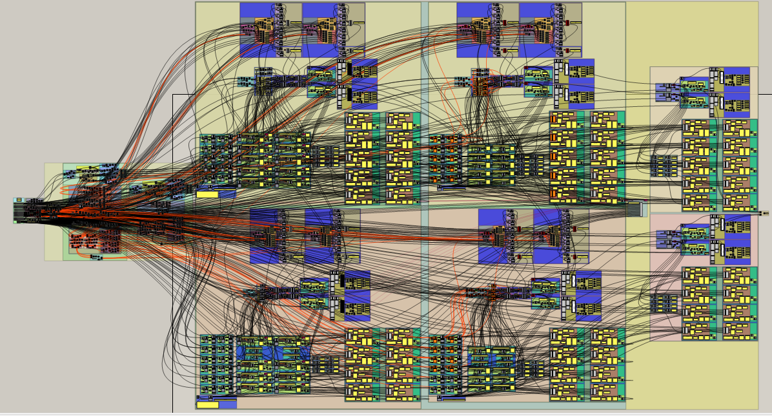

Anexo 05: Manual del usuario:
- PANTALLA INICIAL:
Al entrar al guide desarrollado se nos presenta una pantalla de color gris con blanco. Allí en la parte superior se encuentra la barra de menú principal, los paneles de componentes, la barra de herramientas del lienzo y en la parte central el lienzo. En el lienzo se encuentran los códigos gráficos que han sido desarrollados para obtener el guide; en la parte inferior derecha del lienzo se encuentra los códigos gráficos que no se deben tocar, mientras que en la parte izquierda se encuentran los códigos gráficos que sirven para modelar y optimizar (Ver figura 6.1).
Barra de herramientas del lienzo
Paneles de componentes
Barra de menú principal

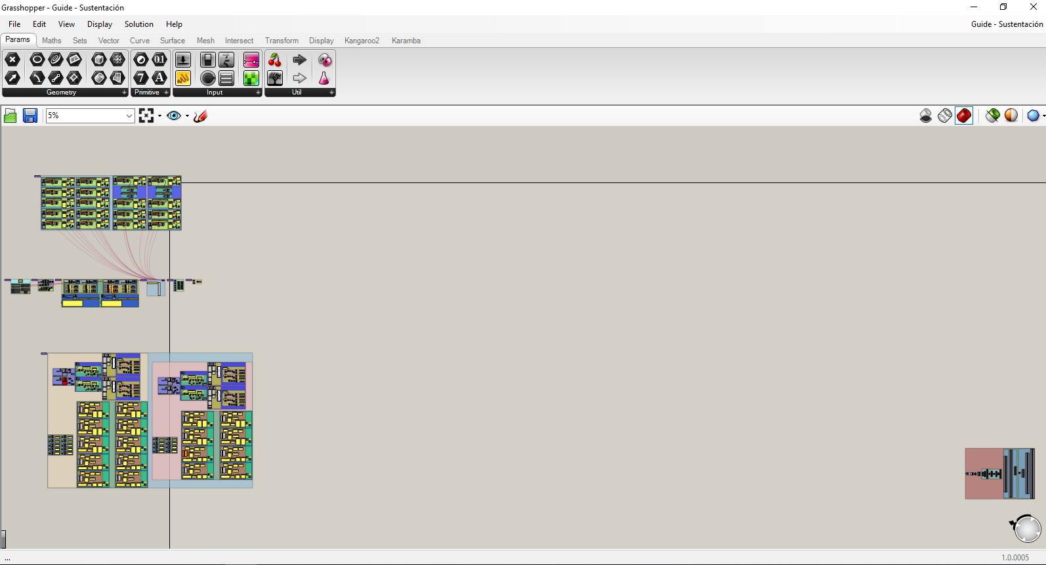
Lienzo
Códigos que sirven para modelar y optimizar
Códigos que no se deben tocar

Figura 6.1: Pantalla inicial de los “guides desarrollados”.
En este caso llamaremos a los códigos que sirven para modelar y optimizar como el programa ejecutable, pero en sí el programa ejecutable lo conforman ambos códigos (los que no se deben tocar y los que sirven para modelar y optimizar).

- PROGRAMA EJECUTABLE:
Para empezar a trabajar se traslada al centro el programa ejecutable (esto se realiza presionando el botón derecho y desplazando el mouse al mismo tiempo) y se acerca para observar a detalle lo que contiene (esto se realiza deslizando el botón central del mouse). Luego del zoom de acercamiento, se visualiza que el programa ejecutable está dividido en ocho pasos (ver figura 6.2).
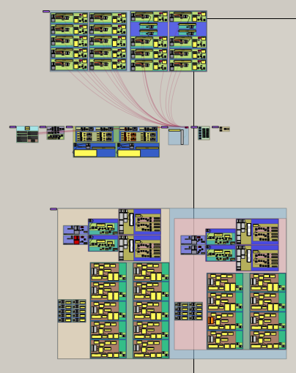
7mo paso
8vo paso
6to paso
4to paso
3er paso
2do paso
1er paso
5to paso

Figura 6.2: Pasos que contiene el programa ejecutable.
A continuación se explica lo que se debe hacer en cada uno de los pasos:
  - PRIMER PASO:
Se coloca los datos necesarios en los parámetros de control que se encuentran en el panel de control. Además en el panel de control se encuentran las indicaciones con respecto a la flecha superior e inferior de las armaduras planas (Ver figura 6.3).
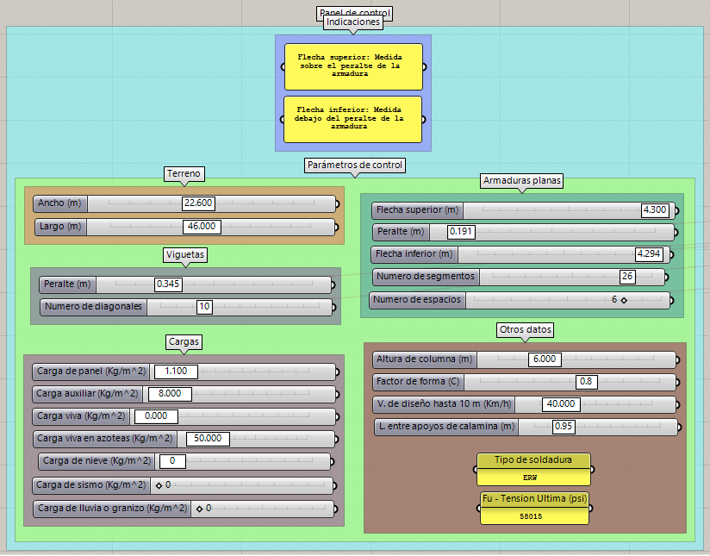
Parámetros tipo slider número
Parámetros tipo panel
Indicaciones
Parámetros de control

Figura 6.3: Panel de control del programa ejecutable.
Para colocar los datos en los parámetros tipo slider número se da doble click izquierdo en el número que aparece en el slider de cada componente (Ver figura 6.4).
Slider
Nombre del parámetro

Figura 6.4: Partes de un componente tipo slider número (parámetro de control).
En caso que el slider no acepte los valores ingresados se modificará el rango de valores en cada parámetro y para ello se da doble click izquierdo en la parte que contiene el nombre del parámetro (Ver figura 6.4) y se abrirá una ventana como de la figura 6.5.
En esta ventana se cambian los valores del mínimo y máximo, los cuales se encuentran dentro del grupo Numeric domain y para ello se da doble click izquierdo en los números que aparecen al lado derecho del grupo domain. También se puede colocar los datos haciendo doble click izquierdo en el número (de fondo blanco) que aparece en el grupo Numeric value (ver figura 6.5).
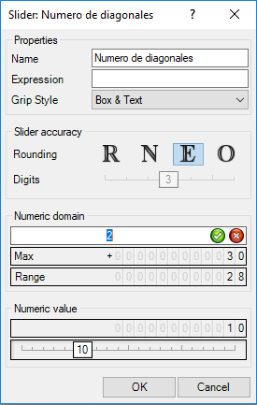
Número de fondo blanco
Grupo Numeric value
Números – lado derecho del grupo domain
Grupo Numeric domain
Figura 6.5: Ventana emergente de los parámetros de control tipo slider número.
Y en los parámetros tipo panel se da doble click izquierdo en cualquier parte del panel (ver figura 6.6) y se abrirá una ventana como de la figura 6.7, en la cual se modificará los valores.
Figura 6.6: Característica (color verde) del parámetro tipo panel cuando se selecciona.
Figura 6.7: Ventana emergente de los parámetros de control tipo panel.
Al momento de colocar los datos, el guide por si solo nos modelará una armadura plana (arco) y una vigueta tanto lateral como central (se ha programado de esa manera para evitar que el archivo se cuelgue o demore mucho más el cuarto paso), pero esto se soluciona en el sexto paso.
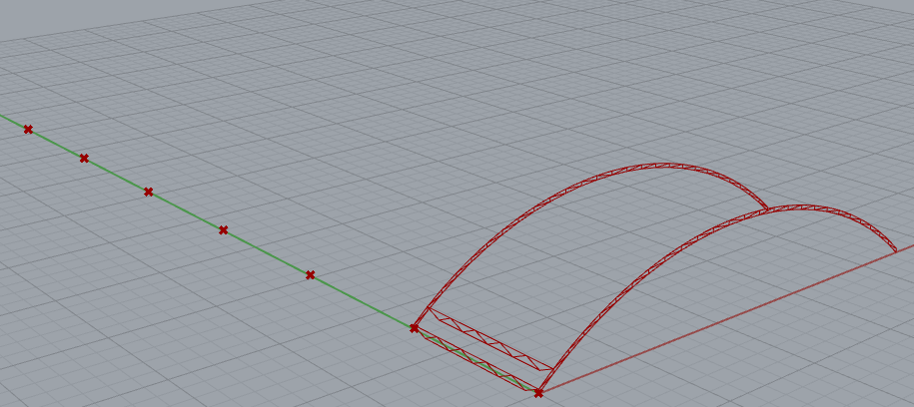
Figura 6.8: Modelo obtenido cuando se ingresa los datos.

  - SEGUNDO PASO:
Se verifica que la pendiente de la cobertura cumpla con la norma E.020 – Cargas del Reglamento Nacional de Edificaciones y la longitud entre viguetas sea igual o parecido a la longitud entre apoyos de la calamina que se usará (ver figura 6.9).
Si no cumple estas condiciones; en los parámetros que tienen como nombre flecha superior y número de segmentos se realiza un proceso repetitivo de colocar valores hasta conseguir la veracidad de ambas condiciones (pendiente y longitud).
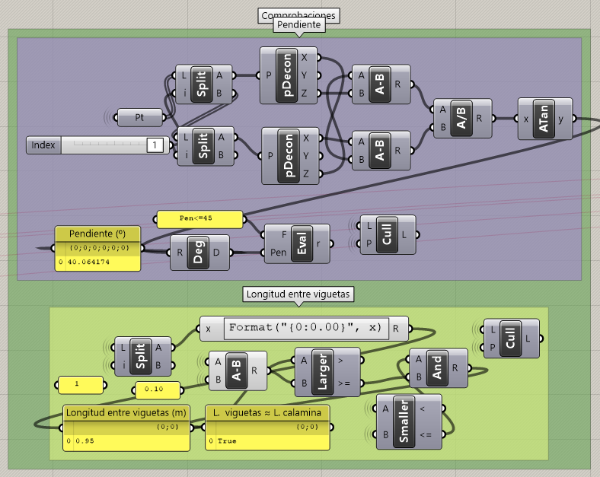
Tiene que decir True (verdadero)
Pendiente < a 45 °

Figura 6.9: Comprobaciones que debe realizar el programa ejecutable.

  - TERCER PASO:
Se define los apoyos de las armaduras planas y el material que se empleará tanto en las armaduras planas como en las viguetas. Este paso se divide en articulaciones, apoyos y material (ver figura 6.10).
Articulaciones
Apoyos
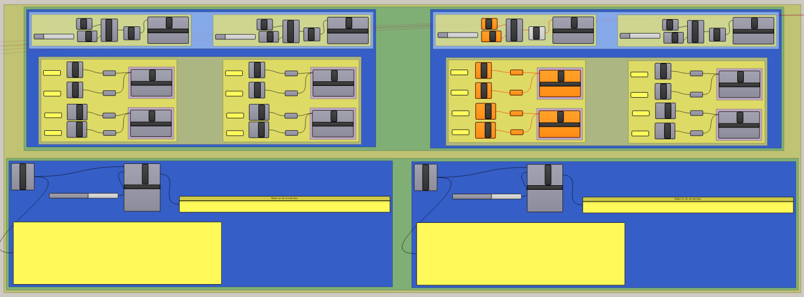
Material
Figura 6.10: Definición de apoyos, material y articulaciones mediante códigos gráficos.
Para definir los apoyos se debe realizar lo siguiente:
- Primero se debe tener en cuenta que el primer y segundo componente “Pt” representan a los nodos laterales del lado izquierdo (brida superior e inferior respectivamente) y el tercer y cuarto componente representan al lado derecho (brida inferior y superior respectivamente); para poder entender lo mencionado se recomienda ver la figura 6.11.
- Luego se establece la cantidad de apoyos, para ello se visualiza el número de componentes “Pt” que están conectados a los componentes “Supp”. El primer componente “Supp” representa a los apoyos del lado izquierdo y el segundo componente al lado derecho (ver figura 6.11). Por defecto el programa ejecutable tiene 4 apoyos (2 apoyos fijos tanto en la brida superior como en la inferior).
Entrada “Pos|Ind” del componente Supp.

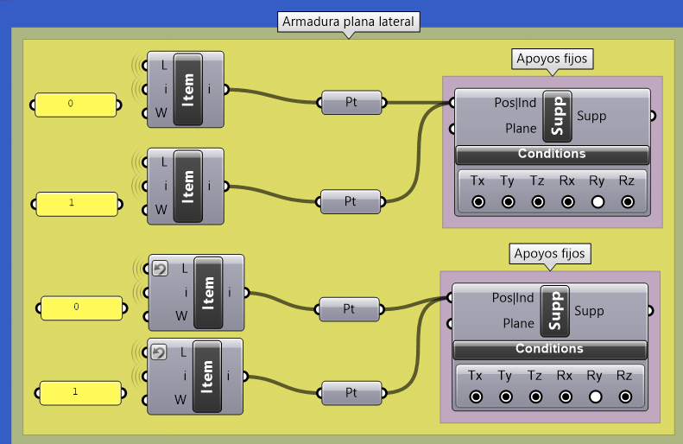
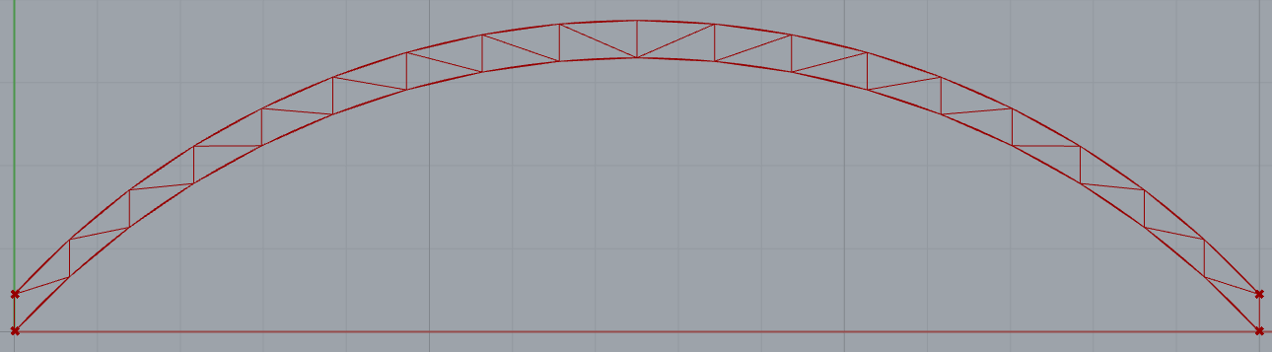
Figura 6.11: Representación de los nodos laterales y apoyos a través de los componentes “Pt” y “Supp” respectivamente.
- Si se desea reducir la cantidad de apoyos que viene por defecto en el programa ejecutable, se desconecta los componentes “Supp” de los componentes “Pt” (los necesarios); para ello se da click derecho en la entrada “Pos|Ind” del componente “Supp” (ver figura 6.11) y aparecerá una ventana. En esta ventana se selecciona la opción “Disconnect” y surgirá otra ventana; finalmente en esta ventana se elige el componente “Pt” que se va a desconectar (Ver figura 6.12).

Figura 6.12: Ventanas emergentes del componente “Supp”.
- Después los componentes “Pt” desconectados se conectan a la entrada “Pos|Ind” del componente “Supp”, el cual se encuentra en las articulaciones. Para realizar esto se presiona el botón izquierdo del mouse en la salida del componente “Pt” y aparecerá un cable punteado, luego de esto se presiona la tecla “Ctrl” y sin soltar esta techa se desplaza el cable hasta llegar a la entrada del componente “Supp” (ver las figuras 6.13 y 6.14).
Figura 6.13: Conexión del componente “Pt” con el componente “Supp”.
- Finalmente se establece los tipos de apoyos (apoyo fijo y/o móvil) y esto se realiza modificando las restricciones Tx, Ty, Tz, Rx, Ry y Rz del componente “Supp”; para activar o desactivar estas restricciones se tiene que dar un click izquierdo en cada círculo que están debajo de ellas y automáticamente cambiarán de color (del blanco al negro o viceversa, ver la figura 6.14). Las restricciones para un apoyo fijo o móvil se presentan en la tabla 6.1.
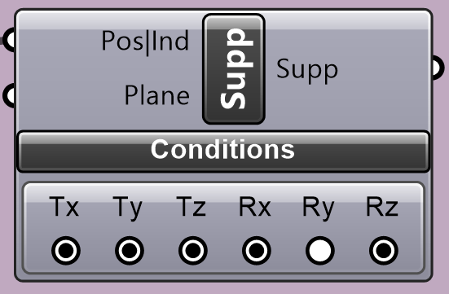
Restricciones
Entradas del componente
Salida del componente
Figura 6.14: Representación de las restricciones de un apoyo fijo en el componente “Supp”.
Tabla 6.1: Restricciones para un apoyo móvil y fijo.
 |  |  | Restricciones
 |  |  | Tx | Ty | Tz | Rx | Ry | Rz
 | Apoyo móvil
 | Apoyo fijo

Nota. Los casilleros pintados son las restricciones activadas.
Y el material se define de la siguiente manera:
- En el componente tipo panel se busca el material con el cual se va a trabajar (ver figura 6.15).
- Luego se observa el número índice del material buscado (ver figura 6.16)
- Finalmente el número índice se coloca en el componente tipo slider número (ver figura 6.15)
Notas:
- En los apoyos de la armadura central, armaduras laterales y centrales se realiza todo lo que se hizo en los apoyos de la armadura lateral.
- Los aceros fabricados por empresas peruanas (aceros Arequipa y Miromina) trabajan con materiales que cumplen la norma ASTM – A500 de grado A y B. De acuerdo a eso, los únicos materiales que se pueden utilizar en el guide desarrollado son aquellos que cumplen con dicha norma.
- Los materiales para secciones circulares y rectangulares (o cuadradas) se encuentran en el guide desarrollado con el nombre de rounds y shapes respectivamente (ver figura 6.16).
- En el material de las viguetas se realiza todo lo que se hizo en el material de las armaduras planas.
Componente tipo slider número

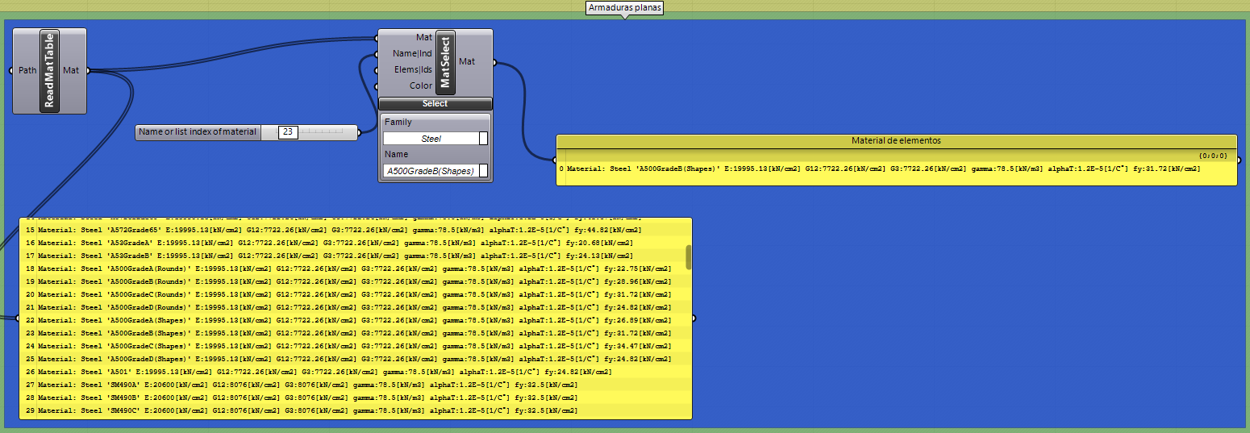
Componente tipo panel

Figura 6.15: Definición del material mediante códigos gráficos.
Números índices

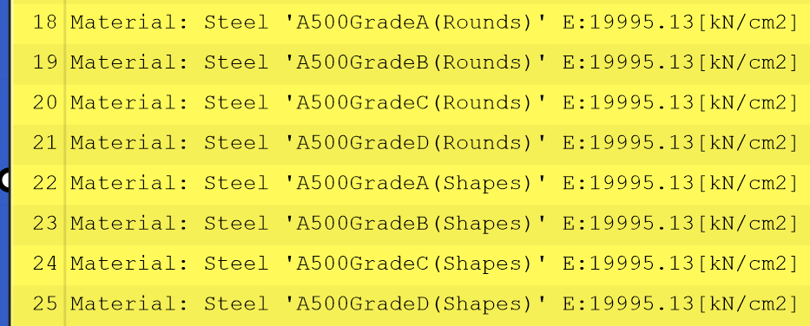
Figura 6.16: Números índices de los materiales presentados en el componente panel.

  - CUARTO PASO:
Se realiza la optimización de tamaño, geometría y cantidad. Para ello se da doble click izquierdo en cualquier parte del componente galápagos (ver figura 6.17) y se abrirá una ventana como de la figura 6.18. Allí en la parte superior izquierda se encuentra la pestaña solvers, en la cual se da un click izquierdo y se mostrará otra ventana como de la figura 6.19. Para iniciar el proceso de optimización se selecciona el botón start solver y para terminar el proceso se selecciona el botón stop solver cuando el número que está encerrado por el cuadro V1 haya coincido o exista una pequeña diferencia con el resto de números (Ver figura 6.20).
Componente galápagos

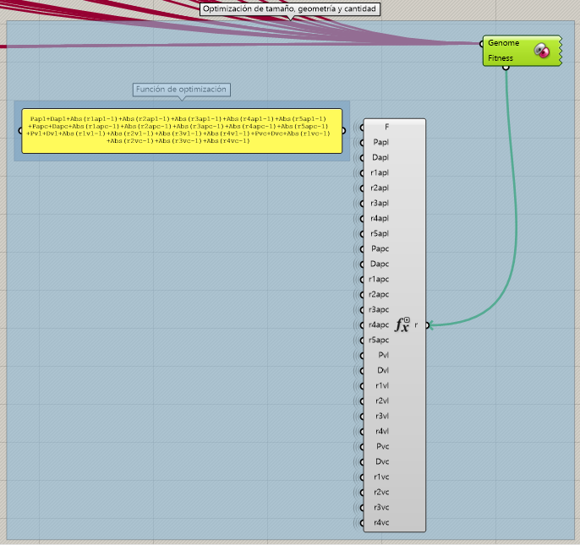
Figura 6.17: Códigos gráficos de la optimización de tamaño, geometría y cantidad.
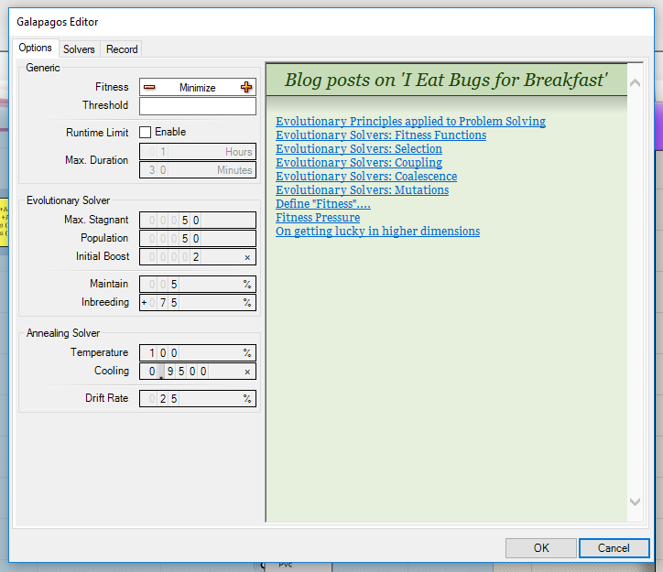
Pestaña Solvers
Figura 6.18: Ventana emergente del componente “galápagos”.
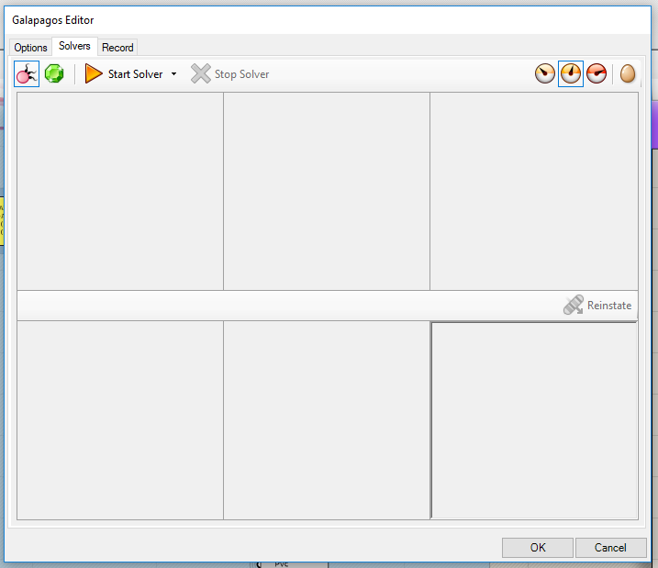
Pestañas start y stop solver
Figura 6.19: Ventana emergente de la pestaña “solvers”.
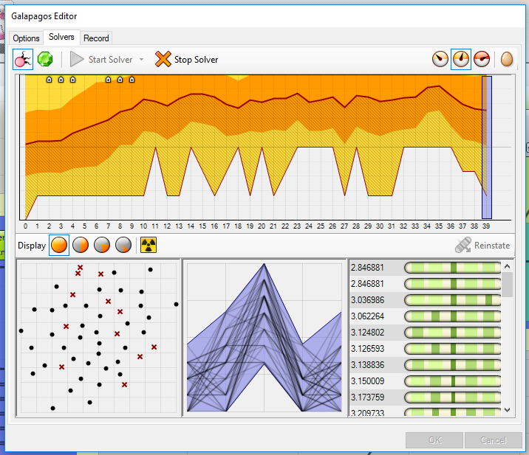
V1
Figura 6.20: Optimización de tamaño, geometría y cantidad en ejecución.
  - QUINTO PASO:
Este paso se divide en secciones transversales de las armaduras planas (arcos) y de las viguetas (ver figura 6.21). Aquí se observa únicamente las secciones transversales, las cuales se encuentran dentro de los componentes panel (ver figura 6.22).
Secciones de las viguetas
Secciones de las armaduras planas (arcos)

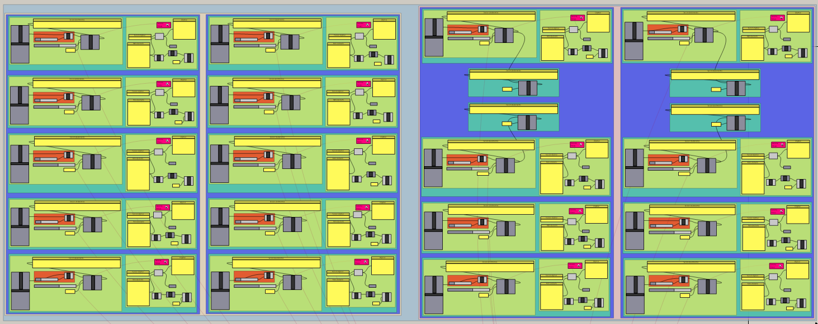
Figura 6.21: Secciones transversales de cada elemento que conforman las armaduras planas (arcos) y viguetas.
Componente panel

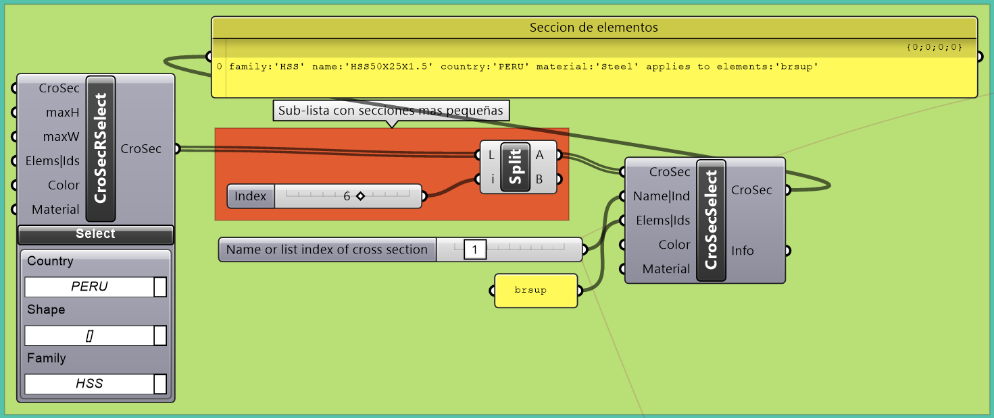
Figura 6.22: Sección transversal presentada en el componente panel.
  - SEXTO PASO:
Se une las salidas de los componentes línea (Ln) a las entradas de los componentes mover (Move). Para ello se presiona el botón izquierdo en la salida del componente “Ln” y aparecerá un cable punteado; el cual se desplaza hasta la entrada “G” del componente “Move”. Cada componente “Ln” se debe unir a dos componentes “Move”, pero de forma ordenada; por ejemplo el primer componente “Ln” se une con los dos primeros componentes “Move” (ver figura 6.23).
Primer componente Ln
Componentes Move (los dos primeros)
Figura 6.23: Definición de las armaduras planas mediante códigos gráficos.
Se realiza este paso para obtener la visualización en Rhinoceros 3D de toda la cobertura metálica (arcos y correas).
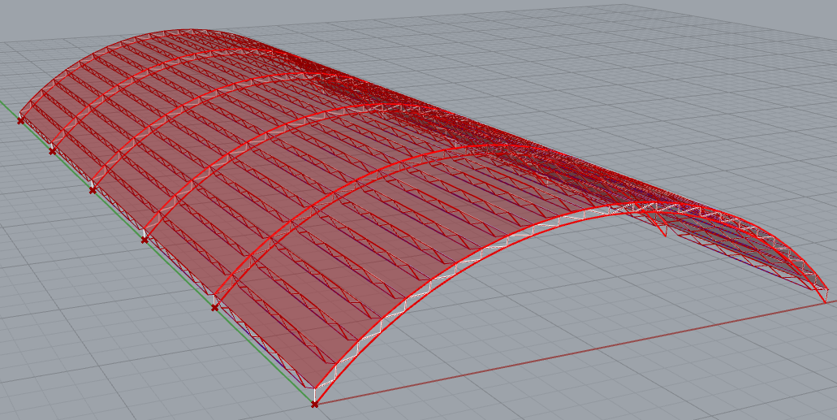
Figura 6.24: Cobertura metálica obtenida en la interfaz de Rhinoceros 3D.
  - SÉPTIMO PASO:
Este paso tiene dos funciones y son:
- Obtener los resultados y entre los más importantes tenemos: las fuerzas internas, deflexiones, fuerzas internas máximas y mínimas (a compresión y tensión) y los ratios (ver figura 6.26). Además se divide en resultados de las armaduras planas (arcos) y viguetas (ver figura 6.25).
Resultados de las viguetas
Resultados de las armaduras planas

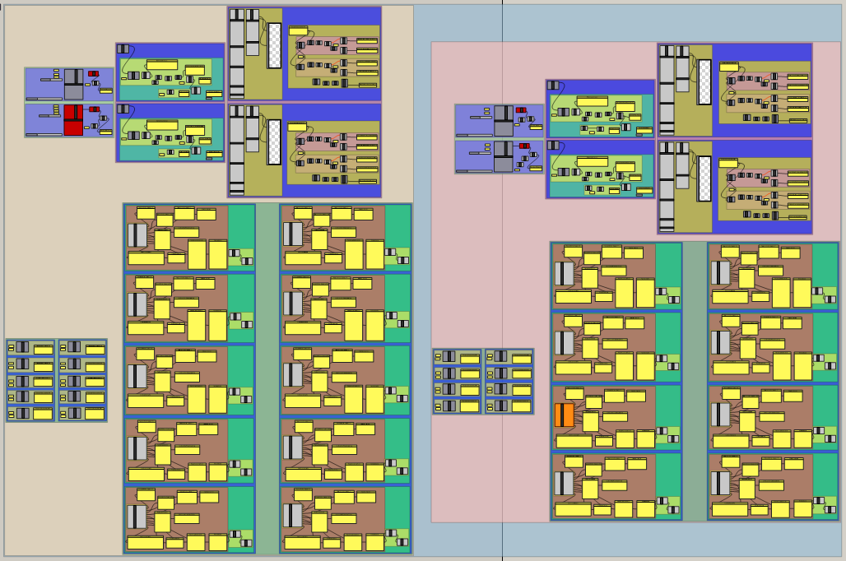
Figura 6.25: División de los resultados de diseño.
Visualización de resultados adicionales
Deflexiones
Fuerzas internas mínimas y máximas

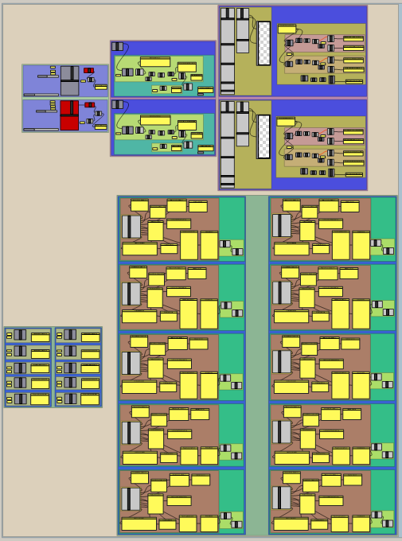
Componentes para la optimización topológica
Fuerzas internas
Ratios
Resultados de diseño

Figura 6.26: Resultados obtenidos con el programa ejecutable.
Los valores de los resultados de la figura 6.26 se encuentran dentro de los componentes panel.
Para visualizar la deformación, reacciones, numeración de nodos, elementos, etc en Rhinoceros 3D se da un click izquierdo en los cuadrados de color blanco; los cuales están al lado derecho de las opciones de los grupos display scales y structure tags (ver figura 6.27).
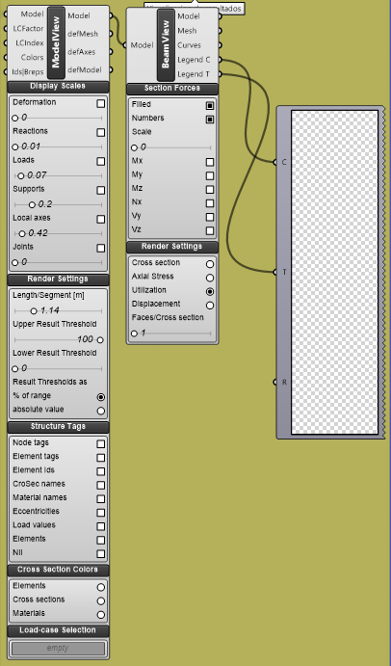
Grupo structure tags
Grupo display scales
Figura 6.27: Componentes para la visualización de resultados adicionales.

- Realizar la optimización topológica; para ello se elige que elementos de las armaduras planas se desea eliminar (montantes, diagonales, brida superior o inferior). Y se coloca en el/los componente(s) tipo panel los elementos elegidos. Luego de eso se establece el porcentaje de peso que se desea conservar de las armaduras planas en el componente “Target mass ratio” (se coloca como decimal). Después se presiona el botón izquierdo en las salidas de los componentes tipo panel y aparecerán unos cables punteados, los cuales se desplazarán hasta la entrada “ElemIds” del componente “BesoBeam”. Finalmente se verifica que la deflexión máxima sea menor o igual a la deflexión límite y los ratios menores o iguales a 1; si no cumple la primera condición se aumenta el porcentaje de peso que se desea conservar y si a pesar de eso sigue sin cumplir, se elige otro(s) elemento(s) a eliminar. Para mejor entendimiento ver la figura 6.28.
Componentes tipo panel
Componente Target mass ratio

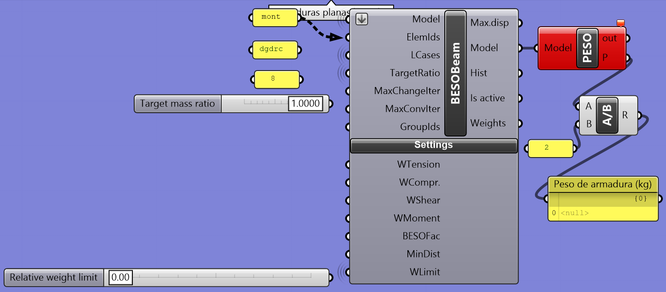

Figura 6.28: Códigos gráficos de la optimización topológica.
Notas:
- En la optimización topológica, primero se verifica que la deflexión máxima sea menor o igual a la deflexión límite, luego que se haya verificado la condición anterior se comprueba que los ratios sean menores o iguales a 1.
- En los componentes tipo panel se colocan las abreviaturas de los elementos que se van a eliminar (brsup es abreviatura de brida superior, brinf de brida inferior, mont es abreviatura de montantes, dgizq de diagonales-izquierda y dgdrc de diagonales-derecha).
- La optimización topológica se realiza por separado (para las armaduras planas y viguetas tanto laterales como centrales).
- Los scripts o componentes personalizados utilizados en el diseño de elementos de una cobertura metálica (“AISC – TENSION – COMPRESION C” y “AISC – TENSION – COMPRESION R”) diseñan a los elementos que se eliminan mediante optimización topológica; no obstante sus ratios de diseño son ceros
- La verificación de los elementos a compresión o tensión en Rhinoceros 3D es igual que en Sap 2000 (compresión – elementos rojos y tensión – elementos azules); los elementos que no tienen fuerzas actuantes son de color blanco (ver figura 6.29).
- Los guides desarrollados obtienen los resultados por grupos (siendo los grupos los siguientes: brida superior, inferior, diagonales-izquierda, diagonales-derecha y montantes) y el resultado de cada grupo que tienen como número índice al menor corresponden a los elementos de los mismos grupos, pero con los menores números identificadores y así sucesivamente; por ejemplo en la figura 6.29 se presentan los ratios de diseño de los elementos que conforman la brida inferior (grupo) de una vigueta y la numeración de sus elementos (los números identificadores); el resultado que tiene al 0 como número índice (ratio igual a 0.195918) corresponde al elemento que tiene como número identificador al 18. En pocas palabras los números identificadores de los elementos en la interfaz de Rhinoceros es sucesivo, mientras que los resultados trabajan con números índices parciales.
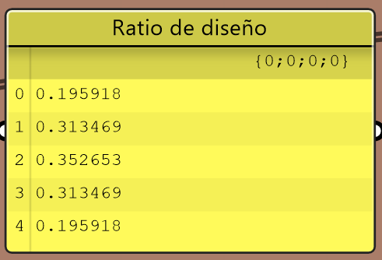
Resultados del elemento 21
Figura 6.29: Modelo y ratios de una vigueta obtenidos con el programa ejecutable.

- En la optimización topológica de armaduras planas solo se pueden eliminar elementos que no afecten la longitud de otros elementos, porque el programa ejecutable no hace las actualizaciones respectivas. Por ejemplo si eliminamos la montante central de la figura 6.30, entonces en la brida inferior se generaría un elemento de doble longitud (los elementos de la brida superior e inferior tienen la misma longitud) y ya no habría 16 elementos sino 15, pero para el programa sigue habiendo 16 (no actualiza la cantidad de elementos).
Montante central

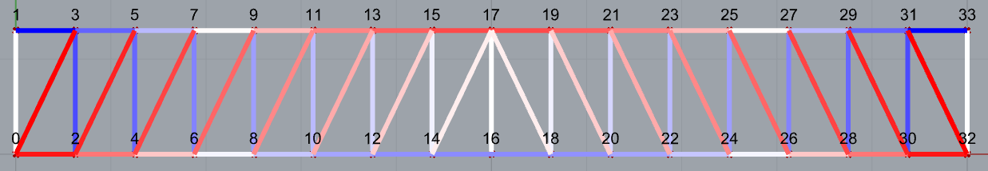
Figura 6.30: Modelo de una armadura plana obtenido con el programa ejecutable.
De acuerdo a eso, en las armaduras planas (arcos) se pueden eliminar montantes, diagonales-izquierda, diagonales-derecha, diagonales-derecha y diagonales-izquierda al mismo tiempo y en las viguetas se pueden eliminar diagonales-derecha o diagonales-izquierda.
  - OCTAVO PASO:
Se visualiza el peso total de la cobertura metálica en el componente tipo panel (ver figura 6.31).
Componente tipo panel

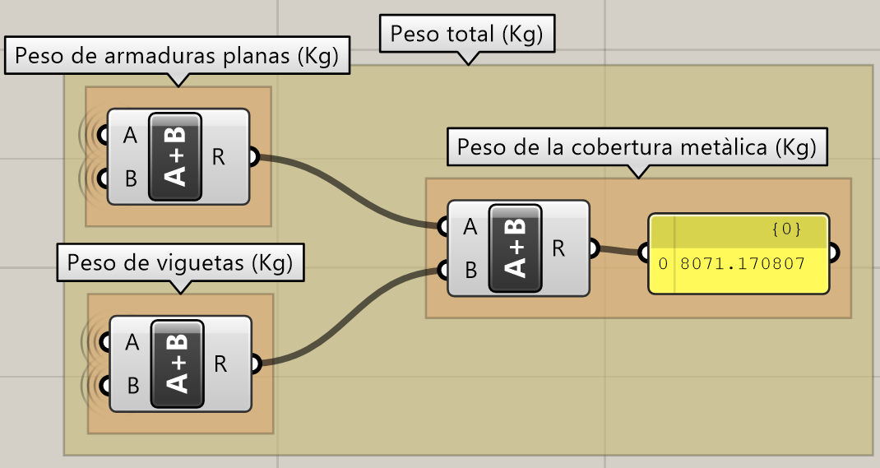
Figura 6.31: Modelo de una armadura plana obtenido con el programa ejecutable.

Anexo 06: Catálogos de aceros y planchas (paneles):

